

UNIVERSIDAD NACIONAL AUTÓNOMA DE MÉXICO
Programa de Maestría y Doctorado en Ciencias de la Producción y de la Salud Animal

EVALUACIÓN ETNOFARMACOLÓGICA DE LA CURCUMINA (Curcuma longa) EN OVINOS ESTABULADOS INFECTADOS
CON Eimeria spp.

T E S I S

QUE PARA OPTAR POR EL GRADO DE

DOCTORA EN CIENCIAS
DE LA PRODUCCIÓN Y DE LA SALUD ANIMAL

P R E S E N T A:

MARÍA EUGENIA CERVANTES VALENCIA

T.P.- YAZMÍN ALCALÁ CANTO
(Programa en Ciencias de la Producción y de la Salud Animal)

C.T.- HÉCTOR SALVADOR SUMANO LÓPEZ
(Facultad de Medicina Veterinaria y Zootecnia- UNAM)

C. T.- ABDELFATTAH ZEIDAN MOHAMED SALEM
(Facultad de Medicina Veterinaria y Zootecnia- UAEM)

CDMX, México Octubre 2016

La realización de este trabajo fue posible gracias a la beca 378283 otorgada por el Consejo Nacional de Ciencia y Tecnología (CONACYT) .

RESUMEN

La coccidiosis ovina es una enfermedad parasitaria causada por protozoarios del género Eimeria, la cual puede influir negativamente en la salud y en el rendimiento productivo de los borregos con una mortalidad de hasta el 20%. Esta enfermedad se caracteriza por una alta producción de citocinas proinflamatorias y estrés oxidativo, los cuales pueden dañar el tejido intestinal. En la actualidad, para el tratamiento de la coccidiosis se usan medicamentos. Sin embargo, la resistencia a los compuestos anticoccidiales y la preocupación por los residuos de medicamentos en la leche y en la carne ha llevado a la evaluación de alternativas para prevenir y controlar esta enfermedad. Con base en resultados preliminares, se evaluó en este estudio el uso de Curcuma longa en la suplementación de dieta. Veinte corderos criollos infectados naturalmente con Eimeria spp., de 28 días de edad, con un peso promedio de 12 kg se divididos en cinco grupos. Tres grupos se trataron por vía oral durante 14 días con 50 mg/kg PV, 100 mg/kg PV o 200 mg/kg PV de C. longa. Un grupo tratado con placebo y un grupo control no tratado. Las muestras de heces se obtuvieron cada tercer día para determinar la eficacia anticoccidial. Además, los animales se pesaron el día cero y 42. Para evaluar la actividad inmunomodulatoria de la curcumina se midieron citocinas por ELISA, una proinflamatoria (INF-γ) y una inmunorreguladora (IL-10). La peroxidación de lípidos y la generación de nitritos se determinó por medio del ensayo de malondialdehído en suero y la reacción de Griess, respectivamente. La actividad anticoccidial de la C. longa aumentó con el tiempo en los tres grupos tratados y alcanzó una eficacia del 100% en el día 42. Los animales tratados con 200 mg/kg de C. longa ganaron el doble del peso diario en comparación con los grupos no tratados. Los niveles de IL-10 fueron más altos en los animales tratados, mientras que la peroxidación lipídica y la generación de nitritos fueron significativamente más bajos. Los resultados mostraron que la administración de la curcumina puede reducir la producción de ooquiste, la pérdida de peso, la inflamación y los efectos relacionados con el estrés oxidativo causado por infecciones por Eimeria spp. en corderos.

Palabras clave: Curcuma longa, Eimeria, Citocinas, Estrés oxidativo, Coccidiosis ovina.

ABSTRACT

Ovine coccidiosis caused by Eimeria spp. can negatively impact health and overall productive performance in sheep with mortalities up to 20% in lambs. It is characterized by high production of pro-inflammatory cytokines and oxidative stress that can damage intestinal tissue. Currently, only drugs are used for the treatment of ovine coccidiosis. Nevertheless, anticoccidial resistance and the concern of drug residues in edible tissues and milk have prompted the evaluation of alternatives to prevent and control this disease. Based on preliminary findings, the use of Curcuma longa dietary supplementation was evaluated in this trial. Twenty crossbred lambs naturally infected with Eimeria spp., aged 28-days-old with an average weight of 12 kg, were divided in five groups. Three groups were treated orally for 14 days with 50 mg/kg, 100 mg/kg, or 200 mg/kg of C. longa. A placebo-treated group and untreated controls were included in this trial, too. Stool samples were obtained every other day to determine anticoccidial efficacy. Also, animals were weighed on day 0 and 42. To evaluate the immunomodulatory activity of curcumin, a proinflammatory (IFN-γ) and an immunoregulatory (IL-10) cytokine were measured by ELISA. Lipid peroxidation and nitrite generation were determined by means of the serum malondialdehyde test and the Griess reaction, respectively. C. longa anticoccidial activity increased over time in treated groups and reached a 100% efficacy on day 42. Animals treated with 200 mg/kg of this plant gained twice the daily weight recorded for untreated groups. IL-10 levels were higher in supplemented animals, whereas lipid peroxidation and generation of nitrites were significantly lower. Results showed that curcumin administration may reduce oocyst output, weight-loss, inflammation and oxidative stress-related effects caused by Eimeria spp. infection in lambs.

Key words: Curcuma longa, Eimeria, Cytokines, Oxidative stress, Sheep coccidiosis

ÍNDICE

- INTRODUCCIÓN 1
- ANTECEDENTES 4
  - PROTOZOARIOS 4
  - PHYLUM APICOMPLEXA 4
  - FAMILIA EIMERIIDAE 5
  - GÉNERO EIMERIA 5
  - CICLO BIOLÓGICO DE EIMERIA SPP 8
    - Esporogonia 8
    - Esquizogonia 9
    - Gametogonia 9
  - COCCIDIOSIS EN BORREGOS 11
    - Respuesta inmune 14
    - Tratamiento 14
  - CURCUMA LONGA LINN 16
    - Química 16
    - Biodisponibilidad 19
    - Farmacodinamia 20
    - Propiedades antioxidantes y antiinflamatorias 21
    - Propiedades inmunomodulatorias 22
    - Toxicidad 23
- HIPÓTESIS 24
- OBJETIVO GENERAL 25
  - OBJETIVOS PARTICULARES 25
- JUSTIFICACIÓN 26
- MATERIAL Y MÉTODOS 27
  - ELABORACIÓN DE GALLETAS Y DETERMINACIÓN DE CURCUMINOIDES 27
    - Elaboración de galletas de cúrcuma 27
    - Cuantificación de curcuminoides totales en diversas muestras de polvo de Curcuma longa por el método espectrofotométrico UV 28
    - Cuantificación de curcuminoides en las galletas (dosis de 50, 100 y 200 mg por unidad) por el método espectrofotométrico UV 28
    - Estabilidad de los curcuminoides en la galleta por Cromatografía de Líquidos de Alta Eficiencia (HPLC) 28
    - Identificación de curcuminoides, curcumina y demetoxicurcumina en los diferentes polvos de C. longa por HPLC 29
    - Identificación de curcuminoides, curcumina y demetoxicurcumina en las galletas (dosis de 50, 100 y 200 mg por unidad) por HPLC 29
  - ESTUDIO IN VIVO 30
    - Modelo animal 30
    - Diseño experimental 31
    - Obtención de muestras de heces 32
    - Procesamiento para la identificación de especies de Eimeria 32
    - Toma de muestras de sangre para la determinación de IFN-g, IL-10, nitritos y peroxidación lipídica 32
    - Determinación de los niveles de IFN-g 33
    - Determinación de los niveles de IL-10 33
    - Determinación de peroxidación lipídica 33
    - Determinación de nitritos en el suero 34
    - Análisis de datos 34
  - ESTUDIOS IN VITRO 35
    - Parásitos 35
    - Cultivo celular 35
    - Curcuma longa (producto comercial ) y curcumina (Sigma-Aldrich®) 35
    - Ensayos de viabilidad de los esporozoitos de E. bovis 37
      - Ensayo de viabilidad de los esporozoitos de E. bovis y Curcuma longa 37
      - Ensayo de viabilidad de los esporozoitos de E. bovis y curcumina (Sigma- Aldrich®) 38
    - Tasa de infección de esporozoitos de E. bovis y curcumina (Sigma-Aldrich®) 38
    - Desarrollo de esporozoitos de E. bovis tratados con curcumina (Sigma-Aldrich®) 39
    - Análisis de datos 39
- RESULTADOS 40
  - DETERMINACIÓN DE CURCUMINOIDES 40
    - Cuantificación de curcuminoides totales en diversas muestras de polvo de Curcuma longa por el método de espectrofotometría UV 40
    - Cuantificación de curcuminoides totales en las galletas de Curcuma longa por el método de espectrofotometría UV 41
    - Estabilidad de los curcuminoides en las galletas de polvo de C. longa (50, 100 y 200 mg) por medio de HPLC 41
    - Identificación de curcuminoides, curcumina y demetoxicurcumina en las muestras de polvo de C. longa por HPLC 43
    - Identificación de curcuminoides, curcumina y demetoxicurcumina en las galletas elaboradas con polvo de C. longa (dosis de 50, 100 y 200 mg por unidad) y en la galleta placebo por HPLC 45
  - ESTUDIO IN VIVO 46
  - ESTUDIOS IN VITRO 57
    - Efecto del polvo de Curcuma longa (producto comercial) y la curcumina (Sigma- Aldrich ®) sobre los esporozoitos de E. bovis 57

    - Efecto de la Curcuma longa sobre la viabilidad de los esporozoitos de E. bovis .57
    - Ensayo de viabilidad de los esporozoitos de E. bovis y curcumina (Sigma-Aldrich
®) 60
    - Tasa de infección de esporozoitos de E. bovis tratados con curcumina (Sigma- Aldrich ®) 62
7.3.1. Desarrollo de esporozoitos de E. bovis tratados con curcumina (Sigma-Aldrich ®) 64
- DISCUSIÓN GENERAL 69
- CONCLUSIONES GENERALES 73
- REFERENCIAS 74
ANEXOS 87
ANEXO 1. SOLICITUD DE APOYO PARA TRAMITAR PATENTE DE LA GALLETA UTILIZADA EN EL EXPERIMENTO IN VIVO 88
ANEXO 2. PROBIT VIABILIDAD DE LOS ESPOROZOITOS DE E. BOVIS INCUBADOS CON POLVO DE C. LONGA DURANTE 24 H 89
ANEXO 3. PROBIT VIABILIDAD DE LOS ESPOROZOITOS DE E. BOVIS INCUBADOS CON POLVO DE C. LONGA DURANTE 4 H 93
ANEXO 4. PROBIT VIABILIDAD DE LOS ESPOROZOITOS DE E. BOVIS INCUBADOS CON CURCUMINA (SIGMA-ALDRICH ®) DURANTE 60 MIN 96
ANEXO 5. PROBIT VIABILIDAD DE LOS ESPOROZOITOS DE E. BOVIS INCUBADOS CON CURCUMINA (SIGMA-ALDRICH ®) DURANTE 4 H 100

ANEXO 6. TASA DE INFECCIÓN DE LOS ESPOROZOITOS DE E. BOVIS INCUBADOS CON CURCUMINA (SIGMA-ALDRICH ®) 24 HPI 104

LISTA DE CUADROS
Cuadro 1. Localización de las especies de Eimeria en ovinos (Hendrix & Robinson 2012; Chatier & Paraud 2012) 13
Cuadro 2. Excreción de ooquistes por gramo de heces (OPG), porcentaje de especies de Eimeria patógenas (E. ovinoidalis y E. crandalis), tratamiento al que pertenecen y peso en los 20 corderos utilizados en el experimento. 31
Cuadro 3. Cuantificación del total de curcuminoides por el método de espectrofotometría UV en las diversas muestras de polvo de C. longa (modificado de Velázquez García 2016) 40
Cuadro 4. Cuantificación de curcuminoides totales en las galletas elaboradas con polvo de C. longa (dosis 50, 100 y 200 mg por unidad) y en la galleta placebo por el método espectrofotométrico UV (modificado de Velázquez García 2016) 41
Cuadro 5. Cuantificación de los curcuminoides totales durante los días 1, 20, 40 y 90 de estudio de las tres diferentes dosis de polvo de C. longa (50, 100 y 200 mg por unidad) utilizadas en las galletas (modificado de Velázquez García 2016) 42
Cuadro 6. Cuantificación de curcuminoides totales en los diferentes polvos de C. longa
por medio de HPLC (modificado de Velázquez García 2016) 44
Cuadro 7. Cuantificación de curcumina y demetoxicurcumina en los diferentes polvos de C. longa por medio de HPLC (modificado de Velázquez García 2016) 44
Cuadro 8. Cuantificación de curcuminoides totales en las galletas elaboradas con polvo de C. longa (dosis 50, 100 y 200 mg por unidad) y en la galleta placebo por medio de HPLC (modificado de Velázquez García 2016) 45
Cuadro 9. Cuantificación de curcumina y demetoxicurcumina en las galletas elaboradas con polvo de C. longa (dosis 50, 100 y 200 mg por unidad) y en la galleta placebo por medio de HPLC (modificado Velázquez García) 45
Cuadro 10. Porcentaje de mortalidad de los esporozoitos de E. bovis incubados durante 24 h con diferentes dosis de C. longa 58
Cuadro 11. Porcentaje de mortalidad de los esporozoitos de E. bovis incubados durante 4 h con dos diferentes dosis de C. longa. 59
Cuadro 12. Porcentaje de mortalidad de los esporozoitos de E. bovis incubados durante 60 min con diferentes dosis de curcumina (Sigma-Aldrich ®) y grupo control 60
Cuadro 13. Porcentaje de mortalidad de los esporozoitos de E. bovis incubados durante 4 h con diferentes dosis de curcumina (Sigam-Aldrich ®), DMSO y grupo control.
.................................................................................................................................61
Cuadro 14. Medias marginales (24 hpi) de las células infectadas con esporozoitos de E. bovis incubados con cuatro diferentes dosis de curcumina (1 mM, 2 mM, 4 mM y 8 mM) y los grupos controles 63

LISTA DE FIGURAS

Figura 1. Clasificación taxonómica del Phylum Apicomplexa de importancia veterinaria. Modificado de Beck et al., 2009 y Roberts & Janovy, 2009 5
Figura 2. Morfología del esporozoito del Eimeria spp. (Roberts & Janovy 2009). 6
Figura 3. Esquema del complejo apical en el proceso de endocitosis en donde las roptrias y los micronemas son las estructuras liberadas durante la penetración del trofozoito a la célula huésped (Roberts & Janovy 2009). 6
Figura 4. Morfología del ooquiste no esporulado de Eimeria spp. Foto tomada por María Eugenia Cervantes Valencia 7
Figura 5. Morfología del ooquiste esporulado de Eimeria spp. sin tapón de micrópilo.
Foto tomada por María Eugenia Cervantes Valencia 7
Figura 6. Morfología del ooquiste esporulado de Eimeria spp. con tapón de micrópilo. Foto tomada por María Eugenia Cervantes Valencia 8
Figura 7. Ciclo biológico de Eimeria spp. (imagen tomada de internet y modificada) .11 Figura 8. Curcuma longa Linn. (Siviero et al. 2015) 17
Figura 9. Sesquiterpenos de la Curcuma longa (Esatbeyoglu et al. 2012) 18
Figura 10. Estructura química de los principales curcuminoides (Basnet & Skalko- Basnet 2011) 18
Figura 11. Estructura química de algunos metabolitos importantes de la curcumina (Basnet & Skalko-Basnet 2011) 20
Figura 12. Esquema de esporozoito teñidos con Trypan blue 37
Figura 13. Respuestas transformadas por PROBIT. Esporozoitos de E. bovis incubados durante 24 h con polvo de C. longa 58
Figura 14. Respuestas transformadas por PROBIT. Esporozoitos de E. bovis incubados durante 4 h con polvo de C. longa 59
Figura 15. Respuestas transformadas por PROBIT. Esporozoitos de E. bovis incubados durante 4 hrs con curcumina (Sigma-Aldrich ®). 62
Figura 16. Tasa de infección (24 hpi) de los esporozoitos de E. bovis en cultivo celular BUVEC (dos diferentes aislados celulares), los esporozoitos de E. bovis se encuentran situados cerca del núcleo de la célula huésped (flecha azul). (A) Grupo control, (B) DMSO, (C) 1 mM curcumina, (D) 2 mM curcumina, (E) 4 mM curcumina y (F) 8 mM curcumina. La escala que se encuentra en la esquina inferior derecha de cada foto corresponde a 20 mm (400x). 65
Figura 17. Células BUVEC infectadas con E. bovis 12 dpi. (A) Grupo control, (B) DMSO, (C) 1 mM curcumina, (D) 2 mM curcumina, (E) 4 mM curcumina y (F) 8 mM curcumina. La escala que se encuentra en la esquina inferior derecha de cada foto corresponde a 20 mm (400x). 66
Figura 18. Células BUVEC infectadas con E. bovis 14 dpi., se observa alargamiento de la célula huésped y el núcleo tiene apariencia de “huevo frito” (flecha azul) (A) Grupo control, (B) DMSO, (C) 1 mM curcumina, (D) 2 mM curcumina, (E) 4 mM curcumina y (F) 8 mM curcumina. La escala que se encuentra en la esquina inferior derecha de cada foto corresponde a 20 mm (400x). 67
Figura 19. Células BUVEC infectadas con E. bovis 19 dpi. Macromerontes I y liberación de merozoitos I. (A) Grupo control, (B) DMSO, (C) 1 mM curcumina,
(D) 2 mM curcumina, (E) 4 mM curcumina y (F) 8 mM curcumina. La escala que se encuentra en la esquina inferior derecha de cada foto corresponde a 20 mm (400x). 68

LISTA DE GRÁFICAS
Gráfica 1. Estabilidad de los curcuminoides totales (mg) en las galletas de 50,100 y 200 mg de polvo de C. longa durante los días 1, 20, 40 y 90 de almacenamientos en refrigeración y protegidos de la luz (modificado de Velázquez García 2016) 43
Gráfica 2. Porcentaje de la mortalidad de los esporozoitos de E. bovis tratados con tres diferentes dosis de curcumina (0.5 mM, 1 mM y 2 mM) y el grupo control incubados durante 60 minutos. Se presentan las medias y su DE (desviación estándar). 61
Gráfica 3. Porcentaje de la tasa de infección de los esporozoitos de E. bovis tratados con curcumina y los grupos controles, a las 24 hpi 63

ABREVIATURAS

BDMC Bidemetoxicurcumina
BSA Albúmina de suero bovino
BUVEC Célula endoteliales de la vena umbilical bovina
COX-2 Ciclooxigensa-2
DL Dosis letal
DMC Didemetoxicurcumina
DMSO Demetoxidsulfóxido
ECGM Medio de crecimiento celular endotelial
ELISA Ensayo por inmunoadsorción
FAO Organización de las Naciones unidas para la Alimentación y la Agricultura
FMVZ Facultad de Medicina Veterinaria y Zootecnia
- Gramos
- Horas
hpi Horas post infección
HPLC Cromatografía de líquidos de alta eficiencia
HPLC Cromatografía de líquidos de alta eficiencia
HRP Peroxidasa de rábano
IgG Inmunoglobulina G
IL-10 Interleucina 10
IL-2 Interleucina 2
IL-4 Interleucina 4
INF-g Interferón gama
iNOS Sintasa de óxido nítrico inducible
kg Kilogramo
LOX-5 Lipooxigensas-5
MCP Proteína quimiotáctica de monocitos
MDA Malondialdehído
mg Miligramo
mL Mililitros

mM Milimolar
NF-kB Factor nuclear-kB
NF-kB Factor nuclear potenciador de las cadenas ligeras kappa de las células B activadas
NK Célula Asesina natural (natural killer)
nm Nanómetros- longitud de onda mínima
OPG Ooquistes por gramo
PBS Tapón fosfato salino
PMN Polimorfonucleares
ROS Especies reactivas al oxígeno
rpm Revoluciones por minuto
SHP Proteína tirosina fosfatasa
Src-2 Receptor de esteroides coactivador-2
TBA Ácido tiobarbitúrico
THC Tetrahidrocurcumina
TMB 3,3’,5,5’-tetrametilbencidina
TNF-a Factor de necrosis tumoral alfa
UNAM Universidad Nacional Autónoma de México
mM Micromolar
WHO Organización Mundial de la Salud

INTRODUCCIÓN

La coccidiosis ovina es una enfermedad parasitaria causada por protozoarios del género Eimeria, que afecta principalmente el intestino delgado y grueso. Los animales se infectan por vía oral y pueden ser afectados por diferentes especies al mismo tiempo. Hasta el momento se conocen 11 especies de Eimeria, siendo Eimeria crandalis y Eimeria ovinoidalis las más patógenas (Andrews, 2013; Chartier and Paraud, 2012). Esta enfermedad tiene un impacto económico y de salud, sobre todo en animales adultos, ya que desarrollan una enfermedad subclínica. En un estudio realizado en la Universidad Autónoma de Yucatán sobre la frecuencia de parásitos gastrointestinales en animales domésticos, demostraron que el 91.17% de las muestras de los ovinos resultaron positivas a coccidias (Rodríguez-Vivas et al., 2001). La mortalidad en los corderos puede llegar hasta en un 20%, principalmente porque aún no han adquirido una inmunidad específica (Catchpole et al., 1993; Kommuru et al., 2014; Veira, 2002). Hasta el momento, no hay vacunas capaces de prevenir la coccidiosis en borregos. Sin embargo, en recientes años, en varios estudios ha demostrado que los bovinos desarrolla una respuesta inmune contra Eimeria. Ya que el parásito es capaz de inducir una respuesta inmune asociada a la inducción de respuesta inmune innata y adaptativa. Los macrófagos y los neutrófilos polimorfonucleares (PMN) son los principales contribuyentes de la generación de citocinas que se observa en la coccidiosis en bovinos (Hermosilla et al., 2006). En estudios previos se ha demostrado que estas células son la principal fuente de especies reactivas de oxígeno (ROS) (Taubert et al., 2009), incluyendo peroxinitrito, ácido hipocloroso y radicales hidroxilo (Sild et al., 2011). A su vez, hay evidencia que sugiere que las ROS contribuyen a varias vías de señalización y puede producir respuestas desreguladas por la vía proinflamatoria causando eventualmente daños en los tejidos (Aline and Bout, 2002; Chow et al., 2011; Simons et al., 2012). También se conoce que los neutrófilos y los leucocitos desencadenan un aumento en la producción de ROS en la mucosa intestinal, causando modificación de proteínas y la inducción de citocinas proinflamatorias (Catanzaro et al., 2015). En cuanto a la coccidiosis se ha demostrado que los PMN aumentan la expresión de la sintasa de óxido nítrico inducible (iNOS) tras exponerlos con los esporozoitos de

Eimeria bovis (Behrendt et al., 2008). Se ha demostrado que la exposición a infecciones con E. bovis, generan una infiltración de células TCD4+ y TCD8+ en tejido intestinal (Sühwold et al., 2010). Las citocinas como la interleucina-2 (IL-2) e Interferón-γ (IFN-
γ) se incrementan durante el periodo de prepatencia en las infecciones primarias causadas por E. bovis; mientras que la interleucina-4 (IL-4) es dominante en el periodo de patencia (Taubert et al., 2008). Por otro lado, la interleucina-10 (IL-10) muestra una
función inmunorreguladora y previene el daño tisular inducida por la infección con agentes patógenos que son controlados por linfocitos TCD4+ bajo situaciones de altos inóculos en ciertas deficiencias inmunorreguladoras (Barbosa et al., 2015; Jankovic et al., 2010; Magombedze et al., 2015). Varios fármacos están autorizados para el control
de la coccidiosis ovina, tales como decoquinato, diclazuril y toltrazuril, sin embargo, existe una creciente preocupación en su uso debido a problemas de residuos y a que los periodos de retiro se deben de cumplir antes de sacar al mercado la leche y la carne (Andrews, 2013). Esto ha impulsado el estudio de métodos alternativos para controlar a este parásito sin perder de vista la potencial toxicidad de los residuos de los fármacos en los tejidos de los animales y el impacto ambiental. Algunos de los productos naturales que han presentado resultados prometedores que tienen efecto contra coccidias son por ejemplo, clinoptilolita (Alcala-Canto et al., 2011), plantas que contienen taninos condensados (Burke et al., 2013) y el rizoma seco de Curcuma longa (Cervantes- Valencia et al., 2015; Kommuru et al., 2014; Saratsis et al., 2012). En las últimas décadas se han realizado varios estudios que detallan los efectos antiparasitarios de la curcumina, sobre todo en Plasmodium falciparum (Reddy et al., 2005), Cryptosporidium parvum (Shahiduzzaman et al., 2009), Giardia lamblia (Said et al., 2012), Trypanosoma spp. (Nagajyothi et al., 2012) y Eimeria tenella. En este último parásito, la curcumina induce apoptosis por la presencia de precipitaciones en la superficie del esporozoito afectando su morfología, viabilidad y habilidad de adhesión (Chattopadhyay et al., 2004). La severidad de estas alteraciones depende tanto de la dosis como del tiempo de la administración de curcumina que es el principal curcuminoide del rizoma de Curcuma longa (Khalafalla et al., 2011). A pesar de lo anterior, la información sobre el tiempo de dosificación y la forma de administración de curcumina a partir de Curcuma longa en corderos no se conoce. Por otro lado, bajo ciertas circunstancias, una inflamación grave del tejido intestinal en corderos infectados

con Eimeria spp. puede ocurrir cuando hay una alta ingestión de ooquistes y por consiguiente una respuesta inmune disfuncional. Por tal motivo, se llevó a cabo una prueba de campo con corderos infectados naturalmente con Eimeria spp. Se utilizó una preparación de C. longa en polvo para evaluar la actividad anticoccidial e inmunomoduladora, midiendo la eliminación de ooquistes, peroxidación de lípidos, generación de nitritos, así como una citocina proinflamatoria (INF-γ) y una citocina inmunorreguladora que impide la excesiva inflamación (IL-10).

ANTECEDENTES

Protozoarios
Los protozoarios son organismos eucarióticos, ya que almacenan su información genética en los cromosomas, los cuales están contenidos en una envoltura nuclear. Esto los diferencia de las bacterias quienes tienen el cromosoma en el citoplasma (Taylor et al., 2007).

En general, los protozoarios poseen un núcleo, retículo endoplásmico, mitocondria, aparato de Golgi y lisosomas. Se alimentan principalmente por pinocitosis (captación de material del espacio extracelular por invaginación de la membrana) o fagocitosis (rodear con la membrana citoplasmática partículas sólidas e introducirlas al interior de la célula) y los productos metabólicos son excretados por difusión a través de la membrana celular.

Phylum apicomplexa
Es el más diverso y complicado phylum que parasita a los animales domésticos. A los protozoarios los podemos encontrar en el epitelio intestinal, células sanguíneas y dentro del sistema retículo-endotelial. Su ciclo de vida es complejo y está íntimamente integrado a la fisiología del huésped. La clasificación taxonómica del phylum Apicomplexa de importancia veterinaria se presenta en el Figura 1.
El ciclo de vida se divide en tres fases: Esporogonia, esquizogonia y gametogonia.
Los parásitos pertenecientes al phylum Apicomplexa poseen una locomoción interna, la cual es imposible ver a simple vista ya que sus organelos se encuentran en el llamado complejo apical, el cual es una característica que define al phylum y está formado por: anillos precoinoidales, anillo polar, microtúbulos, roptrias y conoide con los cuales se realiza la penetración a la célula (Figuras 2 y 3). El movimiento es a través de ondulaciones en sentido longitudinal y ocasionalmente por medio de flagelos (microgameto).

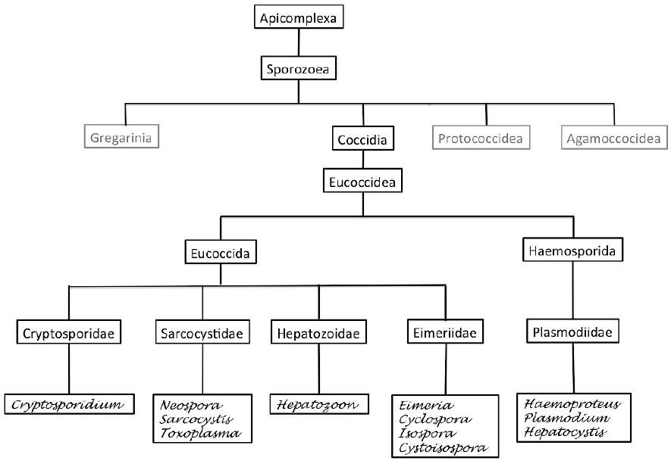
Figura 1. Clasificación taxonómica del Phylum Apicomplexa de importancia veterinaria. Modificado de Beck et al., 2009 y Roberts & Janovy, 2009

Familia Eimeriidae
La forman 16 géneros y cerca de 1,340 especies, los más importantes en Medicina Veterinaria son Eimeria e Isospora y las infecciones con estos géneros se refieren a menudo como coccidiosis (Taylor et al., 2007).

  - Género Eimeria
Este género está compuesto de aproximadamente 1,700 especies, afectando principalmente a mamíferos domésticos y aves. Todos los géneros de Eimeria son específicos de especie (Müller and Hemphill, 2013).

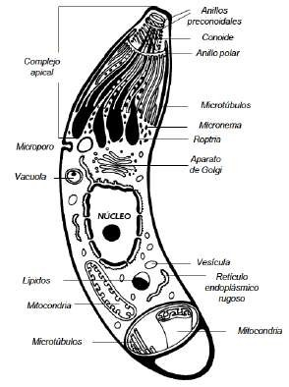

Figura 2. Morfología del esporozoito del Eimeria spp. (Roberts & Janovy 2009).

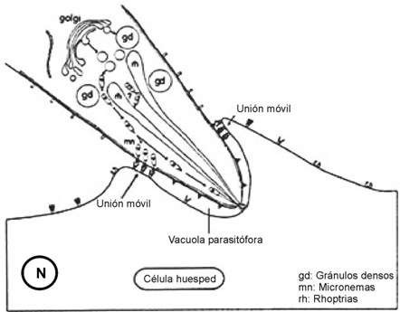
Figura 3. Esquema del complejo apical en el proceso de endocitosis en donde las roptrias y los micronemas son las estructuras liberadas durante la penetración del trofozoito a la célula huésped (Roberts & Janovy 2009).

La unidad funcional del coccidio es el zoito, el cual es una célula móvil que tiene forma de coma, banana o boomerang. El zoito es el comienzo y el final del ciclo vital de los coccidios. Los esporozoitos son las formas infectantes que se encuentran en los ooquistes esoporulados y son el resultado de la segmentación del protoplasma (Bowman, 2014). El protoplasma (esporonte) está envuelto por una pared resistente y es eliminado en las heces. (Figura 4).

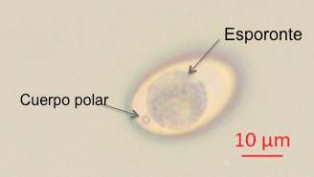

Figura 4. Morfología del ooquiste no esporulado de Eimeria spp. Foto tomada por María Eugenia Cervantes Valencia.

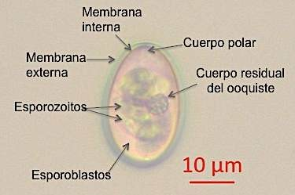
Figura 5. Morfología del ooquiste esporulado de Eimeria spp. sin tapón de micrópilo.
Foto tomada por María Eugenia Cervantes Valencia.

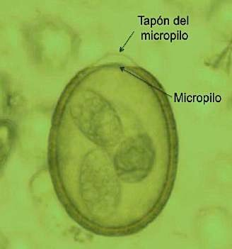

Figura 6. Morfología del ooquiste esporulado de Eimeria spp. con tapón de micrópilo.
Foto tomada por María Eugenia Cervantes Valencia.

  - Ciclo biológico de Eimeria spp.
El ciclo biológico de Eimeria spp. inicia cuando los animales ingieren los ooquistes esporulados que se encuentran contaminando el alimento o el agua, una vez ingeridos, estos se reproducen rápidamente. Los ooquistes esporulados viajan por todo el tracto digestivo y en el intestino son liberados los esporozoitos (desenquistamiento), principalmente en el yeyuno e íleon, donde los esporozoitos migran hacia el lumen intestinal para hacer contacto. El ciclo biológico de Eimeria está dividido en dos etapas: 1.- fase endógena, la cual está dividida en sexual (gametogonia) y asexual (esquizogonia o merogonia) y se desarrolla en el intestino delgado y grueso; y 2.- fase exógena (esporogonia), la cual se lleva a cabo en el medio ambiente.

Esporogonia
La esporulación del ooquiste se lleva a cabo bajo condiciones de oxigenación, humedad (100%) y temperatura óptima de 27ºC. Los ooquistes esporulados poseen cuatro esporoquistes (también llamados esporoblastos) con dos esporozoitos cada uno dentro, las cuales se presentan en las Figuras 5 y 6 (Bowman, 2014), y esta es la etapa infectante. Estos protozoarios son heterótrofos y requieren de energía en forma de moléculas complejas de carbono y nitrógeno en forma de mezcla de aminoácidos preformados (Hendrix and Robinson, 2012; Taylor et al., 2007).

Esquizogonia

Para que se lleve a cabo la fase del desenquistamiento es necesaria la presencia de dióxido de carbono (CO2), el cual provoca un adelgazamiento de la membrana del ooquiste, por lo tanto, altera la permeabilidad permitiendo la acción de tripsina y sales biliares provocando la liberación de los esporozoitos en el tracto gastrointestinal (Belli et al., 2006; Nyberg et al., 1968), en donde el siguiente paso es penetrar a la célula. Para poder llevar a cabo, el esporozoito necesita reconocer el lugar, hacer contacto y finalmente penetrar la célula a través de deslizamientos circulatorios, los cuales son producidos por la proteínas de superficie que se encuentran en la porción apical del esporozoito. Una vez que el esporozoito se une a la célula, la invasión continúa con la invaginación y sellado de la membrana celular del huésped formando la membrana de la vacuola parasitófora. El tiempo que tarda el zoito en penetrar la célula va de 5 a 10 segundos (Dubremetz et al., 1998). La función principal de la vacuola es proteger al parásito contra la lisis de la célula huésped; posee poros por donde provee canales nutricionales que permiten transferencia pasiva de moléculas al parásito (Entzeroth et al., 1998; Oakes et al., 2013). Es aquí donde el esporozoito se transforma en trofozoíto (Augustine, 2001) por medio de divisiones nucleares múltiples, las cuales comienzan con una fisión binaria (división del ADN) seguida de la división del citoplasma, lo cual da lugar a dos células hijas (Roberts and Janovy, 2009) y se generan los esquizontes, los cuales son estructuras que constan de un gran número de organismos nucleados alargados conocidos como merozoitos. Esta etapa solo ocurre en el intestino delgado del animal. Cuando la división se completa y el esquizonte madura, los merozoitos salen e invaden células vecinas (de 1º y 2º generación).

Gametogonia

La segunda generación de esquizontes son liberados y penetran a las células epiteliales del intestino grueso para desarrollar la gametogonia. En esta etapa se producen los gamontes, los cuales pueden ser de dos tipos: a) Macrogametos (femeninos), que maduran para formar un único gameto el cual ocupará toda la célula huésped, destaca la presencia de los cuerpos formadores de la pared del ooquiste. b) Microgameto

(masculino), estos sufren múltiples divisiones mitóticas para dar lugar a múltiples microgametos, solo esta fase posee órgano de locomoción- flagelo. Hay una etapa entre la segunda generación de merontes y el gamonte, en la que el parásito está envuelto en el núcleo de las células epiteliales del intestino delgado y grueso del huésped y hay una sincronización de la división de la célula huésped y el parásito (Gregory and Catchpole, 1990; Gregory et al., 1987). Cuando los microgametos maduran, abandonan la célula huésped y se desplazan (con ayuda de su flagelo) hasta las células donde se encuentran los macrogametos y se lleva a cabo la fertilización dando lugar a la formación del zigoto (ooquiste), los cuales serán liberados con las heces (Chartier and Paraud, 2012; Malo, 2013; Taylor et al., 2007). La pared final del ooquiste es una bicapa electrodensa formada por una capa externa (predominantemente lipídica) y por una capa interna (glucoproteica). Esta bicapa le confiere una excelente resistencia al ooquiste inmaduro y así puede sobrevivir en el medio ambiente (Belli et al., 2006), pueden sobrevivir en el medio ambiente durante meses, incluso años, sin embargo la desecación extrema y la exposición directa del sol limita la sobrevivencia del ooquiste. Temperaturas por debajo de los -30ºC o por encima de los 63ºC son letales. El potencial proliferativo en el huésped es muy alto, ya que según un cálculo teórico, cada ooquiste ingerido podría dar origen a 30 millones de ooquistes excretados (Chartier and Paraud, 2012). La representación gráfica del ciclo biológico de Eimeria spp. se presentan en la Figura 7.

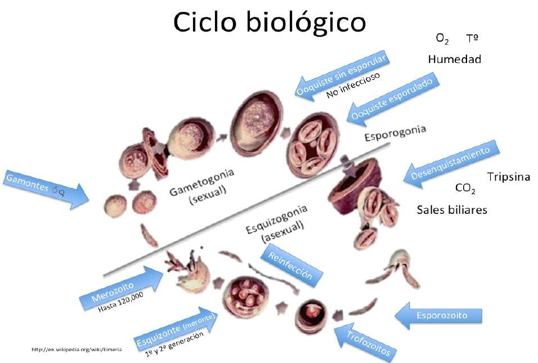

Figura 7. Ciclo biológico de Eimeria spp. (imagen tomada y modificada de internet)

2.6. Coccidiosis en borregos
La coccidiosis (Eimeriosis sensu estricto) en borregos es una enfermedad autolimitante (que comienza y termina en un tiempo programado) la cual afecta principalmente a corderos recién destetados de 3-8 semanas de edad. El estrés que sufren los animales al ser destetados, cambio de alimento, confinamiento, malas condiciones de higiene en el corral, así como estrés por altas/bajas temperaturas, llevan al animal a una depresión de su sistema inmune, induciéndolo a una coccidiosis. La infección ocurre por la ingesta de ooquistes esporulados (Müller and Hemphill, 2013), las manifestaciones clínicas más comunes en los animales son: inapetencia, debilidad, pérdida de peso, diarrea, depresión y anemia (Iqbal et al., 2012). Estas manifestaciones clínicas se deben a que destruyen las células epiteliales intestinales provocando una enfermedad entérica (Bowman, 2014; Harper and Penzhorn, 1999). En un examen patológico se observa inflamación crónica

y engrosamiento del intestino grueso, hemorragias en la superficie de la mucosa, puntos blancos en el intestino delgado (nido de esquizontes) y atrofia de las vellosidades (Andrews, 2013). Esta enfermedad tiene impacto sanitario y económico ya que se desarrolla una enfermedad clínica o subclínica, aunque esta última suele ser más esporádica pero también provoca pérdidas económicas. La mortalidad puede llegar hasta el 20% en corderos, ya que ellos no han adquirido una inmunidad específica (Gjerde and Helle, 1991; Kommuru et al., 2014; Veira, 2002).

Hay dos condiciones que conducen a una coccidiosis clínica: 1) una masiva ingestión de ooquistes esporulados, debido a una alta contaminación del medio ambiente y 2) una multiplicación asexual significante en el hospedador relacionado con una baja resistencia del animal (Chartier and Paraud, 2012).

Se conocen 11 especies de Eimeria que afectan exclusivamente el intestino de los ovinos (Chartier and Paraud, 2012) (cuadro 1); sin embargo, E. ovinoidalis seguida por
E. crandalis representan las especies más patógenas; ya que causan diarrea, reducción en la ganancia de peso y una condición de pobre salud en general. En contraste, hay especies como E. pallida cuya patogenicidad se considera leve o insignificante. Recientemente se ha reportado otro género de Eimeria que afecta el abomaso del animal
E. gilruthi (Hermosilla et al., 2016; Maratea and Miller, 2007) provocando principalmente anorexia y pérdida de peso. El efecto patogénico de Eimeria se debe a la destrucción de las células epiteliales del intestino y un masivo cambio en la microflora digestiva ya que se aumenta el número de bacterias Gram negativas, principalmente Escherichia coli (Mohammed et al., 2000).

Cuadro 1. Localización de las especies de Eimeria en ovinos (Hendrix & Robinson 2012; Chatier & Paraud 2012)

Especie Sitio de predilección
Periodo prepatente
(días)

Eimeria ovinoidalis
Intestino delgado e
intestino grueso
12-15

Eimeria crandalis
Patógenas
Intestino delgado e
intestino grueso
15-20

Eimeria bakuensis Intestino delgado 18-29

Eimeria faurei
Intestino delgado e
intestino grueso
13-15

Eimeria granulosa ND ND

Eimeria intricata
Poco patógenas
Intestino delgado e
intestino grueso
23-27

Eimeria marsica ND 14-16
Eimeria pallida ND ND

Eimeria parva | Intestino delgado e intestino grueso | 12-14
Eimeria weybridgensis | Intestino delgado | 23-33
Eimeria ahsata | Intestino delgado | 18-30
Eimeria gilruthi | Abomaso | ND

*ND, no disponible

Respuesta inmune
La respuesta inmune en la eimeriosis se ha estudiado ampliamente en aves, roedores, y bovinos. Los estudios sugieren que las respuestas a las infecciones primarias están controladas predominantemente por linfocitos T CD4+ con reacciones asociadas a una respuesta Th1, las cuales se consideran clave para el control de la infección primaria. El IFN-γ inhibe la replicación intracelular de Eimeria spp. in vitro y desempeña un papel
crucial en la abrogación de la infección primaria (Lillehoj, 1998; Yun et al., 2000). Se ha demostrado que la exposición a infecciones con E. bovis, generan una infiltración de células TCD4+ y TCD8+ en tejido intestinal (Sühwold et al., 2010). Las citocinas como la IL-2 e INF-γ incrementan durante el periodo de prepatencia en las infecciones
primarias causadas por E. bovis; mientras que la IL-4 es dominante en el periodo de patencia (Taubert et al., 2008). Por otro lado, la IL-10 tiene una función inmunorreguladora y previene el daño tisular inducida por la infección con agentes patógenos que son controlados por linfocitos TCD4+ bajo situaciones de altos inóculos
en ciertas deficiencias inmunorreguladoras (Barbosa et al., 2015; Jankovic et al., 2010; Magombedze et al., 2015).
La exposición natural al parásito asegura un contacto continuo el cual permitirá el desarrollo de la inmunidad, pero el grado de inmunidad dependerá de exposiciones previas al parásito.

Tratamiento
La quimioterapia es el principal método de control contra Eimeria, en la actualidad hay un amplio número de fármacos que se pueden utilizar, los cuales, pueden ser agregados en el alimento, en el agua de bebida o en las sales minerales, dependiendo de la presentación; su uso puede ser continuo o por un periodo determinado. Los fármacos que se usan con mayor frecuencia son: sulfonamidas, amprolium y ionóforos (monensina, lasolacid), los cuales actúan en el último estadio del ciclo de vida; las quinolonas (decoquinato) interrumpe el desarrollo de la coccidia desde el comienzo del ciclo de vida al actuar sobre las primeras etapas para retrasar el desarrollo antes de que pueda causar daño en las células intestinales (este periodo representa el 71% del ciclo de vida de la Eimeria en el huésped); y las triazinonas simétricas (toltrazuril y diclazuril), las actúan sobre todo el ciclo de vida de las coccidias (de Andrade et al.,

2012; Taylor et al., 2003). El decoquinato, diclazuril y toltrazuril son los fármacos autorizados para el control de la coccidiosis ovina; sin embargo, existe una creciente preocupación en su uso debido a problemas de residuos de las drogas y los periodos de tiempo de retiro que deben tomarse en cuenta antes de que la leche o la carne salgan al mercado (Andrews, 2013). El principal problema al cual se enfrentan los productores, es la resistencia que se tiene con ciertos fármacos, la cual se ha descrito principalmente en aves de producción (Sangster, 2001). Aún cuando la resistencia de los organismos a agentes tóxicos es un mecanismo de supervivencia fundamental para la adaptación y evolución en la vida (Orozco et al., 2009).

Otro método de control para la coccidiosis son las vacunas, las cuales han sido ampliamente usadas en las aves de producción desde hace 20 años. Se ha demostrado que son un método práctico, principalmente porque es viable vacunar pollos recién nacidos mediante aspersión dentro de cuartos cerrados, estas vacunas tienen un número conocido de ooquistes y de especies de Eimeria. La mayoría de las vacunas disponibles están compuestas por ooquistes vivos, atenuados o no atenuados. Las vacunas que contienen todas las especies de Eimeria se utilizan principalmente para inmunizar a las gallinas de postura, mientras que las que contienen algunas especies como E. acervulina, E. maxima y E. tenella, son usadas para aves productoras de carne (Chapman et al., 2013). Recientemente se ha investigado sobre el uso de vacunas vivas atenuadas con ooquistes esporulados de E. ninakohlyakimovae en cabras, en el cual, los animales presentaron suficiente inmunogenicidad en términos de protección inmunológica pero no se compara con la inmunogenicidad de una infección natural (Ruiz et al., 2014). Estos problemas han impulsado el estudio de métodos alternativos para el control de Eimeria spp. Algunos de los productos alternativos que han mostrado resultados prometedores contra coccidias del género de Eimeria son: clinoptilolita (Alcala-Canto et al., 2011), plantas que contienen taninos condensados (Burke et al., 2013); y el polvo de Curcuma longa (Kommuru et al., 2014; Saratsis et al., 2012).

  - Curcuma longa Linn
Curcuma longa Linn, quien pertenece a la familia Zingiberaceae, es una especie nativa del sureste de Asia cultivada principalmente en Bengala, China, Taiwán, Sri Lanka y Java. En los sistemas de medicina tradicional como Ayurveda, Yunani (Unani), Siddha y China, se considera un importante agente terapéutico dadas sus características organolépticas y sus indudables propiedades protectoras, sobre todo a nivel hepático y cutáneo. C. longa es comúnmente conocida como azafrán de la India, cúrcuma (español), turmeric (inglés) y kurkuma (alemán). Su rizoma es usado seco como una especia, conservador de alimento y colorante. El aceite esencial es utilizado en la industria de la perfumería (Mesa et al. 2000; Bhowmik et al. 2009; Trujillo et al. 2014; Charles 2013).

El componente más abundante en el rizoma de la planta C. longa es la curcumina, la cual está catalogada como un polifenol. Fue aislado por primera vez en 1815 y su forma cristalina fue obtenida hasta 1870 (Kunnumakkara et al., 2009). En 1910 se describió la fórmula molecular de curcumina como C21H20O6, mientras que su estructura química [1,7-bis-(4-hydroxy-3-methoxyphenyl)-1,6-heptadiene-3,5-dione] fue determinada en 1973 (Chattopadhyay et al., 2004; Jagetia and Aggarwal, 2007).

Química
El rizoma de C. longa contiene de 11-13% humedad, de 60-70% de carbohidratos (principalmente almidón), de 6-9% proteínas, de 3-7% aceites esenciales, de 2-7% fibra, de 3-7% minerales y de 2-10% pigmentos conocidos como curcuminoides los cuales le confieren una coloración amarillo-naranja y son unos de los ingredientes activos responsables de su actividad biológica (Figura 8). El porcentaje de estos valores dependen de las condiciones geográficas donde fue cultivada (Esatbeyoglu et al., 2012). En los aceites esenciales se encuentra una amplia variedad de compuestos sesquiterpenos característicos de la especie como son: ar-turmerona, los isómeros α- tumerona (atlantona) y β-tumerona (curlona), ar-curcumeno, zingibereno, α-felandrene y sabinena (Charles, 2013; Sharma et al., 2007) los cuales se muestran en la Figura 9. La ar-tumerona es la sustancia responsable de la actividad alelopática de la curcumina (Saiz De Cos and Pérez-Urria Carril, 2014). La curcumina contiene tres análogos

importantes : curcumina (Curcumina I ≈70%), químicamente un diferuloilmetano [1,7- bis (4-hidroxi-3-methoxi-fenil)-hepta-1,6-diene-3,5-dione], mezclado con dos derivados, demetoxicurcumin (Curcumina II-DMC ≈17%) [4-hidroxicinnamoyl-(4- hidroxi-3-methoxycinnamoil) metano], y bis-demetoxicurcumin (Curcumina III-BDMC
≈3%) [bis-(4-hydroxy cinnamoyl) metano]. En 1993 Kiuchi et al. aislaron y caracterizaron la ciclocurcumina (Curcumina IV), el cual es un curcuminoide no muy conocido (Anand et al., 2008; Shahiduzzaman et al., 2009; Siviero et al., 2015; Trujillo et al., 2013). Los grupos funcionales asociados a la estructura química de la curcumina que incluyen bis-α,β−insaturados β-dicetona, dos grupos metoxi, dos grupos hidroxi fenólicos (hidrofóbico) y dos enlaces dobles conjugados son los que podrían desempeñar un papel esencial en actividades antiinflamatorias (Anand et al., 2008). La molécula de la curcumina puede adoptar muchas conformaciones diferentes para maximizar los contactos hidrofóbicos con la proteína a la que se quiere unir (Gupta et al., 2011). Los análogos naturales de la curcumina y sus metabolitos importantes se presentan en la Figura 10.

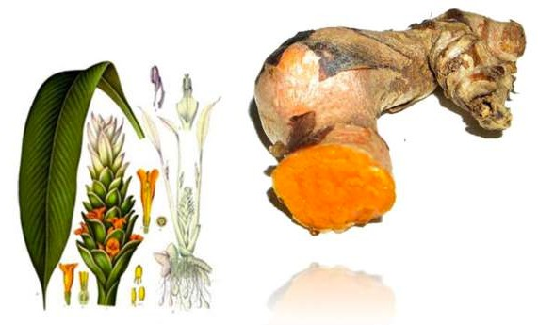
Figura 8. Curcuma longa Linn. (Siviero et al. 2015)

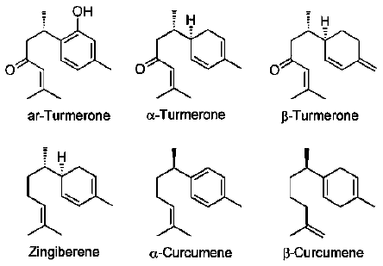
Figura 9. Sesquiterpenos de la Curcuma longa (Esatbeyoglu et al. 2012)

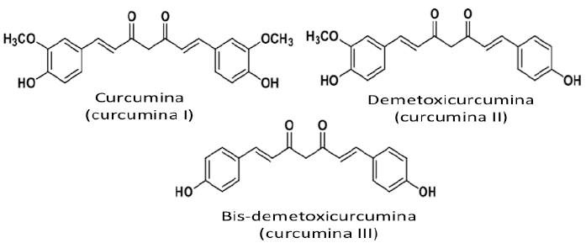
Figura 10. Estructura química de los principales curcuminoides (Basnet & Skalko- Basnet 2011)

La curcumina no es soluble en agua, solamente es soluble en etanol, dimetilsulfóxido (DMSO) y aceite. Tiene una absorción máxima de 420 nm. La curcumina tiene las propiedades de un indicador ácido-base. A pH <1, la curcumina está en el estado protonado (donador de átomos de H) y presenta un color rojo; mientras que a un pH 1-7 es de color amarillo y se encuentra en estado neutro. A un pH >7, la curcumina se encuentra en estado deprotonado (donador de electrones), y presenta nuevamente un color rojo (Aggarwal et al., 2007; Esatbeyoglu et al., 2012; Siviero et al., 2015).

Biodisponibilidad
La biodisponibilidad de la curcumina es baja ya que entre el 40-65% es absorbida en el tracto gastrointestinal y se metaboliza a través de la bilis-metabolismo enterohepático (Esatbeyoglu et al., 2012), mientras que aproximadamente el 35% es excretada sin cambios. La curcumina es eliminada dentro de las primeras 24 horas después de su administración (Holder et al., 1978). En un estudio realizado en ratones, después de administrarles intraperitonealmente 0.1 g/kg de curcumina observaron que 2.25 μg/g de curcumina aparece en plasma en los primeros 15 minutos (Cheng et al., 2001). Los niveles en suero alcanzan su máximo en 1 o 2 horas después de la ingesta oral y disminuyen gradualmente dentro de las siguientes 12 horas. Una hora después de la administración, los niveles de curcumina en el intestino, bazo, hígado y riñones fueron de 177, 26, 27 y 7.5 μg/g respectivamente (Lin, 2007).
En ensayos clínicos (Fase I) con 25 pacientes que tenían diferentes lesiones pre- cancerosas demostraron que a dosis diarias orales de 4, 6 y 8 g de curcumina durante tres meses las concentraciones séricas fueron de 0.51+0.11, 0.63+0.06 y 1.77+1.87 μM, respectivamente. Estos datos indican que la curcumina tiene una pobre absorción y que su biodisponibilidad sistémica está limitada (Cheng et al., 2001). La concentración sérica de la curcumina solo puede ser detectable en humanos, después de una ingestión a concentraciones de 4 g en adelante (Sharma et al., 2004).
En las condiciones del estómago (pH 1-2) y del intestino delgado (pH 6.5), la curcumina es estable, ya que a un pH entre 1 y 6, su degradación es extremadamente lenta. Su elevada lipofilia permite una rápida absorción gastrointestinal por difusión pasiva. Tras su administración, es metabolizada y excretada principalmente por bilis, heces y orina (Mesa et al., 2000). Los metabolitos de curcumina que han sido descritos son: dihidrocurcumina (DHC), tetrahidrocurcumina (THC) el cual es uno de los principales metabolitos de la curcumina, hexahidrocurcumina (HHC), octahidrocurcumina (OHC), glucorónido curcumina y sulfato de curcumina (Figura 11). Esto demuestra que la mayor fracción de la curcumina se reduce de forma endógena, y después es glucoronizada por la UDP-glucoronil transferasa (Holder et al., 1978). Se ha demostrado que los metabolitos mencionados poseen efectos farmacológicos (Anand et al., 2008).

Se han propuesto diferentes estrategias para aumentar la absorción de la curcumina como son: mezclarlo con piperina, el cual eleva hasta en un 150% la biodisponibilidad, esto se debe a que la piperina inhibe la glucoronidación de la curcumina (Shoba et al., 1998). Otros métodos probados han sido las nanopartículas, las emulsiones y los liposomas (Anand et al., 2008; Douglass and Clouatre, 2015; Zhongfa et al., 2012). La
solubilidad de la curcumina también puede ser aumentada por la formación de complejos con metales iones como, Zn2+, Cu2+, Mg2+ y Se2+, así como albúmina de suero (Basnet and Skalko-Basnet, 2011).

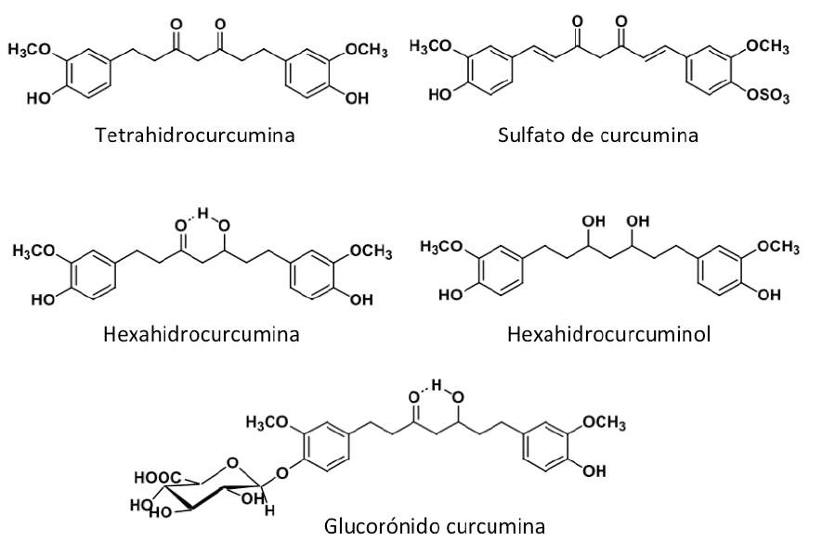
Figura 11. Estructura química de algunos metabolitos importantes de la curcumina (Basnet & Skalko-Basnet 2011)

Farmacodinamia
La curcumina es altamente pleiotrópica (fenómeno por el cual un solo gen es responsable de efectos fenotípicos o caracteres distintos y no relacionados) capaz de interactuar con un gran número de dianas moleculares así como proteínas, enzimas,

ADN, ARN y como moléculas portadoras (Anand et al., 2008; He et al., 2015). La THC muestra una mayor potencial antioxidante de la curcumina, el cual se considera uno de los factores responsables de la actividad antioxidante en experimentos in vivo. La administración oral de THC previene cambios en los niveles de ácidos grasos, glucosa e insulina en ratones diabéticos (Anand et al., 2008).
Sus principales efectos farmacológicos son: actividad antibacteriana in vitro contra bacterias Gram-positivas y Gram-negativas (Tyagi et al., 2015), antiinflamatorio (Kohli et al., 2005), propiedades antioxidantes (Subramanian et al., 1994), efecto funguicida Sporothrix schenckii (Huang et al., 2016), efectos antihelmínticos contra: Toxocara canis (Kiuchi et al., 1993), Schistosoma mansoni (Allam, 2009; Magalhães et al., 2009; Morais et al., 2013), Pheretina posthuma (Singh et al., 2011), Setaria cervi (Nayak et al., 2012), Raillietina cesticillus (El-Bahy and Bazh, 2015) en estudios in vitro e in vivo, Ascaridia galli (Alrubaie, 2015) en estudios in vivo e in vitro, Anisakis simplex (Valero et al., 2015), L3 Haemonchus (Nasai et al., 2016) y protoescólices de Echinococcus (Almalki et al., 2016). Los efectos antiprotozoarios de la curcumina han sido descritos para Plasmodium falciparum (Cui et al., 2007), Plasmodium berghei (Padín-Irizarry et al., 2016), Leishmania spp. (Koide et al., 2002), Trypanosoma cruzi (Nagajyothi et al., 2012; Vathsala et al., 2012), Trypanosoma evansi (Gressler et al., 2015), trofozoitos de Giardia lamblia (Shahiduzzaman et al. 2009), Cryptosporidium parvum en ooquistes y esporozoitos (Shahiduzzaman et al., 2009) y esporozoitos de Eimeria tenella (Khalafalla et al., 2011).

Propiedades antioxidantes y antiinflamatorias
Su actividad antiinflamatoria se debe a que tiene la capacidad de unirse directamente a moléculas proinflamatorias. La curcumina modula la respuesta antiinflamatoria al disminuir la expresión de ciclooxigenasa-2 (COX-2) e inhibe la expresión de enzimas proinflamatorias como lipooxigenasa-5 (LOX-5) e iNOS. Además, inhibiendo la producción de citocinas inflamatorias como factor de necrosis tumoral alfa (TNF-α) e INF-γ, este último se debe a que suprime la cascada de señalización de las Janus quinasas (JAK)-STAT a través del efecto sobre la homología Src 2 que contiene el dominio de la proteína tirosina fosfatasa (SHP)-2, IL-1, IL-2, IL-6, IL-8 e IL-12, proteína quimiotáctica de monocitos (MCP) y proteína inhibitoria de la migración. La

curcumina suprime la activación del factor nuclear-κB (NF-κB), quien está involucrada en la regulación de la inflamación, proliferación celular, transformación y tumorigenesis. La mezcla de curcuminoides (curcumina, DMC, BDMC) actúa mejor en la supresión de la activación de inducida por TNF-κB (Gupta et al., 2011; Jurenka, 2009; Sandur et al., 2007)

Se ha demostrado que los curcuminoides son secuestradores de radicales libres y de ROS como radicales hidroxilo, radicales superóxido, radicales peroxil y peroxinitrito, cuya producción está implicada en la inducción de estrés oxidativo. También lo tienen como un agente reductor e inhibidor del daño al ADN, especialmente en la presencia de Cu o Fe. Ya que la curcumina es capaz de unirse al Fe, Mn y Cu modulando las propiedades antioxidantes. La curcumina (curcumina I) es mas eficiente que DMC y BDMC en secuestrar radicales libres (Anand et al., 2008; Gupta et al., 2011; Noorafshan and Ashkani-Esfahani, 2013). Se ha demostrado que la actividad de los curcuminoides es más fuerte si se dan mezclados que por separado, esto se debe a que hay una acción sinérgica entre ellos (Kiuchi et al., 1993).
Estudios in vitro e in vivo, especialmente en ensayos clínicos en humanos, indican que la curcumina puede ser un agente terapéutico potencial en muchas enfermedades por ejemplo, enfermedad crónica inflamatoria del intestino, artritis, pancreatitis, uveítis anterior crónica y cáncer (Jurenka, 2009).

Propiedades inmunomodulatorias
Su actividad inmunomodulatoria in vivo se ha probado principalmente en ratas, en donde aumenta las IgG aunque no afecta al tipo ni a la actividad de las células NK (South et al., 1997). Antony et al. (1999), observaron un incremento en la actividad fagocítica de los macrófagos en animales tratados. La curcumina a dosis bajas ayuda a aumentar la proliferación de los linfocitos del bazo, mientras que a dosis altas deprime
la proliferación de linfocitos del bazo (Li and Liu, 2005). En otro estudio, el tratamiento con curcumina aumentó la proliferación en la mucosa intestinal de células TCD3+ debido al cambio en las células TCD4+. Forward et al. (2011) demostraron que la curcumina in vitro inhibe IL-12 y la producción de la misma.

En estudios in vivo recientes observaron aumento en la proliferación de células T y antígenos específicos de células T. Ellos vieron que tenía poco efecto con respecto a la activación de macrófagos y NK. Además la curcumina no alteró la distribución de subgrupos de linfocitos T, B, NK, células dendríticas y macrófagos, no se observó ningún efecto sobre citocinas circulantes (Varalakshmi et al., 2008).

Toxicidad
En estudios preclínicos de seguridad sistemáticos dirigidos por el instituto de Cáncer (NCI) de EEUU, demostraron que no hay efectos adversos en ratas, perros o monos a una dosis de hasta 3.5 g/kg administrados durante 3 meses (Sharma et al., 2007). El uso de la curcumina fue aprobada por la Administración de Drogas y Alimentos (FDA) y el comité mixto FAO/WHO (Boskou et al., 2010).

En todos los experimentos in vitro e in vivo que se han realizado, se ha demostrado que los efectos farmacológicos, antiinflamatorios, antioxidantes e inmunomodulatorios que tiene la curcumina son dosis-tiempo dependiente.

HIPÓTESIS

La severidad del cuadro clínico de la coccidiosis ovina provocado por Eimeria spp. está relacionada con la magnitud de la modulación de la respuesta inmune a causa de estos parásitos, la administración del polvo de C. longa ejerce efecto inmunomodulatorio, antioxidante, antiinflamatorio y disminuye la eliminación de ooquistes de Eimeria spp. en corderos infectados naturalmente.

OBJETIVO GENERAL

Determinar dosis y forma de administración del polvo de C. longa, así como el efecto a nivel inmunológico que tiene en corderos infectados naturalmente con Eimeria spp.

Objetivos particulares

- Determinar dosis, tiempo y forma de administración del polvo de Curcuma longa en corderos cruza Suffolk infectados naturalmente con Eimeria spp.

- Evaluar el efecto del polvo de Curcuma longa en animales infectados naturalmente con Eimeria spp.

- Evaluar el efecto inmunomodulatorio, antioxidante y antiinflamatorio del polvo de Curcuma longa en corderos infectados naturalmente con Eimeria spp.

- Evaluar el efecto in vitro de la curcumina en esporozoitos de Eimeria spp.

JUSTIFICACIÓN

El uso de coccidicidas y coccidiostatos en la producción ovina han sido una estrategia comúnmente usada para controlar la coccidiosis, teniendo efecto sobre el estadio temprano del desarrollo del parásito, incluyendo esporozoitos, merontes y merozoitos. Estos fármacos son administrados principalmente como aditivos en el alimento o mezclados con el agua de bebida. Sin embrago, el uso inadecuado (subdosificación o sobredosificación) y el tiempo de retiro que tienen algunos fármacos, el cual muchas veces no es respetado, han provocado que se presenten casos de resistencia, residuos en los productos y subproductos animales. Ante el auge de las producciones orgánicas y la prohibición desde el 2006 en la Unión Europea de los anticcocidianos de origen químico como aditivos en el alimento, se busca una nueva alternativa para la Eimeriosis ovina. La evidencia reciente sugiere un papel importante por parte de la curcumina (principal curcuminoide presente en el rizoma de C. longa) para controlar la infección de Eimeria spp. Sin embargo, a la fecha no se ha determinado la dosis, tiempo y forma de administración en corderos infectados naturalmente con Eimeria spp. En la actualidad solo se han realizados estudios in vitro de la forma de actuar de la curcumina en los esporozoitos de E. tenella, mientras que los estudios in vivo han sido realizados principalmente en aves y conejos, demostrando efectos positivos sobre la disminución en la eliminación de ooquiste de Eimeria spp. Por lo tanto, en este estudio se avalúa por primera vez el efecto de la cúrcuma en ovinos infectados naturalmente con Eimeria spp. y el efecto in vitro de la curcumina (Sigma-Aldrich®, C1386, >65% pureza) sobre el esporozoito de una coccidia de rumiante mediante cultivo celular. Así mismo, se generó evidencia original sobre la actividad antioxidante del polvo del C. longa que fue administrada a los corderos.

MATERIAL Y MÉTODOS

Elaboración de galletas y determinación de curcuminoides
Uno de los objetivos particulares fue la determinación de curcuminoides en los diferentes polvos de C. longa encontrados en la Ciudad de México y en las galletas elaboradas con el polvo de C. longa que se administraron a los corderos. Esta determinación se llevó a cabo en el Departamento de Farmacia de la Facultad de Química (FQ) de la UNAM gracias a la colaboración del Dr. Fausto Rivero Cruz y la Dra. Blanca Rivero Cruz. Con estos resultados, se realizó una tesis de licenciatura, con la cual se graduó la alumna Ofelia Velázquez García.
La materia prima, la elaboración de las galletas e idea se llevó a cabo en la FMVZ- UNAM, en la FQ solamente se realizó la cuantificación de los curcuminoides.
Los resultados correspondientes a los análisis fueron tomados de la siguiente tesis: “Cuantificación de curcuminas con actividad antiparasitaria en insumos de uso veterinario”, cuya autora es Ofelia Velázquez García. La tesis puede ser consultada en www.dgbiblio.unam.mx
Los ingredientes y el procedimiento para la elaboración de la galleta se publicarán una vez que la Coordinación de Innovación y Desarrollo de la UNAM nos instruya que ya es posible difundirla dado que se está tramitando la patente (Anexo 1).

Elaboración de galletas de cúrcuma
Para reducir costos en la producción de las galletas de cúrcuma, se utilizó un polvo comercial de C. longa (Shan Khalis Turmeric Power), el cual se compró en un local comercial que importa especias (Ultra Chem, Estado de México).
Con el fin de facilitar la ingesta de C. longa por los animales, se hicieron galletas. Cada galleta contenía harina de trigo, agua, destilado de caña de azúcar y esencia artificial de piña. Para cada galleta, el polvo de C. longa fue incorporado de acuerdo a la dosis usada para cada animal para cada grupo. El destilado de caña de azúcar y saborizante artificial de piña se mezclaron con el polvo de C. longa para facilitar su homogenización y para mejorar la palatabilidad. Como placebo se hicieron galletas sin C. longa.

Cuantificación de curcuminoides totales en diversas muestras de polvo de Curcuma longa por el método espectrofotométrico UV
La literatura reporta que dependiendo el origen del rizoma de C. longa depende la concentración de curcuminoides. Con el fin de saber las concentraciones totales de diferentes muestras, se realizó la cuantificación de curcuminoides de 6 diferentes muestras de polvo de C. longa.
Para cada muestra, se realizó una extracción con etanol (Velázquez García, 2016). Los resultados se expresan como curcuminoides totales a partir de la curva estándar preparada bajo las mismas condiciones de análisis.

Cuantificación de curcuminoides en las galletas (dosis de 50, 100 y 200 mg por unidad) por el método espectrofotométrico UV
La cuantificación total de curcuminoides del polvo de C. longa se determinó cuantitativamente utilizando un método espectrofotométrico UV validado en un estudio previo (Sharma et al., 2012). Se preparó una solución estándar de 1 μg/ml (10 mg del estándar de referencia en 10 mL de metanol) para los espectros UV. La longitud de onda de absorbancia máxima fue determinada mediante espectrofotometría a 421 nm. Como estándar se utilizó uno que contenía 94% de curcuminoides > 80% curcumina (C7727 Sigma-Aldrich, St. Louis, MO, EEUU). Posteriormente, se prepararon diferentes concentraciones de curcumina para evaluar linealidad, rango y precisión del método. La validación de este método se llevó a cabo de acuerdo con International Conference on Harmonization (2005). El coeficiente de variación fue <2.0% y el coeficiente de correlación linear fue de 0.9982, lo que sugiere un buen ajuste del modelo (Velázquez García, 2016).

Estabilidad de los curcuminoides en la galleta por Cromatografía de Líquidos de Alta Eficiencia (HPLC)
La estabilidad de la galleta se evaluó mediante el análisis del efecto de la temperatura y el tiempo de almacenaje, para garantizar que en el transcurso del tiempo los curcuminoides se mantienen estables en las condiciones de almacenamiento. El análisis se realizó después de 1, 20, 40 y 90 días de almacenamiento en refrigeración a 2 - 4 ºC y

protegidos de la luz. Se analizaron dos réplicas de cada dosis, los resultados se compararon con la respuesta generada por una solución de curcuminoides preparada el día del análisis (Velázquez García, 2016). Este análisis se realizó mediante HPLC.

Identificación de curcuminoides, curcumina y demetoxicurcumina en los diferentes polvos de C. longa por HPLC
Con el fin de saber la cantidad de curcuminoides, curcumina y demetoxicurcumina, se realizó la cuantificación de diversos polvos de C. longa por HPLC (Velázquez García, 2016).

Identificación de curcuminoides, curcumina y demetoxicurcumina en las galletas (dosis de 50, 100 y 200 mg por unidad) por HPLC.
Con el fin de saber la cantidad de curcuminoides, curcumina y demetoxicurcumina, se realizó la cuantificación en las galletas en sus tres diferentes dosis (50, 100 y 200 mg) por HPLC (Velázquez García, 2016).

  - Estudio in vivo

Modelo animal
Se utilizaron 20 corderos cruza Suffolk con un promedio de 28 días de edad y un peso promedio de 12 kg. Antes de comenzar el experimento (día 0), se tomaron muestras de materia fecal directamente del recto usando una bolsa de polietileno, y se realizaron las técnicas de flotación para confirmar la presencia de ooquistes de Eimeria spp., la cuantificación de la carga parasitaria se llevó a cabo utilizando la técnica de McMaster (Gordon and Whitlock, 1939). El conteo de ooquistes se realizó por triplicado y fue expresado como ooquistes por gramo de heces (OPG). Con base en los resultados obtenidos, los animales se clasificaron de menor a mayor OPG y asignados al azar a uno de los cinco grupos (n=4) mediante el bloque basado en el recuento de OPG determinado en el día cero (0) antes del tratamiento (Kommuru, et al., 2014). Un grupo se mantuvo como el control no tratado (T01), animales con placebo (T02); animales que se les administró una dosis de 50 mg/kg de polvo de C. longa (T03); animales que se les administró una dosis de 100 mg/kg de polvo de C. longa (T04) y animales que se les administró una dosis de 200 mg/kg de polvo de C. longa (T05). La excreción de ooquistes por gramo de heces (OPG) de cada animal, el tratamiento al que pertenecen y los pesos se presentan en el Cuadro 2. Los criterios para seleccionar estas dosis se basó en un estudio previo (datos no publicados). Durante 14 días consecutivos, los animales recibieron el placebo o las galletas preparadas con polvo de C. longa dependiendo al grupo que pertenecían. Las galletas se mantuvieron en refrigeración y protegidas de la luz.

Cuadro 2. Excreción de ooquistes por gramo de heces (OPG), porcentaje de especies de Eimeria patógenas (E. ovinoidalis y E. crandalis), tratamiento al que pertenecen y peso en los 20 corderos utilizados en el experimento.

ID OPG
Animal |  | %
13151 | 250 | 52 | 4 | 4 | 13.8
13140 | 500 | 52 | 3 | 3 | 13.6
13143 | 450 | 50 | 5 | 4 | 11.2
13159 | 1550 | 72 | 3 | 1 | 10.8
13150 | 1450 | 76 | 5 | 1 | 12.1
13147 | 350 | 66 | 1 | 4 | 13.8
13156 | 300 | 62 | 2 | 4 | 12.1
13158 | 1550 | 52 | 4 | 1 | 10.8
13148 | 4450 | 46 | 2 | 1 | 10.5
13139 | 1450 | 66 | 2 | 2 | 11.7
13145 | 7900 | 68 | 1 | 1 | 10.3
13142 | 450 | 42 | 2 | 3 | 13.3
13034 | 1300 | 86 | 5 | 2 | 12.2
13135 | 1050 | 46 | 1 | 2 | 12.6
13132 | 800 | 56 | 5 | 3 | 12.7
13157 | 500 | 66 | 1 | 3 | 13
13044 | 1450 | 20 | 3 | 2 | 12.1
13137 | 450 | 52 | 4 | 3 | 12.4
10 | 300 | 62 | 3 | 4 | 14.1
13102 | 850 | 62 | 4 | 2 | 13.8

Patógenas
Tratamiento Bloque Pesos kg

Diseño experimental
Corresponde a un diseño de un solo factor con cinco niveles aleatorizados en bloques completos con diez observaciones repetidas en el tiempo y cuatro repeticiones por tratamiento.

Factor C. longa: Control sin placebo (1) Control con placebo (2)
50 mg/kg de polvo de C. longa (3) 100 mg/kg de polvo de C. longa (4) 200 mg/kg de polvo de C. longa (5)

Bloques: se formaron con cuatro animales que tuvieran un número similar de OPG al inicio del estudio (día 0).

Obtención de muestras de heces
Para evaluar la eficacia de cada tratamiento (T03, T04 y T05), se tomaron muestras de heces los días 3, 7, 10, 14, 18, 21, 28, 35 y 42.
La reducción del porcentaje del conteo de OPG se calculó de la siguiente manera:

𝑃 𝑂𝑃𝐺 𝑇02 𝑑í𝑎! − 𝑃 𝑂𝑃𝐺 𝑇𝑥! 𝑑í𝑎! ÷ 𝑃 𝑂𝑃𝐺 𝑇02 𝑑í𝑎! ×100

Donde P= media aritmética, OPG=ooquistes por gramo, T02= grupo placebo, n=día de la toma de muestra, Tx= grupo tratado, i=dosis utilizada del polvo de C. longa

Procesamiento para la identificación de especies de Eimeria
Las especies de Eimeria se identificaron por morfología después de esporular los ooquistes (da Silva and Miller, 1991). Las muestras de heces se recolectaron los días 0, 14, 21, 28, 35 y 42. Se incubaron en dicromato de potasio (K2Cr2O7) al 2.5% a 27º + 2ºC durante 5 días bajo condiciones de oxigenación constante. Los ooquistes esporulados se concentraron con solución saturada de cloruro de sodio. Se midieron 100 ooquistes esporulados por cada muestra, los cuales se tomaron al azar. Para medir los ooquistes se utilizó un ocular micrométrico (Leica Microsystems, ASPELAB, México).

Toma de muestras de sangre para la determinación de IFN-γ, IL-10, nitritos y peroxidación lipídica
La sangre se recolectó de la vena yugular (10 mL/animal) durante la mañana con la ayuda de un tubo Vacutainer® conteniendo o no EDTA. Las muestras se centrifugaron a temperatura laboratorio por 10 min a 800 g. Cuando no se utilizó EDTA, el suero se dividió en alícuotas en tubos eppendorf y se guardaron en congelación a -20ºC hasta su uso y los análisis de citocinas se realizaron por triplicado.

6.2.6. Determinación de los niveles de IFN-γ
Los niveles de IF−γ se analizaron utilizando un kit de ELISA (Bovigam, Zoetis, USA) con el suero obtenido de la muestra de sangre los días 0, 7, 14, 30 y 42 usando el método colorimétrico (Plain et al., 2012). Se utilizaron placas con 96 pozos (Corning Costar COR3596, USA) y se llenaron con 100 μl de anticuerpos anti-sheep IFN-γ en PBS (2 μg/ml) y se incubaron toda la noche a 4 ºC. Las placas fueron lavadas 5 veces usando una solución de lavado (PBS CON 0.05% Tween 20). Se descongelaron las muestras y se llevaron a temperatura ambiente. El anticuerpo se bloqueó con PBS-1% BSA durante 1 hora. Los estándares de IFN-γ (Abd Serotec, EEUU) y las muestras se agregaron dentro de las placas durante una hora a temperatura laboratorio y después se lavaron 4 veces con la solución de lavado. Después, un anticuerpo biotinilado anti- sheep IFN-γ (Abd Serotec) en PBS (0.5 μl) se agregó y las placas se incubaron por una hora. Este paso fue seguido por la adición de 10 μl de peroxidasa de rábano (HRP-Abd Serotec). Después de la incubación a temperatura laboratorio, las placas se lavaron con amortiguador. Después, 100 μl de solución sustrato de 3,3’,5,5’-tetrametilbencidina (TMB) fue agregada en cada pozo por 30 min; y se agregaron 50 μl de H2SO4 4M fue agregado para parar la reacción. Los niveles de IFN-γ se midieron colorimétricamente a 450 nm en un lector de ELISA y cuantificados por interpolación de una curva estándar.

Determinación de los niveles de IL-10
Los niveles de IL-10 fueron analizados directamente del suero obtenido los días 0, 7, 15, 30 y 42, y determinados por método colorimétrico descrito previamente (Kwong et al., 2002). Se utilizó un estuche comercial, de acuerdo a las instrucciones del proveedor (Sheep Interleukin 10 Receptor Alpha ELISA kit; MyBioSource, San Diego, CA, EEUU). La intensidad de color se midió espectrofotométricamente a 450 nm.

Determinación de peroxidación lipídica
El malondialdehído (MDA) es un producto de la degradación del metabolismo de los radicales libres del oxígeno, que se cuantifica con frecuencia como un índice de la peroxidación lipídica. El MDA se midió en espectrofotométricamente en la sangre, basado en la reacción de MDA con el ácido tiobarbitúrico (TBA, Sigma-Aldrich,

México) adaptado para un lector de placas de microtitulación (Ramos et al., 2010). Se añadió una solución de TBA a 0.1 mL a cada muestra. Esta mezcla se calentó a 100ºC durante una hora y después se enfrió. Después de agitarlo vigorosamente, las muestras se centrifugaron a 12,000 rpm por 15 min a 4ºC. La absorbancia fue medida espectrofotométricamente a 532 nm. Cada muestra se midió por triplicado.

Determinación de nitritos en el suero
Los niveles de nitritos se midieron usando la reacción de Griess (Kosior-Kerzecka et al., 2008). La absorbancia se midió a 550 nm usando un espectrofotómetro UV/vis (Jenway 6305 UV/vis, Princeton, NJ, USA). La concentración relativa de nitritos se calculó con la curva estándar de nitrito de sodio. Todas las medidas se tomaron por triplicado y se calcularon los valores medios.

Análisis de datos
Antes de analizar los datos estadísticamente, el conteo de ooquistes se convirtieron a logaritmo natural (log [OPG+1]) para obtener una distribución normal. Todos los valores se calcularon a partir de, al menos, tres experimentos independientes. El modelo estadístico fue de un solo diseño factorial, con cinco niveles asignados al azar en bloques completos con observaciones repetidas a través del tiempo. Un análisis de varianza multivariado se realizó para observaciones repetidas (p<0.0001). En aquellos casos en los que la interacción tiempo-tratamiento fue significativa, se realizó para cada tiempo, un análisis univariado de un solo factor de diseño aleatorio en bloques completos, mediante el ajuste de Bonferroni. Para comparaciones múltiples, se utilizó una prueba de Tukey. Si las varianzas eran heterogéneas, se utilizó una prueba de Welch, y para comparaciones múltiples, se realizó la prueba Dunnett (Cardoso and Veitía, 2008).

Estudios in vitro
Todos loa estudios in vitro fueron realizados en el Instituto de Parasitología, Centro de Investigación biomédica de Seltersberg (Biomedizinisches Forschungszentrum Seltersberg) Universidad de Justus-Liebig, Giessen, Alemania. Con la colaboración de la Prof. Dra. Anja Taubert, Prof. Dr. Carlos Hermosilla y la Dra. Liliana Silva.

Parásitos
La cepa de E. bovis utilizada en el presente estudio se mantuvo por pasajes en terneros machos Holstein Friesan libres de parásitos (Hamid et al., 2015). Los esporozoitos fueron desenquistados de los ooquistes esporulados de acuerdo a la técnica descrita por Hermosilla et al. (2002), y posteriormente se suspendieron en medio ECGM modificado (ECGM Medio de Crecimiento Celular Endotelial (30%) + Medium 199 (70%) + 1% PS + 10% suero fetal bovino).

Cultivo celular
Las células endoteliales de la vena umbilical bovina (BUVEC) se aislaron de acuerdo a Taubert et al. (2006) y cultivadas en medio ECGM modificado. Para determinar la influencia de los tratamientos en la tasa de infección, las BUVEC fueron cultivadas en placas de cultivo celular de 12 pozos y se incubaron a 37ºC y 5% CO2, cambiando el medio de cultivo a cada 2 días hasta que las células estuvieran confluentes.
    - Curcuma longa (producto comercial ) y curcumina (Sigma-Aldrich®) Para los estudios in vitro se utilizó polvo de Curcuma longa (producto comercial) y curcumina (Sigma-Aldrich, C1386, >65% pureza).
Para los ensayos con el polvo de C. longa se utilizaron las mismas dosis que en los estudios in vivo (50 mg, 100 mg, 200 mg), ajustando la dosis de la siguiente manera:

Volumen ruminal en borregos = 13% de su peso corporal
Los borregos de los experimentos in vivo tenían un peso promedio de 12 kg, así que 12 kg x 0.13 = 1.56 L = 1560 ml de volumen ruminal promedio
Dando como ejemplo la menor dosis: 12 kg x 50 mg C. longa = 600 mg, se determinó la cantidad necesaria para preparar 50 ml de medio de tratamiento:

𝑚 = !" !" ×!"" !"
!"#$ !"
≅ 20 𝑚𝑔 𝑑𝑒𝑙 𝑝𝑜𝑙𝑣𝑜 𝐶. 𝑙𝑜𝑛𝑔𝑎 (0.02 g)

Las distintas cantidades de polvo de C. longa se mezclaron con 2% de etanol en medio de cultivo.

Los tratamientos de C. longa se prepararon como se indica: Control = 1 mL etanol + 49 ml de medio ECGM modificado
50 mg/kg PV = 0.02 g C. longa + 1 mL etanol + 49 mL de medio ECGM modificado
100 mg/kg PV = 0.04 g C. longa + 1 mL etanol + 49 mL de medio ECGM modificado
200 mg/kg PV = 0.08 g C. longa + 1 mL etanol + 49 mL de medio ECGM modificado

Para los ensayos con el polvo de curcumina (Sigma-Aldrich, C1386, >65% pureza) las dosis consideradas fueron las siguientes:
0.5 μM 1 μM
2 μM
4 μM
8 μM

Se preparó una solución stock de 20 mM de la siguiente manera: 11 mg de curcumina (C1386) + 1500 μl DMSO
Los tratamientos de curcumina se prepararon como se indica: Control (T01) = 5 mL medio ECGM modificado
DMSO (T02) = 5 mL medio ECGM modificado + 2 μl DMSO
8 μM (T03) = 10 mL medio ECGM modificado + 4 μl solución stock curcumina (20 mM)
4 μM (T04) = 5 mL medio ECGM modificado + 5 ml de 8 μM curcumina 2 μM (T05) = 5 mL medio ECGM modificado + 5 ml de 4 μM curcumina 1 μM (T06) = 5 mL medio ECGM modificado + 5 ml de 2 μM curcumina
0.5 μM (T06) = 5 mL medio ECGM modificado + 5 ml de 1 μM curcumina (se eliminaron 5 ml)

Ensayos de viabilidad de los esporozoitos de E. bovis
Este ensayo tiene como objetivo determinar si el polvo de C. longa y si la curcumina (Sigma-Aldrich®) son capaces de producir daños en los esporozoitos de E. bovis los cuales conduzcan a la muerte de los mismos.

Ensayo de viabilidad de los esporozoitos de E. bovis y
Curcuma longa
Se utilizaron 3x106 de esporozoitos recién desenquistados por tratamiento (0.02 g, 0.04 g y 0.08 g; medio ECGM modificado y etanol se consideró como control negativo). Los esporozoitos se incubarán a 37ºC y 5% de CO2 durante 4 y 24 h, en dos experimentos independientes. Después de la incubación, los esporozoitos se centrifugaron a 1708 rpm durante 12 minutos. La viabilidad de los esporozoitos se verificó mediante el método de tinción de Trypan blue (Sigma). Para lo anterior se realizó una dilución de 1:10 (90 μl muestra de esporozoitos + 10 μl Trypan blue). Los parásitos que no estaban teñidos se consideraron viables y los que estaban teñidos se consideraron muertos (Figura 12).

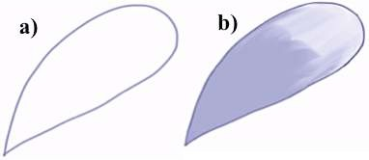
Figura 12. Esquema de esporozoito teñidos con Trypan blue
a) Esporozoito/taquizoito vivo b) esporozoito/taquizoito muerto

El porcentaje de esporozoitos muertos se calculó de acuerdo a la siguiente fórmula:

muertos
% 𝑚𝑢𝑒𝑟𝑡𝑜𝑠 = 𝑡𝑜𝑡𝑎𝑙 (𝑣𝑖𝑣𝑜𝑠 + 𝑚𝑢𝑒𝑟𝑡𝑜𝑠) x 100

Ensayo de viabilidad de los esporozoitos de E. bovis y curcumina (Sigma-Aldrich®)
Se utilizaron 3x106 de esporozoitos recién desenquistados por tratamiento (DMSO, 8
μM, 4 μM, 2 μM, 1 μM y 0.5 μM), los esporozoitos se incubaron con medio ECGM modificado se consideró como control negativo. Los esporozoitos se resuspendieron en los distintos tratamientos y se incubó a 37ºC y 5% de CO2 durante 60 minutos y 4 h, en dos experimentos independientes. Después de la incubación, los esporozoitos se centrifugaron a 1708 rpm durante 12 minutos. La viabilidad de los esporozoitos se verificó mediante el método de tinción de Trypan blue (Sigma), se realizó una dilución 1:10 (90 μl muestra + 10 μl Trypan blue). Los parásitos que no estaban teñidos se consideraron viables y los que estaban teñidos se consideraron muertos.

Tasa de infección de esporozoitos de E. bovis y curcumina (Sigma- Aldrich®)
Este ensayo tiene como objetivo determinar si hay un efecto remanente de la curcumina sobre los esporozoitos de E. bovis, el cual resulte en una menor capacidad para infectar células del hospedador comparado con parásitos no tratados (control negativo). Se utilizaron dos diferentes aislados de células BUVEC por tratamiento, incluyendo el grupo control y DMSO, y por parásito.
Después de que los parásitos fueron incubados tal como se describió para el ensayo de viabilidad, estos se centrifugaron a 1200 rpm por 12 min y se eliminó el sobrenadante, y los parásitos fueran lavados en medio ECGM modificado dos veces para eliminar cualquier residuo de curcumina. Se infectó cada pozo con 78,000 esporozoitos de E. bovis, y se incubaron durante 24 h a 37ºC y 5% de CO2. A las 24 horas pos infección (hpi), fueran contadas las células infectadas y las células totales de 4 campos visuales (400x) por tratamiento en un microscopio invertido (IX81, Olympus®). Para determinar la tasa de infección de cada parásito se utilizó la siguiente fórmula:

𝑇𝑎𝑠𝑎 𝑑𝑒 𝑖𝑛𝑓𝑒𝑐𝑐𝑖ó𝑛 =
𝑛ú𝑚𝑒𝑟𝑜 𝑑𝑒 𝑐é𝑙𝑢𝑙𝑎𝑠 𝑖𝑛𝑓𝑒𝑐𝑡𝑎𝑑𝑎𝑠
𝑛ú𝑚𝑒𝑟𝑜 𝑡𝑜𝑡𝑎𝑙 𝑑𝑒 𝑐é𝑙𝑢𝑙𝑎𝑠 ×100 %

Desarrollo de esporozoitos de E. bovis tratados con curcumina (Sigma-Aldrich®)
Este ensayo tiene como objetivo observar si hay efecto de la curcumina sobre el desarrollo de los característicos macromerontes de la primera merogonia de E. bovis. Después de determinar la tasa de infección de las BUVEC a las 24 h pos infección, las placas de cultivo celular fueron mantenidas a 37°C y 5% CO2 hasta el día 19 pos infección, cambiando el medio de cultivo a cada 48h. El desarrollo de los macromerontes y la liberación de los esporozoitos fueron verificadas a cada 2 o 3 días y documentadas con fotos y videos.

Análisis de datos
Los valores de DL50, DL90 y DL99 (concentración que inhibe el 50%, 90% y 99% de supervivencia) se realizaron mediante una regresión PROBIT (prueba estadística para determinar las DL del tratamiento sobre los esporozoitos) para los ensayos de viabilidad de los eporozoitos de E. bovis (C. longa y curcumina Sigma-Aldrich ®).
Para el análisis de tasa de infección (la respuesta analizada fue el número de células infectadas por grupo de célula) la prueba estadística se realizó con un Modelo Lineal General con un factor fijo (dosis: 0, 1 μM, 2 μM, 4 μM y 8 μM) y uno aleatorio (célula: 1, 2 y ensayo:1, 2) mediante el método de mínimos cuadrados. Posteriormente se hizo una prueba de Dunnett para la diferencia entre medias de dosis contra el grupo testigo.
El nivel de significancia para rechazar la hipótesis nula de no diferencia fue de P<0.05 Los análisis estadísticos se realizaron usando el software SPSS (IBM SPSS® Statistics) versión 21.

RESULTADOS

Determinación de curcuminoides

Cuantificación de curcuminoides totales en diversas muestras de polvo de Curcuma longa por el método de espectrofotometría UV.
En la literatura se ha descrito que el polvo de C. longa posee de 2-10% de curcuminoides, esto depende de la zona geográfica y el tipo de suelo donde se cultiva. Las muestras analizadas provenían principalmente del continente asiático. En promedio, los seis diferentes polvos tienen 2.4% de curcuminoides totales.
En el Cuadro 3 se resume la absorbancia y porcentaje total de curcuminoides encontrados en los diferentes polvos de C. longa por el método espectrofotométrico UV. El porcentaje de curcuminoides encontrados se expresan como curcuminoides totales a partir de la curva estándar preparada bajo las mismas condiciones de análisis.

Cuadro 3. Cuantificación del total de curcuminoides por el método de espectrofotometría UV en las diversas muestras de polvo de C. longa (modificado de Velázquez García 2016)

%

muestras
Muestra | Absorbancia | Masa % curcuminoides
 |  | (mg) |  | 10 mg de  muestra
Shan Khalis | 0.405 | 10.4 | 2.33 | 2.24
Muestra 1 | 0.473 | 10.3 | 2.72 | 2.64
Muestra 2 | 0.453 | 11.1 | 2.43 | 2.18
Muestra 3 | 0.536 | 11.9 | 2.65 | 2.22
Muestra 4 | 0.402 | 10.2 | 2.36 | 2.31
Muestra 5 | 0.351 | 10.2 | 2.08 | 2.03

curcuminoides
encontrados en

Cuantificación de curcuminoides totales en las galletas de Curcuma longa por el método de espectrofotometría UV.
Era necesario determinar el porcentaje de curcuminoides en las tres diferentes dosis (50, 100 y 200 mg), para saber si era proporcional la dosis utilizada y para verificar el correcto proceso de manufactura de las galletas. En el Cuadro 4 se resumen los miligramos y el porcentaje de curcuminoides totales encontrados en las galletas placebo (sin C. longa), 50 mg, 100 mg y 200 mg de polvo de C. longa por el método espectrofotométrico UV. En los resultados podemos observar que la concentración de curcuminoides es proporcional en las tres dosis utilizadas, mientras que en la galleta placebo no se encontraron curcuminoides. Esto también nos indica que el proceso de manufactura de la galleta se realizó correctamente.

Cuadro 4. Cuantificación de curcuminoides totales en las galletas elaboradas con polvo de C. longa (dosis 50, 100 y 200 mg por unidad) y en la galleta placebo por el método espectrofotométrico UV (modificado de Velázquez García 2016)

curcuminoides /
Galleta | Peso (mg) | mg de %
 |  | galleta
Placebo | 2128.6 | 0 | 0
50 mg | 2135.1 | 1.52 | 0.07
100 mg | 2163.6 | 2.70 | 0.13
200 mg | 2210.1 | 5.33 | 0.24

curcuminoides

    - Estabilidad de los curcuminoides en las galletas de polvo de C. longa
(50, 100 y 200 mg) por medio de HPLC
El estudio de estabilidad de los curcuminoides en las galletas y de importante utilidad para garantizar que en el transcurso del tiempo (90 días de estudio), la curcumina se mantiene estable en las condiciones de almacenamiento recomendadas (en refrigeración y protegidas de la luz). En el Cuadro 5 y la Gráfica 1, se resumen los miligramos y el porcentaje de curcuminoides durante los días 1, 20, 40 y 90 de estudio. Se observa que la estabilidad de los curcuminoides se afecta conforme pasa el tiempo de almacenaje, es decir, la cantidad de curcuminoides disminuye un 27% (dosis de 50 mg), 20% (dosis de

100 mg) y 13% (dosis de 200 mg) al día 20 de estudios. Para el día 40 de estudio el porcentaje de curcuminoides que había disminuido en las galletas fue de 35% (dosis de 50 mg), 45% (dosis de 100 mg) y 17% (dosis de 200 mg). Al día 90 se observa una disminución del 60% (dosis de 50 mg), 55.3% (dosis de 100 mg) y un 22% (dosis de 200 mg). El resultado del día uno de muestreo se tomó como el 100% de curcuminoides totales. La galleta que presenta mejor estabilidad durante los 90 días de muestreo fue la dosis de 200 mg de polvo de C. longa, ya que durante todo el estudio perdió 22% de los curcuminoides totales. Con estos resultados podemos decir que la galleta debe de ser consumida dentro de los primeros 20 días de después de su elaboración.

Cuadro 5. Cuantificación de los curcuminoides totales durante los días 1, 20, 40 y 90 de estudio de las tres diferentes dosis de polvo de C. longa (50, 100 y 200 mg por unidad) utilizadas en las galletas (modificado de Velázquez García 2016)

Día de muestreo | Muestra (dosis) | mg curcuminoides/galleta | %  curcuminoides
 | 50 mg | 1.425 | 0.055
1 | 100 mg | 2.558 | 0.110
 | 200 mg | 5.825 | 0.258
 | 50 mg | 1.029 | 0.039
20 | 100 mg | 2.051 | 0.092
 | 200 mg | 5.041 | 0.223
 | 50 mg | 0.921 | 0.035
40 | 100 mg | 1.395 | 0.062
 | 200 mg | 4.794 | 0.213
 | 50 mg | 0.570 | 0.025
90 | 100 mg | 1.143 | 0.052
 | 200 mg | 4.548 | 0.205

6
5.5
5
4.5
mg curcuminoides
4
3.5
3
2.5
2
1.5
1
0.5
0

200 mg 100 mg 50 mg

Día 1
Día 20
Día 40
Día 90

Dosis de C. longa utilizadas en las galletas

Gráfica 1. Estabilidad de los curcuminoides totales (mg) en las galletas de 50,100 y 200 mg de polvo de C. longa durante los días 1, 20, 40 y 90 de almacenamientos en refrigeración y protegidos de la luz (modificado de Velázquez García 2016)

Identificación de curcuminoides, curcumina y demetoxicurcumina en las muestras de polvo de C. longa por HPLC.
Curcumina y demetoxicurcumina forman parte de los principales curcuminoides reportados con efectos farmacológicos. En el Cuadro 6 se resume el contenido de curcuminoides totales, y en el Cuadro 7 se resume el contenido de curcumina y demetoxicurcumina encontrados en los diferentes polvos de C. longa por el método HPLC.

Cuadro 6. Cuantificación de curcuminoides totales en los diferentes polvos de C. longa
por medio de HPLC (modificado de Velázquez García 2016)

Muestra Área total Curcuminoides
 |  | (μg/mL) | (mg) | curcuminoides
Shan Khalis | 1569759 | 50.296 | 44.9 | 1.07
Muestras 1 | 2089315 | 68.034 | 41.5 | 1.55
Muestra 2 | 1847936 | 59.958 | 42.6 | 1.33
Muestra 3 | 1893242 | 61.474 | 40.3 | 1.44
Muestra 4 | 1679037 | 54.307 | 41.5 | 1.24
Muestra 5 | 1383024 | 44.403 | 40.7 | 1.03

Masa muestra %

Cuadro 7. Cuantificación de curcumina y demetoxicurcumina en los diferentes polvos de C. longa por medio de HPLC (modificado de Velázquez García 2016)

Muestras Área tR % Curcuminoides
Shan Khalis | DMC | 76089 | 13.191 | 0.056
 | C | 1493670 | 18.804 | 1.013
Muestra 1 | DMC | 94892 | 13.245 | 0.077
 | C | 1994423 | 18.891 | 1.473
Muestra 2 | DMC | 78658 | 13.392 | 0.062
 | C | 1769278 | 19.141 | 1.270
Muestra 3 | DMC | 87154 | 13.283 | 0.072
 | C | 1806088 | 18.985 | 1.372
Muestra 4 | DMC | 75826 | 13.636 | 0.061
 | C | 1603211 | 19.474 | 1.178
Muestra 5 | DMC | 67879 | 13.658 | 0.056
 | C | 1315145 | 19.532 | 0.979
DMC = Demetoxicurcumin C = Curcumina

Identificación de curcuminoides, curcumina y demetoxicurcumina en las galletas elaboradas con polvo de C. longa (dosis de 50, 100 y 200 mg por unidad) y en la galleta placebo por HPLC.
En el Cuadro 8 y 9 se resume el contenido de curcuminoides, curcumina y demetoxicurcumina encontrados en las galletas elaboradas con polvo de C. longa (dosis 50, 100 y 200 mg) y en la galleta placebo HPLC.

Cuadro 8. Cuantificación de curcuminoides totales en las galletas elaboradas con polvo de C. longa (dosis 50, 100 y 200 mg por unidad) y en la galleta placebo por medio de HPLC (modificado de Velázquez García 2016)

Muestra Peso promedio
 | (mg) | curcuminoides/galleta | curcuminoides
Placebo | 2128.6 | 0 | 0
50 mg | 2135.1 | 1.425 | 0.067
100 mg | 2163.6 | 2.558 | 0.118
200 mg | 2210.1 | 5.825 | 0.264

mg de
% de

Cuadro 9. Cuantificación de curcumina y demetoxicurcumina en las galletas elaboradas con polvo de C. longa (dosis 50, 100 y 200 mg por unidad) y en la galleta placebo por medio de HPLC (modificado Velázquez García)

Muestra Área tR Curcuminoides (mg / galleta)
%

curcuminoides

50 mg | DMC | 444102 | 12.877 | 0.2643 | 0.003
 | C | 1994737 | 18.301 | 1.1606 | 0.074
100 mg | DMC | 156801 | 12.871 | 0.2157 | 0.007
 | C | 1747548 | 18.289 | 2.3423 | 0.110
200 mg | DMC | 69850 | 12.867 | 0.1984 | 0.011
 | C | 2026363 | 18.307 | 5.627 | 0.264
DMC = Demetoxicurcumin C = Curcumina

  - Estudio in vivo.

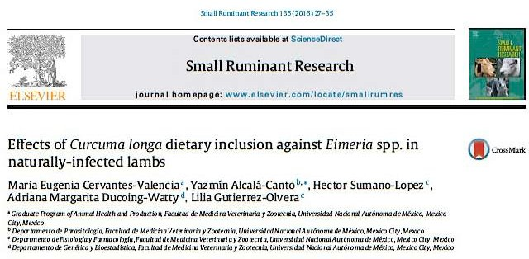

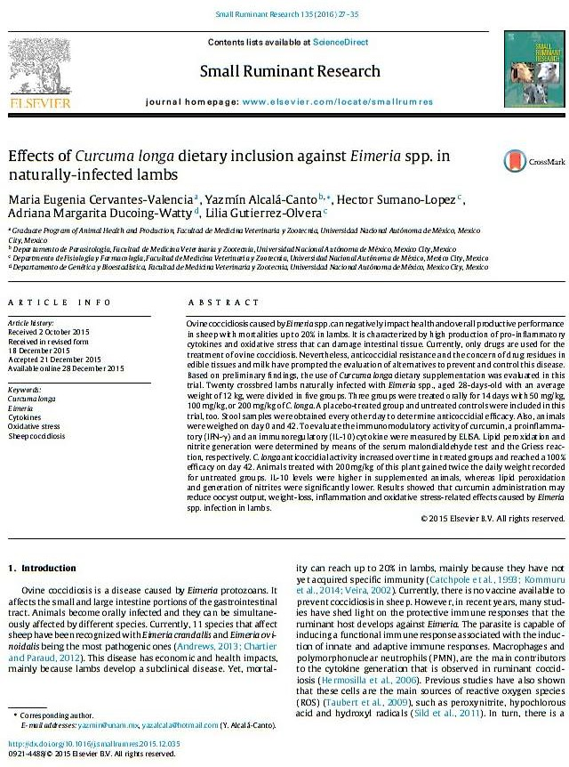

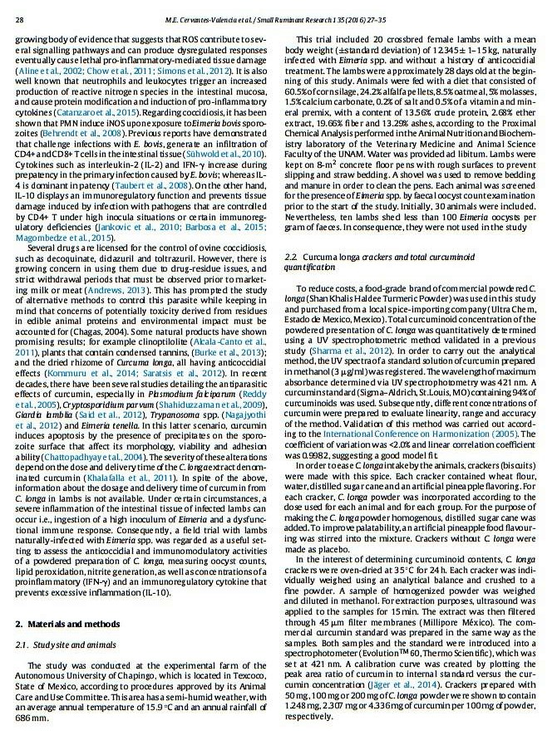

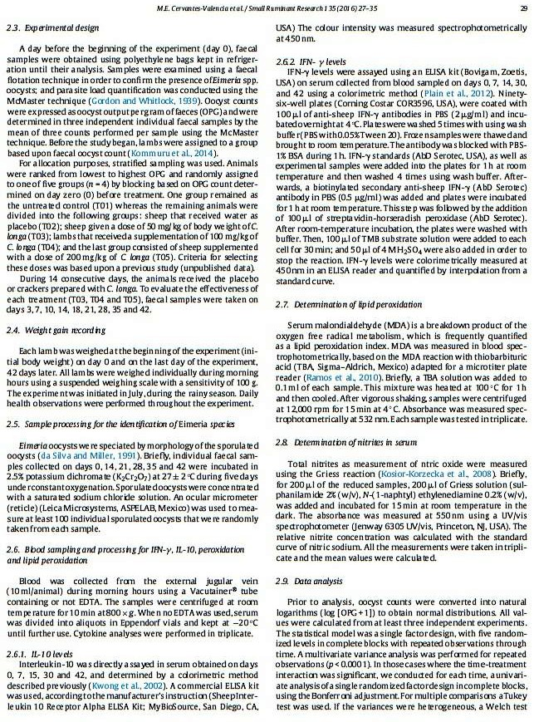

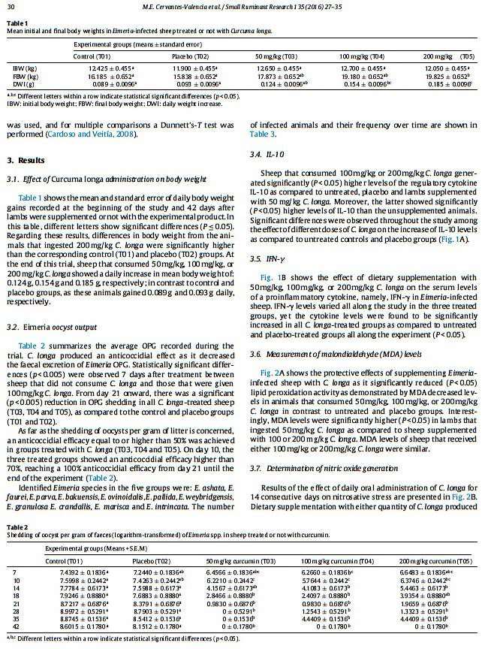

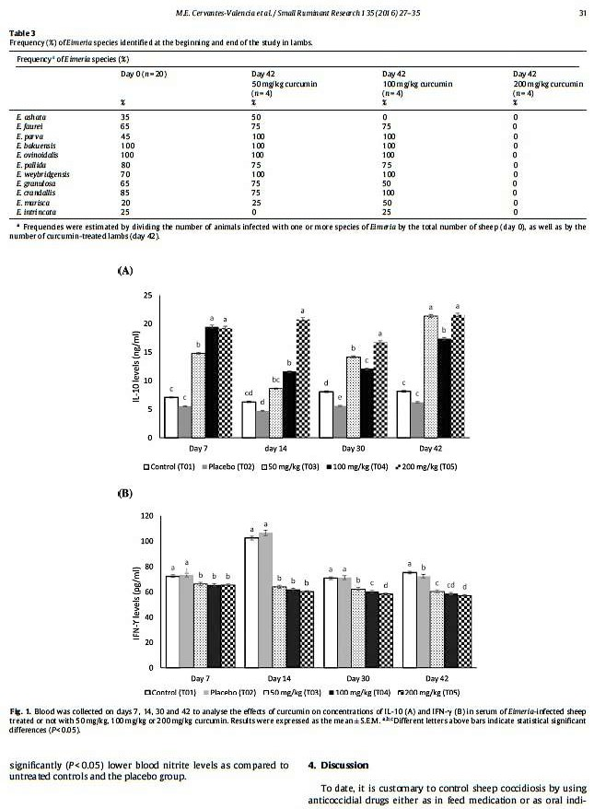

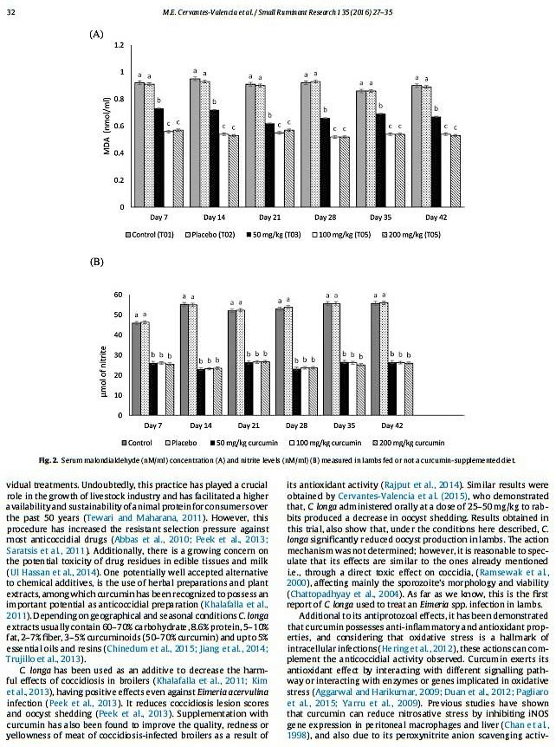

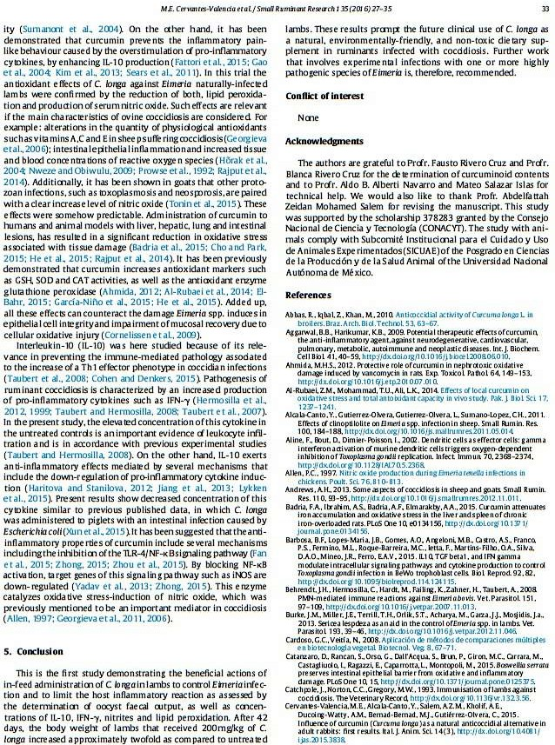

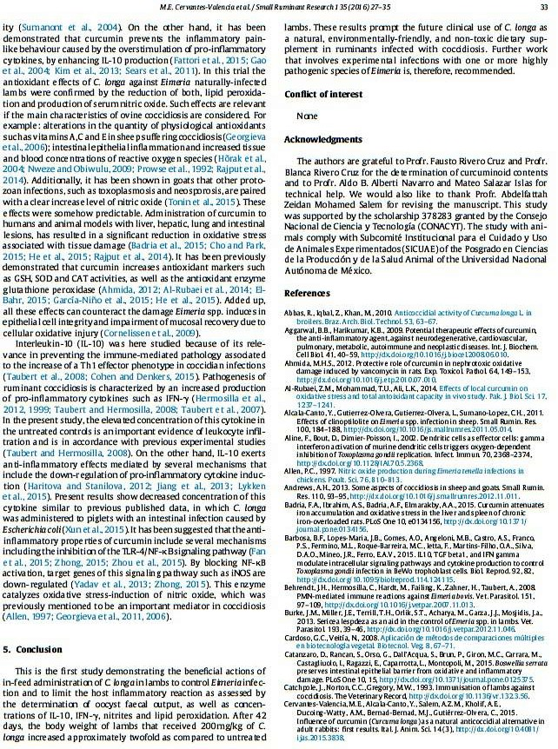

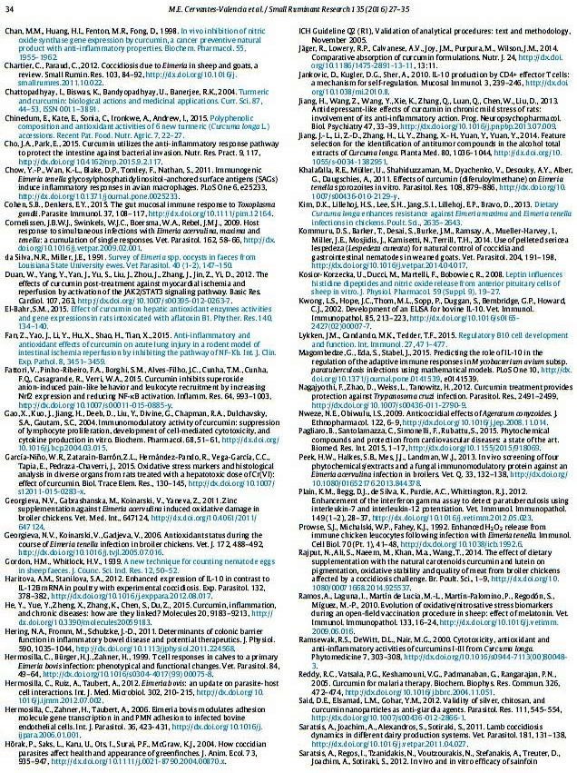

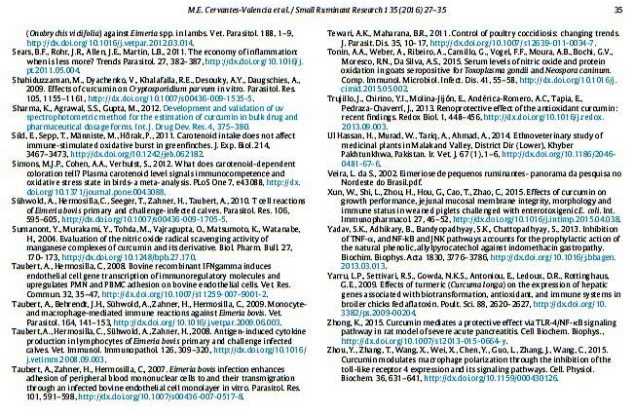

  - Estudios in vitro

Efecto del polvo de Curcuma longa (producto comercial) y la curcumina (Sigma-Aldrich ®) sobre los esporozoitos de E. bovis.
    - Efecto de la Curcuma longa sobre la viabilidad de los esporozoitos de

E. bovis

En los esporozoitos incubados durante 24 h se presento una mortalidad mayor al 50% en el grupo control, ya que el tiempo de incubación fue muy largo, pero aún así, se observa una mayor de mortalidad en los esporozoitos tratados con C. longa. Las tres dosis utilizadas (0.02 g, 0.04 g y 0.08 g) presentaron efecto letal dosis-dependiente. La DL50, DL90 y DL99 bajo estas condiciones de incubación; fueron de 0.018 g, 0.032 g y
0.051 g respectivamente (anexo 2). Los resultados del porcentaje de mortalidad de los
esporozoitos de E. bovis ocasionada por el polvo de C. longa y el grupo control incubados por 24 h, así como las dosis letales con sus límites inferiores y superior se presentan en el Cuadro 10. En la Figura 13 se presentan las respuestas transformadas por PROBIT.
Por otro lado, los esporozoitos incubados durante 4 horas se presentó una mortalidad del 31.11% en el grupo control, mientras, los esporozoitos tratados con 0.02 g y 0.04 g de polvo de C. longa mostraron una mortalidad mayor al 50%. Las dos dosis utilizadas (0.02 g y 0.04 g) del polvo de C. longa presentaron un efecto letal dosis-dependiente. La DL50, DL90 y DL99 bajo estas condiciones de incubación fueron de 0.017 g, 0.07 g y
0.11 g, respectivamente (anexo 3). En el Cuadro 11 se presentan los porcentajes de
mortalidad de los esporozoitos de E. bovis tratados con el polvo de C. longa (0.02 g y
0.04 g) y el grupo control, así como las dosis letales con sus límites superiores e inferiores. En la Figura 14 se presentan las respuestas transformadas por PROBIT .

Cuadro 10. Porcentaje de mortalidad de los esporozoitos de E. bovis incubados durante 24 h con diferentes dosis de C. longa

Dosis (g)
 |  | mortalidad
Control | 0 | 51.96
 | 0.02 | 59.90
C. longa | 0.04 | 78.88
 | 0.08 | 96.23

Porcentaje de
DL50 (g) (LI, LS)
DL90 (g) (LI, LS)
DL99 (g) (LI, LS)
X2 (P)

0.018
(0.016, 0.019)

0.032
(0.030, 0.035)

0.051
(0.045, 0.062)

2.030
(0.73)

μM: micro Molar; DL: Dosis letal, LI: Límite inferior, LS: Límite superior.

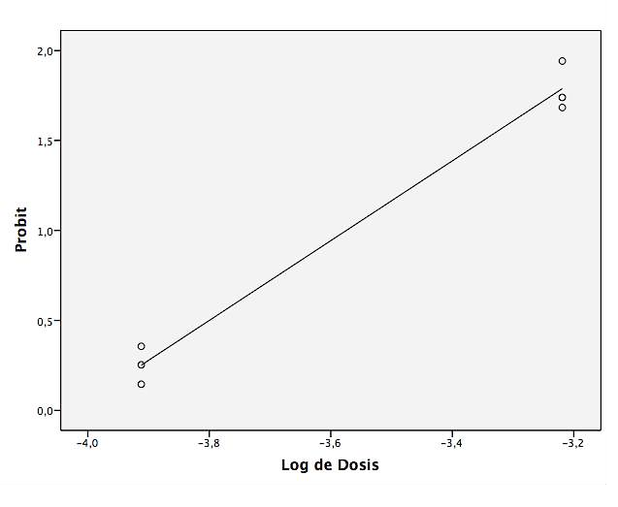
Figura 13. Respuestas transformadas por PROBIT. Esporozoitos de E. bovis incubados durante 24 h con polvo de C. longa.

Cuadro 11. Porcentaje de mortalidad de los esporozoitos de E. bovis incubados durante 4 h con dos diferentes dosis de C. longa.

Dosis (g)
Porcentaje de mortalidad
DL50 (g) (LI, LS)
DL90 (g) (LI, LS)
DL99 (g) (LI, LS)
X2 (P)

Control | 0 | 31.11 | 0.01 | 0.07 | 0.11 | 8.78

C. longa
0.02 57.70
0.04 66.69
(0.006, 0.02)
(0.05, 0.11)
(0.08, 0.20)
(0.55)

μM: micro Molar; DL: Dosis letal, LI: Límite inferior, LS: Límite superior.

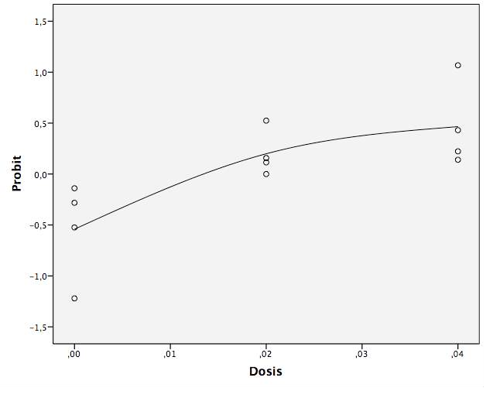
Figura 14. Respuestas transformadas por PROBIT. Esporozoitos de E. bovis incubados durante 4 h con polvo de C. longa.

Ensayo de viabilidad de los esporozoitos de E. bovis y curcumina (Sigma-Aldrich ®)
Se presentó una mortalidad menor al 2% en el grupo control, mientras que en los grupos tratados con curcumina (dosis utilizadas 0.05 μM, 1 μM y 2 μM) presentaron una mortalidad no mayor al 6.6% con un efecto letal dosis-dependiente. La DL50, DL90 y DL99 bajo estas condiciones de incubación fueron de 45,758.129 μM (0.45 Molar), 147,304,716.710 μM (147 Molar) y 106,644,808,388.920 μM (106, 666.8 Molar)
respectivamente. Dado que las dosis utilizadas no provocaron más del 6% de mortalidad en los esporozoitos, al momento de hacer la estimación, los límites superiores e inferiores no se pudieron calcular. Los resultados del porcentaje de mortalidad y las dosis letales se presentan en el Cuadro 12. En la Figura 15 se muestran las respuestas transformadas por PROBIT (anexo 5).

Por otro lado, los esporozoitos tratados con curcumina e incubados durante 4 horas con las siguientes dosis 1 μM, 2 μM, 4 μM y 8 μM se observó una mortalidad del 11% al 50%, mientras que el grupo control y el grupo tratado con DMSO presentaron una mortalidad no mayor al 14.5%. La DL50, DL90 y DL99 bajo estas condiciones de incubación, fueron de 6.53, 56.02 y 323.01, respectivamente. En el Cuadro 13 se muestran los porcentajes de mortalidad y las dosis letales con sus límites inferiores y superiores para cada dosis. En la Gráfica 2 se presenta el porcentaje de mortalidad de los esporozoitos tratados con curcumina y el grupo control.

Cuadro 12. Porcentaje de mortalidad de los esporozoitos de E. bovis incubados durante 60 min con diferentes dosis de curcumina (Sigma-Aldrich ®) y grupo control.

Dosis
Porcentaje
DL50
DL90
DL99
(μM) X2

(μM) de
 |  | mortalidad
Control | 0 | 1.68
 | 0.5 | 1.77
Curcumina | 1 | 3.2
 | 2 | 6.61

(μM)
(LI, LS)
(μM)
(LI, LS)
(LI, LS)
(P)

45758.1 (ND,ND)

147304716.7 (ND, ND)

106,644,808,388.920 (ND, ND)

19.97
(0.06)

μM: micro Molar; DL: Dosis letal; LI: Límite inferior; LS: Límite superior; ND: no disponible.

15

10
% de muertos

5

0
control 0.5 µM 1 µM 2 µM

Curcumina

Gráfica 2. Porcentaje de la mortalidad de los esporozoitos de E. bovis tratados con tres diferentes dosis de curcumina (0.5 μM, 1 μM y 2 μM) y el grupo control incubados durante 60 minutos. Se presentan las medias y su DE (desviación estándar).

Cuadro 13. Porcentaje de mortalidad de los esporozoitos de E. bovis incubados durante 4 h con diferentes dosis de curcumina (Sigam-Aldrich ®), DMSO y grupo control.

Dosis
Porcentaje
de
DL50 (μM)
DL90
(μM)
DL99 (μM) X2

(μM)
mortalidad
(LI, LS)
(LI, LS)
(LI, LS)
(P)

(18.46,
 | 0 | 14.53
Control
 | DMSO | 11.11 | 56.02 | 323.01
1 |  | 8.93 | 6.53 3.86
2  Curcumina |  | 27.78 | (4.06, 21.78) (0.95)
4 |  | 38.21
8 |  | 54.81

5576.69)
(55.62,
584597.12)

μM: micro Molar; DL: Dosis letal, LI: Límite inferior, LS: Límite superior.

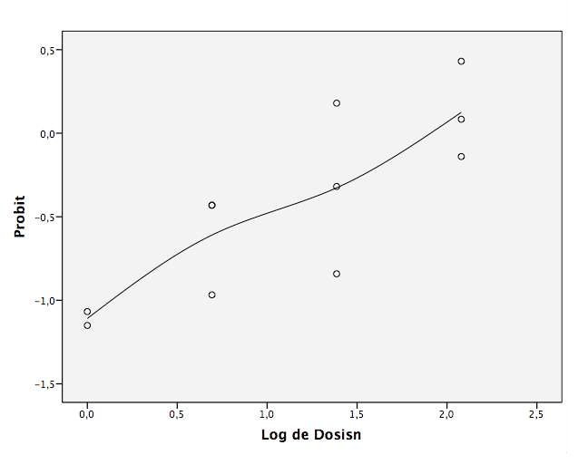
Figura 15. Respuestas transformadas por PROBIT. Esporozoitos de E. bovis incubados durante 4 hrs con curcumina (Sigma-Aldrich ®).

Tasa de infección de esporozoitos de E. bovis tratados con curcumina (Sigma-Aldrich ®)
Dos diferentes aislados de células BUVEC se infectaron con los esporozoitos tratados con curcumina, DMSO y no tratados (control). Las tasas de infección fueron de 4.20% (8 μM), 7.13% (4 μM), 10.50% (2 μM) y 8.91% (1 μM), mientras que los esporozoitos tratados con DMSO y el grupo control infectaron 10.13% y 12.02% de las BUVEC respectivamente (Gráfica 3). Se observaron diferencias estadísticamente significativas (P<0.05) entre el grupo control y el grupo que recibió la dosis de 1 μM, mientras que los grupos que recibieron dosis de 4 μM y 8 μM presentaron diferencias altamente significativas (p<0.01) comparadas con el grupo control. El grupo con DMSO y el que recibió la dosis de 2 μM, no se observaron diferencias estadísticamente significativas con el grupo control. Las diferencias encontradas entre tratamientos se muestran en el Cuadro 14 (anexo 6).

20

15
Tasa de infección (%)

10

5

0
Control DMSO 1 µM 2 µM 4 µM 8 µM
curcumin
Gráfica 3. Porcentaje de la tasa de infección de los esporozoitos de E. bovis tratados con curcumina y los grupos controles, a las 24 hpi

Cuadro 14. Medias marginales (24 hpi) de las células infectadas con esporozoitos de E. bovis incubados con cuatro diferentes dosis de curcumina (1 μM, 2 μM, 4 μM y 8 μM) y los grupos controles.

Dosis (μM) | Media | Error típico
Control | 8.25 | 0.453
DMSO | 6.75 | 0.453
1 | 6.33* | 0.453
2 | 7.25 | 0.453
4 | 5.41** | 0.453
8 | 3.16** | 0.453
* Diferencias significativas p<0.05, ** | Diferencias | altamente significativas p<0.01 con la
prueba de Dunnet todos contra el grupo control. F= 6.866; gl 5,10 P=0.005 con el modelo lineal general el cual incluyó dosis (efecto fijo) y célula (efecto aleatorio).

Se tomaron fotografías a las 24 hpi, en un microscopio invertido (IX81, Olympus®), de los diferentes aislados celulares BUVEC infectados con esporozoitos de E. bovis por tratamiento (control, DMSO, 1 μM, 2 μM, 4 μM y 8 μM). La figura 16 ilustra el desarrollo in vitro de los esporozoitos de E. bovis tratados y no tratados con curcumina. Los esporozoitos se encuentran situados cerca del núcleo de la célula huésped.

7.3.1. Desarrollo de esporozoitos de E. bovis tratados con curcumina (Sigma-Aldrich ®)
Se documentó el desarrollo intracelular de los esporozoitos de E. bovis los días 12, 14 y 19 pi en todos los grupos tratados con curcumina y en el grupo tratado con DMSO y grupo control, hasta el día 19 se observaron merontes en todos los grupos. En las Figuras 17, 18 y 19 se ilustran el desarrollo de los merontes y la liberación de los merozoitos en los grupos tratados y no tratados con curcumina a través del tiempo.

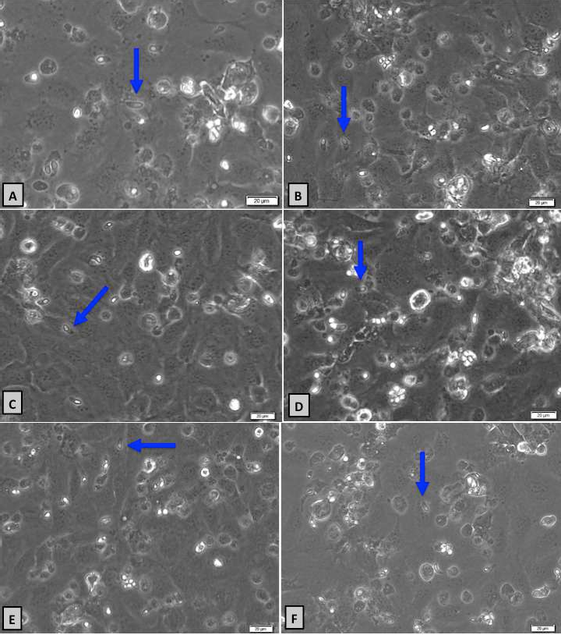
Figura 16. Tasa de infección (24 hpi) de los esporozoitos de E. bovis en cultivo celular BUVEC (dos diferentes aislados celulares), los esporozoitos de E. bovis se encuentran situados cerca del núcleo de la célula huésped (flecha azul). (A) Grupo control, (B) DMSO, (C) 1 μM curcumina, (D) 2 μM curcumina, (E) 4 μM curcumina y (F) 8 μM curcumina. La escala que se encuentra en la esquina inferior derecha de cada foto corresponde a 20 μm (400x).

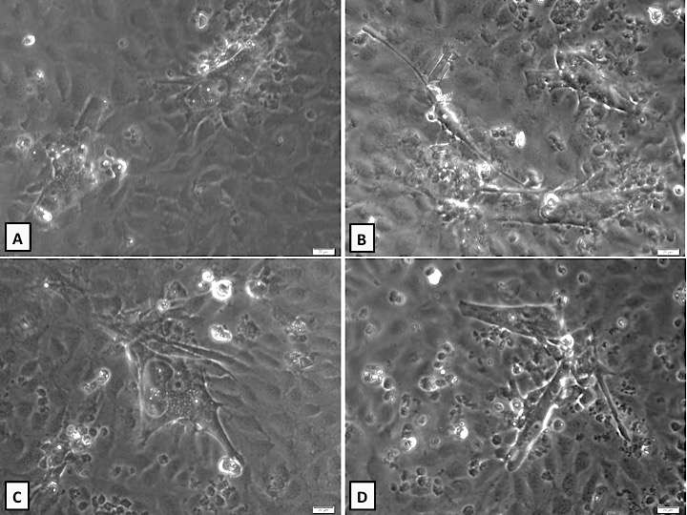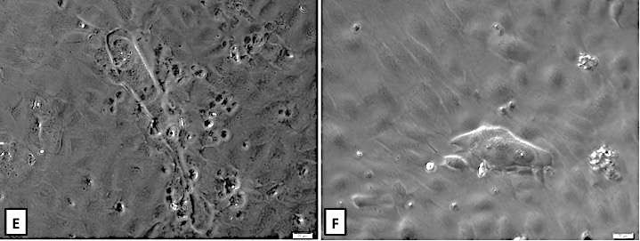
Figura 17. Células BUVEC infectadas con E. bovis 12 dpi. (A) Grupo control, (B) DMSO, (C) 1 μM curcumina, (D) 2 μM curcumina, (E) 4 μM curcumina y (F) 8 μM curcumina. La escala que se encuentra en la esquina inferior derecha de cada foto corresponde a 20 μm (400x).

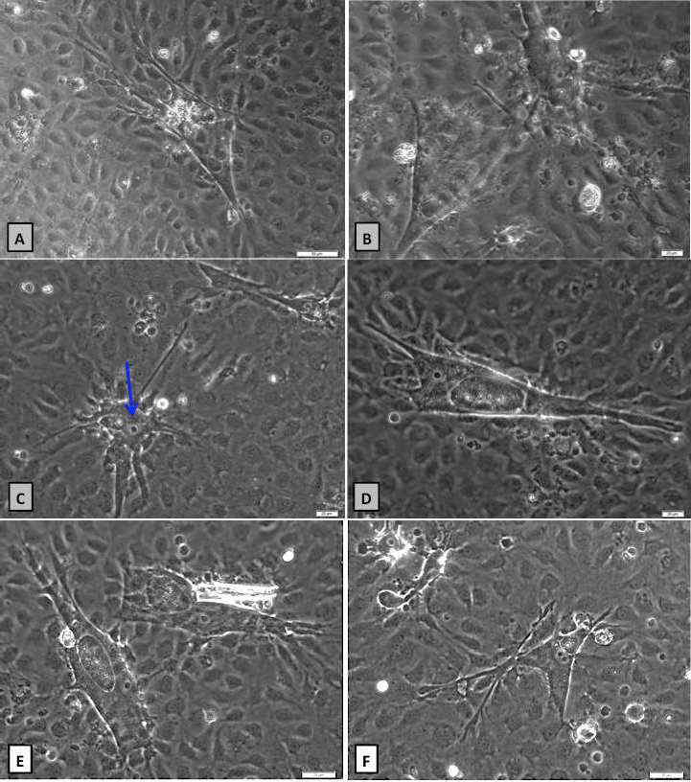

Figura 18. Células BUVEC infectadas con E. bovis 14 dpi., se observa alargamiento de la célula huésped y el núcleo tiene apariencia de “huevo frito” (flecha azul) (A) Grupo control, (B) DMSO, (C) 1 μM curcumina, (D) 2 μM curcumina, (E) 4 μM curcumina y
(F) 8 μM curcumina. La escala que se encuentra en la esquina inferior derecha de cada foto corresponde a 20 μm (400x).

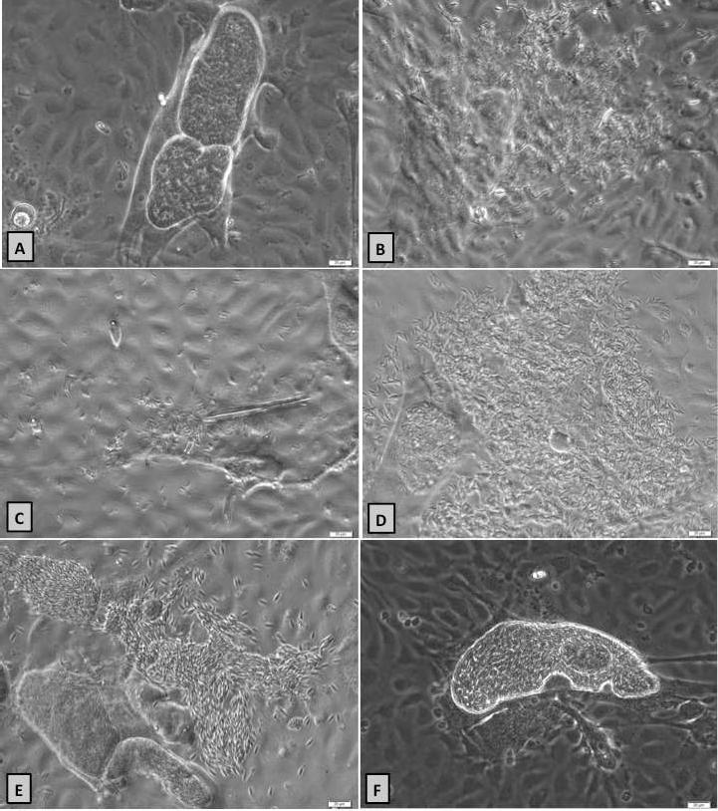
Figura 19. Células BUVEC infectadas con E. bovis 19 dpi. Macromerontes I y liberación de merozoitos I. (A) Grupo control, (B) DMSO, (C) 1 μM curcumina, (D) 2
μM curcumina, (E) 4 μM curcumina y (F) 8 μM curcumina. La escala que se encuentra en la esquina inferior derecha de cada foto corresponde a 20 μm (400x).

DISCUSIÓN GENERAL

La Eimeriosis ovina es una enfermedad que afecta principalmente a los corderos recién destetados (3-8 semanas de edad), provocando una mortalidad de hasta un 20%. En 1980 se estimaron pérdidas de hasta $731 millones de dólares por coccidiosis en bovinos y bisontes; los factores que se consideraron en este estudio fueron: mortalidad, retraso permanente en el crecimiento (eimeriosis subclínica), gastos veterinarios y fármacos (Jolley and Bardsley, 2006). Los coccidicidas y los coccidiostatos se han usado como estrategia principal para controlar la coccidiosis ovina, el efecto que tienen estos fármacos es sobre el estadio temprano del desarrollo, incluyendo esporozoitos, merontes y merozoitos. Normalmente estos fármacos son administrados en el agua o en el alimento. Recientemente se ha limitado el uso de estos fármacos debido al mal manejo (subdosificación o sobredosificación), a los residuos que se eliminan en el medio ambiente afectando a otros organismos (ej. escarabajos peloteros), y residuos que se encuentran en la carne y en la leche del animal por no respetar el tiempo de retiro de cada fármaco (Andrews, 2013; Jolley and Bardsley, 2006). Desde el 2006, en la Unión Europea, se ha limitado estrictamente el uso de anticoccidianos químicos como aditivos en el alimento, y han propuesto para el 2021 prohibirlos en su totalidad (Muthamilselvan et al., 2016; Serratosa et al., 2006). Para hacer frente a esta situación, recientemente se han realizado investigaciones sobre la utilización de métodos alternativos para combatir la coccidiosis. Actualmente en el mercado existen cuatro productos a base de plantas que son utilizados como anticoccidianos, los cuales pueden ser usados como aditivos en el alimento de aves y otros animales (Muthamilselvan et al., 2016).
La cúrcuma es una especia ampliamente utilizada en la gastronomía asiática y en la medicina tradicional, lo cual ha sido motivo de muchas investigaciones. La curcumina es el principal curcuminoide que se encuentra en el rizoma de C. longa. La zona geográfica y las condiciones medioambientales van a determinar la cantidad de curcuminoides, la literatura reporta que los productos comerciales contienen entre 2 y 8% de curcuminoides (50-70% curcumina), 60-70% de carbohidratos, 8.6% de proteínas, 5-10% de grasa, 2-7% de fibra y hasta un 5% de aceites esenciales y resinas (Asghari et al., 2009; Chinedum et al., 2015). En las seis muestras analizadas se encontró en promedio un 2.4% de curcuminoides totales, de los cuales, más del 50% de

curcuminoides correspondía a curcumina. En la determinación de los curcuminoides totales de las galletas se observó uniformidad en las unidades de dosificación, lo cual nos indica que el método de fabricación de la galleta fue el correcto. En cuanto a la estabilidad de los curcuminoides en la galleta, se recomienda que sean utilizadas dentro de los primeros 20 días después de su elaboración y mantenerlas en refrigeración. La principal vía por la cual se degrada la curcumina es por la autoxidación, ya que la curcumina empieza a degradarse cuando hay aumento de temperatura y de pH, así como presencia de oxígeno en el medio ambiente (Naksuriya et al., 2016).
La C. longa ha sido usada como aditivo para disminuir los efectos de la coccidiosis en aves demostrando efectos positivos incluso contra E. acervulina (especie patógena en pollos), disminuyendo las lesiones en el intestino (lesion score) y la eliminación de ooquistes (Khalafalla et al., 2011; Kim et al., 2013; Lee et al., 2010; Peek et al., 2013). Se ha encontrado que la suplementación de curcumina mejora la pigmentación (amarillo) y mantiene la estabilidad de almacenamiento de la carne (1 mes a -18ºC y 3 días a 4ºC) como resultado de la actividad antioxidante (Rajput et al., 2014). Resultados similares fueron descritos por Cervantes-Valencia et al. (2015), quienes demostraron que la administración per os de C. longa a dosis de 25 y 50 mg/kg en conejos infectados naturalmente con Eimeria spp. disminuye la eliminación de ooquistes. Los resultados obtenidos en el estudio in vivo con corderos (Cervantes-Valencia et al., 2016) se observa una disminución estadísticamente significativa en la eliminación de ooquiste entre los grupos tratados con C. longa (T03, T04 y T05) y los grupos controles (T01 y T02), observando una eficacia del 50% a partir del tercer día de administración de la galleta y llegando hasta el 100% a partir del día 21, esto comparado con el grupo placebo. Uno de los principales problemas que reporta el productor cuando sus animales tienen coccidiosis es la disminución de la ganancia diaria de peso, en este estudio se observó que los animales que recibieron 200 mg/kg de polvo de C. longa aumentaron el doble de peso comparado con el grupo no tratado, lo cual es similar a estudios realizados con pollos de engorda donde observaron que a mayor dosis los animales tienen un efecto positivo en cuanto al peso (Abbas et al., 2010; Kim et al., 2013).
Se ha descrito el mecanismo de acción de la curcumina sobre el parásito en E. tenella. Se ha demostrado que afecta principalmente la morfología y la viabilidad del esporozoito. Cuando nosotros incubamos a los esporozoitos con el polvo de C. longa

observamos una disminución en el número similar a estudios previos publicados (Khalafalla et al., 2011). La DL50 se logró con la dosis más baja que se utilizó en los experimentos (0.02 g), mientras que la DL90 yDL99 las encontramos en las dosis de 0.04 g y 0.08 g , esto nos indica que las dosis utilizadas en el experimento tienen un efecto citotóxico sobre el esporozoito.
Cuándo se utilizó el extracto de curcumina (Sigma- Aldrich ® >65% pureza) sobre los esporozoitos de E. bovis no se logró el mismo efecto que al utilizar el polvo de C. longa, esto puede deberse a que hay un sinergismo entre los tres principales curcuminoides y los aceites esenciales (Kiuchi et al., 1993; Yue et al., 2012) a lo cual se le puede atribuir su efecto citotóxico. Además de observarse un efecto dosis- dependiente, también se observo un efecto tiempo-dosis-dependiente al incubarse por 60 minutos y por 4 horas los esporozoitos con las diferentes dosis de curcumina, ya que a mayor tiempo y a mayor dosis el porcentaje de mortalidad de los esporozoitos aumentaba logrando obtener la DL50 con la dosis de 8 μM. Cuando estos esporozoitos tratados con curcumina los pusimos en células BUVEC para evaluar la tasa de infección observamos diferencias estadísticas altamente significativas entre el grupo control y las dosis de 4 μM y 8 μM, observándose a los 19 dpi la presencia de merontes en todos los grupos (tratados y no tratados con curcumina). Esto nos indica que no hay un efecto remanente de la curcumina sobre los esporozoitos, ya que aquellos que sobrevivieron al tratamiento lograron penetrar la célula y producir merontes. Con estos resultados podemos concluir que el efecto de la curcumina es principalmente sobre las fases extracelulares de Eimeria, en donde ejerce su efecto citotóxico. Se ha informado que los fitocompuestos de las plantas pueden inhibir la multiplicación de Eimeria (al provocar la muerte del esporozoito en la fase extracelular) y expandir el crecimiento de bacterias beneficiosas en el intestino de los animales (Muthamilselvan et al., 2016).
Adicionalmente a los efectos antiprotozoarios, se ha demostrado que la curcumina posee propiedades antiinflamatorias y antioxidantes, considerando que el estrés oxidativo es una característica de las infecciones intracelulares (Hering et al., 2012). La curcumina ejerce el efecto antioxidante al interactuar con diferentes vías de señalización o interactuando con enzimas o genes implicados en el estrés oxidativo (Aggarwal and Harikumar, 2009; Duan et al., 2012; Pagliaro et al., 2015; Yarru et al., 2009). En estudios previos se ha demostrado que la curcumina puede reducir el estrés nitrosativo,

el cual es producido en animales a través de la reacción del óxido nítrico con superóxido para formar peroxinitrito y actúa en conjunto con las especies reactivas del oxígeno en el daño celular, al inhibir la expresión de iNOS en macrófagos peritoneales y de hígado (Chan et al., 1998). Esto también se debe a su actividad de eliminación de anión peróxido (Sumanont et al., 2004). Por otro lado, se ha demostrado que previene la inflamación provocada por la sobre-estimulación de las citocinas proinflamatorias al aumentar la producción de IL-10 (Fattori et al., 2015; Gao et al., 2004; Kim et al., 2013; Sears et al., 2011). En este estudio, los efectos antioxidantes de C. longa contra los corderos infectados naturalmente con Eimeria se confirmó al observar una disminución en la peroxidación lipídica y en la producción de óxido nítrico en suero. Tales efectos son relevantes si se consideran las principales características de la coccidiosis ovina. Se ha demostrado en las cabras con toxoplasmosis o neosporosis, está vinculado con un incremento en los niveles de óxido nítrico (Tonin et al., 2015).
La IL-10 se midió en este estudio debido a su importancia en la prevención de la patología inmune mediada asociado al incremento del fenotipo efector Th1 en las infecciones por coccidias (Cohen and Denkers, 2015; Taubert and Hermosilla, 2008). En estudios realizados con ratones “knockout” demostraron que IL-10, IFN-γ, LOX-5 e iNOS están directamente involucrados en la regulación de la inflamación (Raberg et al., 2009). Durante la infección por Eimeria spp., los altos niveles de IFN-γ están asociados a una respuesta inmune protectora a la coccidiosis, ya que la invasión y el desarrollo intracelular de los estadios de Eimeria está asociada con la inducción de una respuesta inflamatoria local (Hermosilla et al., 2012, 1999; Hong et al., 2006; Taubert et al., 2007; Taubert and Hermosilla, 2008). En el presente estudio, las concentraciones elevadas de IFN-γ en el grupo control y el grupo placebo es una importante evidencia de la infiltración leucocitaria la cual está en concordancia con estudios experimentales previos (Taubert et al., 2008). Por otro lado, la IL-10 ejerce efecto antiinflamatorio mediado por varios mecanismos que incluyen la desregulación de citocina proinflamatorias (Haritova and Stanilova, 2012; Jiang et al., 2013; Lykken et al., 2015). En el presente estudio se observó una disminución en la concentración de IL-10 similar a estudios previos publicados, en donde se administró polvo de C. longa a cerdos con infección intestinal causada por Escherichia coli (Xun et al., 2015).Se ha sugerido que las propiedades antiinflamatorias de la curcumina incluyen varios mecanismos como la

inhibición de la vía de señalización de TLR-4/NF-κΒ al bloquear la activación de NF-
κΒ, genes diana de esta vía de señalización como iNOS son desregulados (Fan et al., 2015; Zhong, 2015; Zhou et al., 2015). Los niveles plasmáticos de esta enzima aumentan cuando hay una infección por Eimeria (Allen, 1997), lo cual se observó en este estudio con el grupo control y el grupo placebo, mientras que los grupos que recibieron la galleta de C. longa disminuyeron significativamente los niveles de iNOS.

CONCLUSIONES GENERALES

El control de las enfermedades parasitarias se basa principalmente en el uso de fármacos. Sin embargo, los parásitos tienden a desarrollar resistencia a los fármacos, en particular cuando los productos se dan en dosis bajas, se administran por un largo periodo de tiempo o cuando una sola familia química se prescribe sucesivamente a los animales por varios ciclos productivos. Por lo tanto, se han buscado medidas de control alternativas, principalmente productos naturales que sean seguros para el hospedero y el medio ambiente. En este estudio, el polvo de C. longa produce un efecto anticoccidicidal cuando se administró como medicamento en forma de galleta. Este producto natural puede llegar a ser útil para controlar infecciones por coccidias si se definen las relaciones dosis-respuesta y el modo de acción. Se sugieren investigaciones futuras sobre perfiles farmacocinéticos de la C. longa en rumiantes y el mecanismo de acción a nivel vías de señalización y corroborar la ausencia de citotoxicidad y genotoxicidad.

REFERENCIAS
Augustine, P. C. (2001). Cell: sporozoite interactions and invasion by apicomplexan parasites of the genus Eimeria. International Journal for Parasitology, 31(1), 1–8. Retrieved from http://www.ncbi.nlm.nih.gov/pubmed/11286188Abbas, R., Iqbal, Z., Khan, M., 2010. Anticoccidial activity of Curcuma longa L. in broilers.
Brazilian Arch. Biol. Technol. 53, 63–67.
Aggarwal, B.B., Harikumar, K.B., 2009. Potential therapeutic effects of curcumin, the anti-inflammatory agent, against neurodegenerative, cardiovascular, pulmonary, metabolic, autoimmune and neoplastic diseases. Int. J. Biochem. Cell Biol. 41, 40–59. doi:10.1016/j.biocel.2008.06.010
Aggarwal, B.B., Sundaram, C., Malani, N., Ichikawa, H., 2007. Curcumin: the Indian solid gold. Adv. Exp. Med. Biol. 595, 1–75. doi:10.1007/978-0-387-46401-5_1
Alcala-Canto, Y., Gutierrez-Olvera, L., Gutierrez-Olvera, C., Sumano-Lopez, H., 2011.
Effects of clinoptilolite on Eimeria spp. Infection in sheep. Small Rumin. Res. 100, 184–188. doi:10.1016/j.smallrumres.2011.05.014
Aline, F., Bout, D., 2002. Dendritic Cells as Effector Cells: Gamma Interferon Activation of Murine Dendritic Cells Triggers Oxygen-Dependent Inhibition of. Society 70, 2368–2374. doi:10.1128/IAI.70.5.2368
Allam, G., 2009. Immunomodulatory effects of curcumin treatment on murine schistosomiasis mansoni. Immunobiology 214, 712–27. doi:10.1016/j.imbio.2008.11.017
Allen, P.C., 1997. Nitric oxide production during Eimeria tenella infections in chickens. Poult. Sci. 76, 810–3.
Almalki, E., Al-Shaebi, E.M., Al-Quarishy, S., El-Matbouli, M., Abdel-Baki, A.-A.S., 2016. In vitro effectiveness of Curcuma longa and Zingiber officinale extracts on Echinococcus protoscoleces. Saudi J. Biol. Sci. doi:10.1016/j.sjbs.2016.05.007
Alrubaie, A.L., 2015. Effects of alcoholic extract of Curcuma longa on Ascaridia infestation affecting chicken 53, 452–456.
Anand, P., Thomas, S.G., Kunnumakkara, A.B., Sundaram, C., Harikumar, K.B., Sung, B., Tharakan, S.T., Misra, K., Priyadarsini, I.K., Rajasekharan, K.N., Aggarwal, B.B., 2008. Biological activities of curcumin and its analogues (Congeners) made by man and Mother Nature. Biochem. Pharmacol. 76, 1590–1611. doi:10.1016/j.bcp.2008.08.008
Andrews, a. H., 2013. Some aspects of coccidiosis in sheep and goats. Small Rumin.
Res. 110, 93–95. doi:10.1016/j.smallrumres.2012.11.011
Antony, S., Kuttan, R., Kuttan, G., 1999. Immunomodulatory activity of curcumin.
Immunol. Investig. 291–303.
Asghari, G., Mostajeran, A., Shebli, M., 2009. Curcuminoid and essential oil components of turmeric at different stages of growth cultivated in Iran. Res. Pharm. Sci. 4, 55–61.

Augustine, P.C., 2001. Cell: sporozoite interactions and invasion by apicomplexan parasites of the genus Eimeria. Int. J. Parasitol. 31, 1–8.
Barbosa, B.F., Lopes-Maria, J.B., Gomes, A.O., Angeloni, M.B., Castro, A.S., Franco, P.S., Fermino, M.L., Roque-Barreira, M.C., Ietta, F., Martins-Filho, O.A., Silva, D.A.O., Mineo, J.R., Ferro, E.A. V., 2015. IL10, TGF Beta1, and IFN Gamma
Modulate Intracellular Signaling Pathways and Cytokine Production to Control Toxoplasma gondii Infection in BeWo Trophoblast Cells. Biol. Reprod. 92, 82– 82. doi:10.1095/biolreprod.114.124115
Basnet, P., Skalko-Basnet, N., 2011. Curcumin: An anti-inflammatory molecule from a curry spice on the path to cancer treatment. Molecules 16, 4567–4598. doi:10.3390/molecules16064567
Beck, H.-P., Blake, D., Dardé, M.-L., Felger, I., Pedraza-Díaz, S., Regidor-Cerrillo, J., Gómez-Bautista, M., Ortega-Mora, L.M., Putignani, L., Shiels, B., Tait, A., Weir, W., 2009. Molecular approaches to diversity of populations of apicomplexan parasites. Int. J. Parasitol. 39, 175–89. doi:10.1016/j.ijpara.2008.10.001
Behrendt, J.H., Hermosilla, C., Hardt, M., Failing, K., Zahner, H., Taubert, A., 2008. PMN-mediated immune reactions against Eimeria bovis. Vet. Parasitol. 151, 97–109. doi:10.1016/j.vetpar.2007.11.013
Belli, S.I., Smith, N.C., Ferguson, D.J.P., 2006. The coccidian oocyst: a tough nut to crack! Trends Parasitol. 22, 416–423. doi:10.1016/j.pt.2006.07.004
Bhowmik, D., Kumar, K.P., Chandira, M., Jayakar, B., Jit, 2009. Turmeric: A Herbal and Traditional Medicine. Arch. Appl. Sci. Res. 1, 86–108.
Boskou, D., Dusemund, B., Gott, D., Hallas-Møller, T., Hearty, A., König, J., Parent- Massin, D., Rietjens, I.M.C.M., Speijers, G.J.A., Tobback, P., Verguieva, T., Woutersen, R.A., 2010. Scientific Opinion on the re-evaluation of curcumin (E
100) as a food additive. EFSA J. 8, 46. doi:10.2903/j.efsa.2010.1679.Available
Bowman, D.D., 2014. Georgis´Parasitology for Veterinarians, 10th ed. Elsevier, China.
Burke, J.M., Miller, J.E., Terrill, T.H., Orlik, S.T., Acharya, M., Garza, J.J., Mosjidis, J. a, 2013. Sericea lespdeza as an aid in the control of Emeria spp. in lambs. Vet. Parasitol. 193, 39–46. doi:10.1016/j.vetpar.2012.11.046
Cardoso, G.C., Veitía, N., 2008. Aplicación de métodos de comparaciones múltiples en Biotecnología Vegetal. Biotecnol. Veg. 8, 67–71.
Catanzaro, D., Rancan, S., Orso, G., Dall’Acqua, S., Brun, P., Giron, M.C., Carrara, M., Castagliuolo, I., Ragazzi, E., Caparrotta, L., Montopoli, M., 2015. Boswellia serrata Preserves Intestinal Epithelial Barrier from Oxidative and Inflammatory Damage. PLoS One 10, 15. doi:10.1371/journal.pone.0125375
Catchpole, J., Norton, C.C., Gregory, M.W., 1993. Immunisation of lambs against coccidiosis., The Veterinary record. doi:10.1136/vr.132.3.56
Cervantes-Valencia, M.E., Alcala-Canto, Y., Salem, A.Z.M., Kholif, A.E., Ducoing- Watty, A.M., Bernad-Bernad, M.J., Gutiérrez-Olvera, C., 2015. Influence of

curcumin ( Curcuma longa ) as a natural anticoccidial alternative in adult rabbits : first results. Ital. J. Anim. Sci. 14, 3–7. doi:10.4081/ijas.2015.3838
Cervantes-Valencia, M.E., Alcalá-Canto, Y., Sumano-Lopez, H., Ducoing-Watty, A.M., Gutierrez-Olvera, L., 2016. Effects of Curcuma longa dietary inclusion against Eimeria spp . in naturally-infected lambs. Small Rumin. Res. 135, 27–35. doi:10.1016/j.smallrumres.2015.12.035
Chan, M.M., Huang, H.I., Fenton, M.R., Fong, D., 1998. In vivo inhibition of nitric oxide synthase gene expression by curcumin, a cancer preventive natural product with anti-inflammatory properties. Biochem. Pharmacol. 55, 1955– 62.
Chapman, H.D., Barta, J.R., Blake, D., Gruber, A., Jenkins, M., Smith, N.C., Suo, X., Tomley, F.M., 2013. A selective review of advances in coccidiosis research., 1st ed, Advances in parasitology. Elsevier Ltd. doi:10.1016/B978-0-12-407705- 8.00002-1
Charles, D.J., 2013. Antioxidant properties of spices, herbs and other sources, Journal of Chemical Information and Modeling. Springer New York, New York, NY. doi:10.1017/CBO9781107415324.004
Chartier, C., Paraud, C., 2012. Coccidiosis due to Eimeria in sheep and goats, a review. Small Rumin. Res. 103, 84–92. doi:10.1016/j.smallrumres.2011.10.022
Chattopadhyay, I., Biswas, K., Bandyopadhyay, U., Banerjee, R.K., 2004. Turmeric and curcumin : Biological actions and medicinal applications 87.
Cheng, A., Hsu, C., Lin, J.J., Hsu, M., Ho, Y., Shen, T., Ko, J., Lin, J.J., Lin, B., Ming-Shiang,
W., Yu, H., Jee, S., Chen, G., Chen, T., Chen, C., Lai, M., Pu, Y., Pan, M., Wang, Y.,
Tsai, C., Hsieh, C., 2001. Phase I clinical trial of curcumin, a chemopreventive agent, in patients with high-risk or pre-malignant lesions. Anticancer Res. 21, 2895–900.
Chinedum, E., Kate, E., Sonia, C., Ironkwe, A., Andrew, I., 2015. Polyphenolic composition and antioxidant activities of 6 new turmeric (Curcuma longa L) accessions. Recent Pat. Food. Nutr. Agric. 7, 22–27.
Chow, Y.-P., Wan, K.-L., Blake, D.P., Tomley, F., Nathan, S., 2011. Immunogenic Eimeria tenella glycosylphosphatidylinositol-anchored surface antigens (SAGs) induce inflammatory responses in avian macrophages. PLoS One 6, e25233. doi:10.1371/journal.pone.0025233
Cohen, S.B., Denkers, E.Y., 2015. The gut mucosal immune response to Toxoplasma gondii. Parasite Immunol. 37, 108–117. doi:10.1111/pim.12164
Cui, L., Miao, J., Cui, L., 2007. Cytotoxic effect of curcumin on malaria parasite Plasmodium falciparum: inhibition of histone acetylation and generation of reactive oxygen species. Antimicrob. Agents Chemother. 488–494.
da Silva, N.R.S., Miller, J.E., 1991. Survey of Eimeria spp . oocysts in feces from Louisiana State University ewes. Vet. Parasitol. 40, 147–150.

de Andrade, A.L.F., da Silva, P.C., de Aguiar, E.M., Santos, F.G.D.A., 2012. Use of coccidiostat in mineral salt and study on ovine eimeriosis. Rev. Bras. Parasitol. Vet. 21, 16–21.
Douglass, B.J., Clouatre, D.L., 2015. Beyond Yellow Curry: Assessing Commercial Curcumin Absorption Technologies. J. Am. Coll. Nutr. 1–12. doi:10.1080/07315724.2014.950392
Duan, W., Yang, Y., Yan, J., Yu, S., Liu, J., Zhou, J., Zhang, J., Jin, Z., Yi, D., 2012. The effects of curcumin post-treatment against myocardial ischemia and reperfusion by activation of the JAK2/STAT3 signaling pathway. Basic Res. Cardiol. 107, 263. doi:10.1007/s00395-012-0263-7
Dubremetz, J.F., Garcia-Réguet, N., Conseil, V., Fourmaux, M.N., 1998. Apical organelles and host-cell invasion by Apicomplexa. Int. J. Parasitol. 28, 1007– 13.
El-Bahy, N.M., Bazh, E.K.A., 2015. Anthelmintic activity of ginger, curcumin, and praziquentel against Raillietina cesticillus (in vitro and in vivo). Parasitol. Res. 114, 2427–2434. doi:10.1007/s00436-015-4416-0
Entzeroth, R., Mattig, F.R., Werner-Meier, R., 1998. Structure and function of the parasitophorous vacuole in Eimeria species. Int. J. Parasitol. 28, 1015–8.
Esatbeyoglu, T., Huebbe, P., Ernst, I.M.A., Chin, D., Wagner, A.E., Rimbach, G., 2012. Curcumin-from molecule to biological function. Angew. Chemie - Int. Ed. 51, 5308–5332. doi:10.1002/anie.201107724
Fan, Z., Yao, J., Li, Y., Hu, X., Shao, H., Tian, X., 2015. Anti-inflammatory and antioxidant effects of curcumin on acute lung injury in a rodent model of intestinal ischemia reperfusion by inhibiting the pathway of NF-Kb 8, 3451– 3459.
Fattori, V., Pinho-Ribeiro, F.A., Borghi, S.M., Alves-Filho, J.C., Cunha, T.M., Cunha, F.Q., Casagrande, R., Verri, W.A., 2015. Curcumin inhibits superoxide anion- induced pain-like behavior and leukocyte recruitment by increasing Nrf2 expression and reducing NF-κB activation. Inflamm. Res. 64, 993–1003. doi:10.1007/s00011-015-0885-y
Forward, N. a, Conrad, D.M., Power Coombs, M.R., Doucette, C.D., Furlong, S.J., Lin, T.-J., Hoskin, D.W., 2011. Curcumin blocks interleukin (IL)-2 signaling in T- lymphocytes by inhibiting IL-2 synthesis, CD25 expression, and IL-2 receptor signaling. Biochem. Biophys. Res. Commun. 407, 801–6. doi:10.1016/j.bbrc.2011.03.103
Gao, X., Kuo, J., Jiang, H., Deeb, D., Liu, Y., Divine, G., Chapman, R. a, Dulchavsky, S. a, Gautam, S.C., 2004. Immunomodulatory activity of curcumin: suppression of lymphocyte proliferation, development of cell-mediated cytotoxicity, and cytokine production in vitro. Biochem. Pharmacol. 68, 51–61. doi:10.1016/j.bcp.2004.03.015
Gjerde, B., Helle, O., 1991. Chemoprophylaxis of coccidiosis in lambs with a single oral dose of toltrazuril. Vet. Parasitol. 38, 97–107.

Gordon, H.M., Whitlock, H.V., 1939. A new technique for counting nematode eggs in sheep faeces. J. Counc. Sci. Ind. Res. 12, 50–52.
Gregory, M.W., Catchpole, J., 1990. OVINE COCCIDIOSIS : THE PATHOLOGY OF EIMERIA CRANDALLIS INFECTION. Int. J. Parasitol. 20, 849–860.
Gregory, W., Catchpole, J., Pittilo, R.M., Norton, C.C., 1987. OVINE COCCIDIOSIS : OBSERVATIONS ON “ OOCYST PATCHES ” AND POLYPS IN NATURALLY- ACQUIRED INFECTIONS. Int. J. Parasitol. 17, 1113–1124.
Gressler, L.T., Oliverira, C.B., Coradini, K., Dalla Rosa, L., Grando, T.H., Baldissera, M.D., Zimmermann, C.E., da Silva, A.S., Almeida, T.C., Hermes, C.L., Wolkmer, P.,
Silva, C.B., Moreira, K.L.S., Beck, R.C.R., Moresco, R.N., da Veiga, M.L., Stefani, L.M., Monteiro, S.G., 2015. Trypanocidal activity of free and nanoencapsulated curcumin on Trypanosoma evansi.pdf. Parasitology 142, 439–448. doi:10.1017/S0031182014001292
Gupta, S.C., Prasad, S., Kim, J.H., Patchva, S., Webb, L.J., Priyadarsini, I.K., Aggarwal, B.B., 2011. Multitargeting by curcumin as revealed by molecular interaction studies. Nat. Prod. Rep. 28, 1937–55. doi:10.1039/c1np00051a
Hamid, P.H., Hirzmann, J., Kerner, K., Gimpl, G., Lochnit, G., Hermosilla, C.R., Taubert, A., 2015. Eimeria bovis infection modulates endothelial host cell cholesterol metabolism for successful replication. Vet. Res. 46. doi:10.1186/s13567-015-0230-z
Haritova, a. M., Stanilova, S. a., 2012. Enhanced expression of IL-10 in contrast to IL-12B mRNA in poultry with experimental coccidiosis. Exp. Parasitol. 132, 378–382. doi:10.1016/j.exppara.2012.08.017
Harper, C.K., Penzhorn, B.L., 1999. Occurrence and diversity of coccidia in indigenous, Saanen and crossbred goats in South Africa. Vet. Parasitol. 82, 1–9.
He, Y., Yue, Y., Zheng, X., Zhang, K., Chen, S., Du, Z., 2015. Curcumin, Inflammation, and Chronic Diseases: How Are They Linked? Molecules 20, 9183–9213. doi:10.3390/molecules20059183
Hendrix, C.M., Robinson, E., 2012. Diagnostic Parasitology for Veterinary Technicians, 4th ed. Elsevier, United States of America.
Hering, N. a, Fromm, M., Schulzke, J.-D., 2012. Determinants of colonic barrier function in inflammatory bowel disease and potential therapeutics. J. Physiol. 590, 1035–1044. doi:10.1113/jphysiol.2011.224568
Hermosilla, C., Barbisch, B., Heise, A., Kowalik, S., Zahner, H., 2002. Development of Eimeria bovis in vitro : suitability of several bovine, human and porcine endothelial cell lines , bovine fetal gastrointestinal , Madin-Darby bovine kidney ( MDBK ) and African green monkey kidney (VERO) cells. Parasitol.
Res. 88, 301–307. doi:10.1007/s00436-001-0531-1
Hermosilla, C., Bürger, H.J., Zahner, H., 1999. T cell responses in calves to a primary Eimeria bovis infection: Phenotypical and functional changes. Vet. Parasitol.
84, 49–64. doi:10.1016/S0304-4017(99)00075-8

Hermosilla, C., Diakou, A., Psychas, V., 2016. Fatal Eimeria gilruthi- Induced Abomasal Coccidiosis : a still Fatal Eimeria gilruthi-Induced Abomasal Coccidiosis : a still Neglected Parasitosis ? J. Vet. Med. Res. 3, 2–5.
Hermosilla, C., Ruiz, A., Taubert, A., 2012. Eimeria bovis: An update on parasite- host cell interactions. Int. J. Med. Microbiol. 302, 210–215. doi:10.1016/j.ijmm.2012.07.002
Hermosilla, C., Zahner, H., Taubert, A., 2006. Eimeria bovis modulates adhesion molecule gene transcription in and PMN adhesion to infected bovine endothelial cells. Int. J. Parasitol. 36, 423–31. doi:10.1016/j.ijpara.2006.01.001
Holder, G.M., Plummer, J.L., Ryan, A.J., 1978. The Metabolism and Excretion of Curcumin. Xenobiotica 8, 761–768.
Hong, Y.H., Lillehoj, H.S., Lillehoj, E.P., Lee, S.H., 2006. Changes in immune-related gene expression and intestinal lymphocyte subpopulations following Eimeria maxima infection of chickens. Vet. Immunol. Immunopathol. 114, 259–272. doi:10.1016/j.vetimm.2006.08.006
Huang, L., Zhang, J., Song, T., Yuan, L., Zhou, J., Yin, H., He, T., Gao, W., Sun, Y., Hu, X., Huang, H., 2016. Antifungal curcumin promotes chitin accumulation associated with decreased virulence of Sporothrix schenckii. Int.
Immunopharmacol. 34, 263–270. doi:http://dx.doi.org/10.1016/j.intimp.2016.03.010
ICH, 2005. ICH Topic Q2 (R1) Validation of Analytical Procedures : Text and Methodology. Int. Conf. Harmon. 1994, 17. doi:http://www.ich.org/fileadmin/Public_Web_Site/ICH_Products/Guidelines
/Quality/Q2_R1/Step4/Q2_R1 Guideline.pdf
Iqbal, a., Tariq, K. a., Wazir, V.S., Singh, R., 2012. Antiparasitic efficacy of Artemisia absinthium, toltrazuril and amprolium against intestinal coccidiosis in goats. J. Parasit. Dis. doi:10.1007/s12639-012-0137-9
Jagetia, G.C., Aggarwal, B.B., 2007. “Spicing up” of the immune system by curcumin.
J. Clin. Immunol. 27, 19–35. doi:10.1007/s10875-006-9066-7
Jankovic, D., Kugler, D.G., Sher, a, 2010. IL-10 production by CD4+ effector T cells: a mechanism for self-regulation. Mucosal Immunol. 3, 239–246. doi:10.1038/mi.2010.8
Jiang, H., Wang, Z., Wang, Y., Xie, K., Zhang, Q., Luan, Q., Chen, W., Liu, D., 2013.
Antidepressant-like effects of curcumin in chronic mild stress of rats: involvement of its anti-inflammatory action. Prog. Neuropsychopharmacol. Biol. Psychiatry 47, 33–9. doi:10.1016/j.pnpbp.2013.07.009
Jolley, W.R., Bardsley, K.D., 2006. Ruminant Coccidiosis. Vet. Clin. North Am. Food Anim. Pract. 22, 613–621. doi:10.1016/j.cvfa.2006.07.004
Jurenka, J.S., 2009. Anti-inflammatory properties of curcumin, a major constituent of Curcuma longa: A review of preclinical and clinical research. Altern. Med. Rev. 14, 141–153.

Khalafalla, R.E., Müller, U., Shahiduzzaman, M., Dyachenko, V., Desouky, A.Y., Alber, G., Daugschies, A., 2011. Effects of curcumin (diferuloylmethane) on Eimeria tenella sporozoites in vitro. Parasitol. Res. 108, 879–86. doi:10.1007/s00436- 010-2129-y
Kim, D.K., Lillehoj, H.S., Lee, S. H., Jang, S.I., Lillehoj, E.P., Bravo, D., 2013. Dietary Curcuma longa enhances resistance against Eimeria maxima and Eimeria tenella infections in chickens. Poult. Sci. 2635–2643.
Kiuchi, F., Yoshihisa, G., Sugimoto, N., Akao, N., Kondo, K., Yoshisuke, T., 1993.
Nematocidal Activity of Turmeric: Synergistic Action of Curcuminoids. Chem. Pharm. Bull. 41, 1640–1643.
Kohli, K., Ali, J., Ansari, J.M., Reheman, Z., 2005. Curcumin: A natural antiinflamatory agent. Indian J. Pharmacol. 37, 141–147.
Koide, T., Nose, M., Ogihara, Y., Yabu, Y., Ohta, N., 2002. Leishmanicidal effect of curcumin in vitro. Biol. Pharm. Bull. 25, 131–3.
Kommuru, D.S., Barker, T., Desai, S., Burke, J.M., Ramsay, A., Mueller-Harvey, I., Miller, J.E., Mosjidis, J. a, Kamisetti, N., Terrill, T.H., 2014. Use of pelleted sericea lespedeza (Lespedeza cuneata) for natural control of coccidia and gastrointestinal nematodes in weaned goats. Vet. Parasitol. 204, 191–198. doi:10.1016/j.vetpar.2014.04.017
Kosior-Kerzecka, U., Ducci, M., Martelli, F., Bobowiec, R., 2008. LEPTIN INFLUENCES HISTIDINE DIPEPTIDES AND NITRIC OXIDE RELEASE FROM ANTERIOR PITUUTARY CELLS OF SHEEP IN VITRO. J. Physiol. Pharmacol. 59, 19–27.
Kunnumakkara, A.B., Guha, S., Aggarwal, B.B., 2009. Curcumin and Colorectal Cancer : Add Spice to Your Life. Curr. Colorectal Cancer Rep. 5, 5–14. doi:10.1007/s11888-009-0002-0
Kwong, L.S., Hope, J.C., Thom, M.L., Sopp, P., Duggan, S., Bembridge, G.P., Howard, C.J., 2002. Development of an ELISA for bovine IL-10. Vet. Immunol.
Immunopathol. 85, 213–223. doi:10.1016/S0165-2427(02)00007-7
Lee, S.H., Lillehoj, H.S., Jang, S.I., Kim, D.K., Ionescu, C., Bravo, D., 2010. Effect of Dietary Curcuma, Capsicum, and Lentinus on Enhancing Local Immunity against Eimeria acervulina Infection. J. Poult. Sci. 47, 89–95. doi:10.2141/jpsa.009025
Li, X., Liu, X., 2005. Effect of curcumin on immune function of mice. J. Huazhong Univ. Sci. Technol. Med. Sci. 25, 137–40.
Lillehoj, H., 1998. Role of T lymphocytes and cytokines in coccidiosis. Int. J. Parasitol. 28, 1071–81.
Lin, J.-K., 2007. Molecular targets of curcumin. Adv. Exp. Med. Biol. 595, 227–43. doi:10.1007/978-0-387-46401-5_10
Lykken, J.M., Candado, M.K., Tedder, T.F., 2015. No TitleRegulatory B10 cel development and function. Int. Immunol. Adv. Acces 1–26.

Magalhães, L.G., Machado, C.B., Morais, E.R., Moreira, E.B.D.C., Soares, C.S., da Silva, S.H., Da Silva Filho, A. a, Rodrigues, V., 2009. In vitro schistosomicidal activity of curcumin against Schistosoma mansoni adult worms. Parasitol. Res. 104, 1197–201. doi:10.1007/s00436-008-1311-y
Magombedze, G., Eda, S., Stabel, J., 2015. Predicting the Role of IL-10 in the Regulation of the Adaptive Immune Responses in Mycobacterium avium Subsp. paratuberculosis Infections Using Mathematical Models. PLoS One 10, e0141539. doi:10.1371/journal.pone.0141539
Malo, E. del C., 2013. Coccidiosis : La enfermedad , consecuencias y tratamiento, in: Congreso Científico de Avicultura.
Maratea, K. a., Miller, M. a., 2007. Abomasal Coccidiosis Associated with Proliferative Abomasitis in a Sheep. J. Vet. Diagnostic Investig. 19, 118–121. doi:10.1177/104063870701900122
Mesa, M.D., Ramírez-Tortosa, M.C., Aguilera, M.C., Ramiírez-Boscá, A., Gil, A., 2000.
Pharmacological and nutritional effects of Curcuma Longa L. extracts and curcuminoides. Ars Pharm. 41, 307–321.
Mohammed, R.A., Idris, O.A., el Sanousi, S.M., Abdelsalam, E.B., 2000. The effect of coccidian infection on the gut microflora of Nubian goat kids. DTW. Dtsch. tier{ä}rztliche Wochenschrift 107, 414–416.
Morais, E.R., Oliveira, K.C., Magalhães, L.G., Moreira, É.B.C., Verjovski-Almeida, S., Rodrigues, V., 2013. Effects of curcumin on the parasite Schistosoma mansoni: A transcriptomic approach. Mol. Biochem. Parasitol. 187, 91–97. doi:10.1016/j.molbiopara.2012.11.006
Müller, J., Hemphill, A., 2013. In vitro culture systems for the study of apicomplexan parasites in farm animals. Int. J. Parasitol. 43, 115–24. doi:10.1016/j.ijpara.2012.08.004
Muthamilselvan, T., Kuo, T.-F., Wu, Y.-C., Yang, W.-C., 2016. Herbal Remedies for Coccidiosis Control: A Review of Plants, Compounds, and Anticoccidial Actions. Evidence-Based Complement. Altern. Med. 2016, 1–19. doi:10.1155/2016/2657981
Nagajyothi, F., Zhao, D., Weiss, L., Tanowitz, H., 2012. Curcumin treatment provides protection against Trypanosoma cruzi infection. Parasitol. Res. 110, 2491– 2499. doi:10.1007/s00436-011-2790-9
Naksuriya, O., van Steenbergen, M.J., Torano, J.S., Okonogi, S., Hennink, W.E., 2016.
A Kinetic Degradation Study of Curcumin in Its Free Form and Loaded in Polymeric Micelles. AAPS J. 18. doi:10.1208/s12248-015-9863-0
Nasai, N.B., Abba, Y., Abdullah, F.F.J., Marimuthu, M., Tijjani, A., Sadiq, M.A., Mohammed, K., Chung, E.L.T., Omar, M.A. Bin, 2016. In vitro larvicidal effects of ethanolic extract of Curcuma longa Linn. on Haemonchus larval stage. Vet. World 9, 417–420. doi:10.14202/vetworld.2016.417-420
Nayak, A., Gayen, P., Saini, P., Mukherjee, N., Babu, S.P.S., 2012. Molecular evidence

of curcumin-induced apoptosis in the filarial worm Setaria cervi. Parasitol. Res. 111, 1173–86. doi:10.1007/s00436-012-2948-0
Noorafshan, A., Ashkani-Esfahani, S., 2013. A review of therapeutic effects of curcumin. Curr. Pharm. Des. 19, 2032–46. doi:10.2174/138161213805289273
Nyberg, P. a, Bauer, D.H., Knapp, S.E., 1968. Carbon dioxide as the initial stimulus for excystation of Eimeria tenella oocysts. J. Protozool. 15, 144–148.
Oakes, R.D., Kurian, D., Bromley, E., Ward, C., Lal, K., Blake, D.P., Reid, A.J., Pain, A., Sinden, R.E., Wastling, J.M., Tomley, F.M., 2013. The rhoptry proteome of Eimeria tenella sporozoites. Int. J. Parasitol. 43, 181–8. doi:10.1016/j.ijpara.2012.10.024
Orozco, E., Marchat, L.A., Gómez, C., López-camarillo, C., Pérez, D.G., 2009.
Antimicrobial Drug Resistance. doi:10.1007/978-1-59745-180-2
Padín-Irizarry, V., Colón-Lorenzo, E.E., Vega-Rodríguez, J., Castro, M. del R., González-Méndez, R., Ayala-Peña, S., Serrano, A.E., 2016. Glutathione-deficient Plasmodium berghei parasites exhibit growth delay and nuclear DNA damage. Free Radic. Biol. Med. 95, 43–54. doi:10.1016/j.freeradbiomed.2016.02.032
Pagliaro, B., Santolamazza, C., Simonelli, F., Rubattu, S., 2015. Phytochemical Compounds and Protection from Cardiovascular Diseases: A State of the Art. Biomed Res. Int. 2015, 1–17. doi:10.1155/2015/918069
Peek, H.W., Halkes, S.B. a, Mes, J.J., Landman, W.J.M., 2013. In vivo screening of four phytochemicals/extracts and a fungal immunomodulatory protein against an Eimeria acervulina infection in broilers. Vet. Q. 33, 132–8. doi:10.1080/01652176.2013.844378
Plain, K.M., Begg, D.J., de Silva, K., Purdie, A.C., Whittington, R.J., 2012. Enhancement of the interferon gamma assay to detect paratuberculosis using interleukin-7 and interleukin-12 potentiation. Vet. Immunol. Immunopathol. 149, 28–37. doi:10.1016/j.vetimm.2012.05.023
Raberg, L., Graham, A.L., Read, A.F., 2009. Decomposing health : tolerance and resistance to parasites in animals. Philos. Trans. R. Soc. B 364, 37–49. doi:10.1098/rstb.2008.0184
Rajput, N., Ali, S., Naeem, M., Khan, M. a, Wang, T., 2014. The effect of dietary supplementation with the natural carotenoids curcumin and lutein on pigmentation, oxidative stability and quality of meat from broiler chickens affected by a coccidiosis challenge. Br. Poult. Sci. 1–9. doi:10.1080/00071668.2014.925537
Ramos, A., Laguna, I., Martín de Lucia, M.-L., Martín-Palomino, P., Regodón, S., Míguez, M.-P., 2010. Evolution of oxidative / nitrosative stress biomarkers during an open-field vaccination procedure in sheep : Effect of melatonin. Vet. Immunol. Immunopathol. 133, 16–24. doi:10.1016/j.vetimm.2009.06.016
Reddy, R.C., Vatsala, P.G., Keshamouni, V.G., Padmanaban, G., Rangarajan, P.N.,

2005. Curcumin for malaria therapy. Biochem. Biophys. Res. Commun. 326, 472–4. doi:10.1016/j.bbrc.2004.11.051
Roberts, L.S., Janovy, J.J., 2009. Gerald D. Schmidt & Larry S. Roberts´ Foundations of Parasitology, EIGHTH. ed. McGraw Hill, New York, USA.
Rodríguez-Vivas, R.I., Cob-Galera, L.A., Domínguez-Alpizar, J.L., 2001. Frecuencia de parásitos gastrointestinales en animales domésticos diagnosticados en Yucatan, México. Rev Biomed 12, 19–25.
Ruiz, A., Muñoz, M.C., Molina, J.M., Hermosilla, C., Andrada, M., Lara, P., Bordón, E.,
Pérez, D., López, A.M., Matos, L., Guedes, A.C., Falcón, S., Falcón, Y., Martín, S., Taubert, A., 2014. Immunization with Eimeria ninakohlyakimovae-live attenuated oocysts protect goat kids from clinical coccidiosis. Vet. Parasitol. 199, 8–17. doi:10.1016/j.vetpar.2013.09.032
Said, D.E., Elsamad, L.M., Gohar, Y.M., 2012. Validity of silver, chitosan, and curcumin nanoparticles as anti-Giardia agents. Parasitol. Res. 111, 545–54. doi:10.1007/s00436-012-2866-1
Saiz De Cos, P., Pérez-Urria Carril, E., 2014. Cúrcuma I ( Curcuma longa L .). Reduca (Biología) 7, 84–99.
Sandur, S.K., Pandey, M.K., Sung, B., Ahn, K.S., Murakami, A., Sethi, G., Limtrakul, P., Badmaev, V., Aggarwal, B.B., 2007. Curcumin, demethoxycurcumin, bisdemethoxycurcumin, tetrahydrocurcumin and turmerones differentially regulate anti-inflammatory and anti-proliferative responses through a ROS- independent mechanism. Carcinogenesis 28, 1765–1773. doi:10.1093/carcin/bgm123
Sangster, N.C., 2001. Managing parasiticide resistance. Vet. Parasitol. 98, 89–109. Saratsis, A., Regos, I., Tzanidakis, N., Voutzourakis, N., Stefanakis, A., Treuter, D.,
Joachim, A., Sotiraki, S., 2012. In vivo and in vitro efficacy of sainfoin (Onobrychis viciifolia) against Eimeria spp in lambs. Vet. Parasitol. 188, 1–9. doi:10.1016/j.vetpar.2012.03.014
Sears, B.F., Rohr, J.R., Allen, J.E., Martin, L.B., 2011. The economy of inflammation: when is less more? Trends Parasitol. 27, 382–7. doi:10.1016/j.pt.2011.05.004
Serratosa, J., Blass, a, Rigau, B., Mongrell, B., Rigau, T., Tortadès, M., Tolosa, E., Aguilar, C., Ribó, O., Balagué, J., 2006. Residues from veterinary medicinal products, growth promoters and performance enhancers in food-producing animals: a European Union perspective. Rev. Sci. Tech. 25, 637–653.
Shahiduzzaman, M., Dyachenko, V., Khalafalla, R.E., Desouky, A.Y., Daugschies, A., 2009. Effects of curcumin on Cryptosporidium parvum in vitro. Parasitol. Res. 105, 1155–61. doi:10.1007/s00436-009-1535-5
Sharma, K., Agrawal, S.S., Gupta, M., 2012. Development and Validation of UV spectrophotometric method for the estimation of Curcumin in Bulk Drug and Pharmaceutical Dosage Forms. Int. J. drug Dev. Res. 4, 375–380.
Sharma, R.A., Steward, W.P., Gescher, A.J., 2007. Pharmacokinetics and

pharmacodynamics of curcumin. Adv. Exp. Med. Biol. 595, 453–70. doi:10.1007/978-0-387-46401-5_20
Sharma, R. a, Euden, S. a, Platton, S.L., Cooke, D.N., Shafayat, A., Hewitt, H.R., Marczylo, T.H., Morgan, B., Hemingway, D., Plummer, S.M., Pirmohamed, M., Gescher, A.J., Steward, W.P., 2004. Phase I Clinical Trial of Oral Curcumin : Biomarkers of Systemic Activity and Compliance Phase I Clinical Trial of Oral Curcumin : Biomarkers of Systemic Activity and Compliance. Clin. Cancer Res. 10, 6847–6854. doi:10.1158/1078-0432.CCR-04-0744
Shoba, G., Joy, D., Joseph, T., Majeed, M., Rajendran, R., Srinivas, P.S., 1998. Influence of piperine on the pharmacokinetics of curcumin in animals and human volunteers. Planta Med. doi:10.1055/s-2006-957450
Sild, E., Sepp, T., Männiste, M., Hõrak, P., 2011. Carotenoid intake does not affect immune-stimulated oxidative burst in greenfinches. J. Exp. Biol. 214, 3467–73. doi:10.1242/jeb.062182
Simons, M.J.P., Cohen, A.A., Verhulst, S., 2012. What does carotenoid-dependent coloration tell? Plasma carotenoid level signals immunocompetence and oxidative stress state in birds-A meta-analysis. PLoS One 7, e43088. doi:10.1371/journal.pone.0043088
Singh, R., Mehta, A., Mehta, P., Shukla, K., 2011. Anthelmintic activity of rhizome extracts of Curcuma longa and Zingiber officinale (Zingiberaceae). Int J Pharm Pharm. Sci 3, 11–12.
Siviero, A., Gallo, E., Maggini, V., Gori, L., Mugelli, A., Firenzuoli, F., Vannacci, A., 2015. Curcumin, a golden spice with a low bioavailability. J. Herb. Med. 5, 57– 70. doi:10.1016/j.hermed.2015.03.001
South, E.H., Exon, J.H., Hendrix, K., 1997. Dietary curcumin enhances antibody responses in rats. Immunopharmacol. Immunotoxicol. 105–119.
Subramanian, M., Sreejayan, M.N., Devasagayam, T.P., Singh, B.B., 1994. disminution of singlet oxygen-induced DNA damage by curcumin and related antioxidants. Mutat. Res. 249–255.
Sühwold, A., Hermosilla, C., Seeger, T., Zahner, H., Taubert, A., 2010. T cell reactions of Eimeria bovis primary and challenge-infected calves. Parasitol. Res. 106, 595–605. doi:10.1007/s00436-009-1705-5
Sumanont, Y., Murakami, Y., Tohda, M., Vajragupta, O., Matsumoto, K., Watanabe, H., 2004. Evaluation of the nitric oxide radical scavenging activity of manganese complexes of curcumin and its derivative. Biol. Pharm. Bull. 27, 170–173. doi:10.1248/bpb.27.170
Taubert, A., Behrendt, J.H., Sühwold, A., Zahner, H., Hermosilla, C., 2009. Monocyte- and macrophage-mediated immune reactions against Eimeria bovis. Vet.
Parasitol. 164, 141–53. doi:10.1016/j.vetpar.2009.06.003
Taubert, A., Hermosilla, C., 2008. Bovine recombinant IFN-gamma induces endothelial cell gene transcription of immunoregulatory molecules and

upregulates PMN and PBMC adhesion on bovine endothelial cells. Vet. Res. Commun. 32, 35–47. doi:10.1007/s11259-007-9001-2
Taubert, A., Hermosilla, C., Sühwold, A., Zahner, H., 2008. Antigen-induced cytokine production in lymphocytes of Eimeria bovis primary and challenge infected calves. Vet. Immunol. Immunopathol. 126, 309–20. doi:10.1016/j.vetimm.2008.09.003
Taubert, A., Zahner, H., Hermosilla, C., 2007. Eimeria bovis infection enhances adhesion of peripheral blood mononuclear cells to and their transmigration through an infected bovine endothelial cell monolayer in vitro. Parasitol. Res. 101, 591–8. doi:10.1007/s00436-007-0517-8
Taubert, A., Zahner, H., Hermosilla, C., 2006. Dynamics of transcription of immunomodulatory genes in endothelial cells infected with different coccidian parasites. Vet. Parasitol. 142, 214–222. doi:10.1016/j.vetpar.2006.07.021
Taylor, M.A., Coop, R.L., Wall, R.L., 2007. Veterinary Parasitology, Third. ed.
Blackwell Publishing, Oxford, UK.
Taylor, M. a., Catchpole, J., Marshall, J., Marshall, R.N., Hoeben, D., 2003.
Histopathological observations on the activity of diclazuril (Vecoxan®) against the endogenous stages of Eimeria crandallis in sheep. Vet. Parasitol. 116, 305–314. doi:10.1016/S0304-4017(03)00256-5
Tonin, A.A., Weber, A., Ribeiro, A., Camillo, G., Vogel, F.F., Moura, A.B., Bochi, G.V., Moresco, R.N., Da Silva, A.S., 2015. Serum levels of nitric oxide and protein oxidation in goats seropositive for Toxoplasma gondii and Neospora caninum. Comp. Immunol. Microbiol. Infect. Dis. 41, 55–58. doi:10.1016/j.cimid.2015.05.002
Trujillo, J., Chirino, Y.I., Molina-Jijón, E., Andérica-Romero, A.C., Tapia, E., Pedraza- Chaverrí, J., 2013. Renoprotective effect of the antioxidant curcumin: Recent findings. Redox Biol. 1, 448–456. doi:10.1016/j.redox.2013.09.003
Trujillo, J., Granados-Castro, L.F., Zazueta, C., Andérica-Romero, A.C., Chirino, Y.I., Pedraza-Chaverrí, J., 2014. Mitochondria as a Target in the Therapeutic Properties of Curcumin. Arch. Pharm. (Weinheim). 1–12. doi:10.1002/ardp.201400266
Tyagi, P., Singh, M., Kumari, H., Kumari, A., Mukhopadhyay, K., 2015. Bactericidal activity of curcumin I is associated with damaging of bacterial membrane. PLoS One 10, 1–15. doi:10.1371/journal.pone.0121313
Valero, A., Romero, M.C., Gómez-Mateos, M., Hierro, I., Navarro, M.C., 2015. Natural products: Perspectives in the pharmacological treatment of gastrointestinal anisakiasis. Asian Pac. J. Trop. Med. 8, 612–617. doi:10.1016/j.apjtm.2015.07.017
Varalakshmi, C., Ali, a M., Pardhasaradhi, B.V. V, Srivastava, R.M., Singh, S., Khar, A., 2008. Immunomodulatory effects of curcumin: in-vivo. Int.
Immunopharmacol. 8, 688–700. doi:10.1016/j.intimp.2008.01.008

Vathsala, P.G., Dende, C., Nagaraj, V.A., Bhattacharya, D., Das, G., Rangarajan, P.N., Padmanaban, G., 2012. Curcumin-arteether combination therapy of Plasmodium berghei-infected mice prevents recrudescence through immunomodulation. PLoS One 7, 1–10. doi:10.1371/journal.pone.0029442
Veira, L. da S., 2002. Eimeriose de pequenos ruminantes- panorama da pesquisa no Nordeste do Brasil. Embrapa Caprinos 1–23.
Velázquez García, O., 2016. Cuantificación de curcuminas con actividad antiparasitaria en insumos de uso veterinario. Universidad Nacional Autónoma de México.
Xun, W., Shi, L., Zhou, H., Hou, G., Cao, T., Zhao, C., 2015. Effects of curcumin on growth performance, jejunal mucosal membrane integrity, morphology and immune status in weaned piglets challenged with enterotoxigenic Escherichia coli. Int. Immunopharmacol. 27, 46–52. doi:10.1016/j.intimp.2015.04.038
Yarru, L.P., Settivari, R.S., Gowda, N.K.S., Antoniou, E., Ledoux, D.R., Rottinghaus, G.E., 2009. Effects of turmeric (Curcuma longa) on the expression of hepatic genes associated with biotransformation, antioxidant, and immune systems in broiler chicks fed aflatoxin. Poult. Sci. 88, 2620–2627. doi:10.3382/ps.2009- 00204
Yue, G.G.L., Cheng, S.-W., Yu, H., Xu, Z.-S., Lee, J.K.M., Hon, P.-M., Lee, M.Y.H.,
Kennelly, E.J., Deng, G., Yeung, S.K., Cassileth, B.R., Fung, K.-P., Leung, P.-C., Lau, C.B.S., 2012. The role of turmerones on curcumin transportation and P- glycoprotein activities in intestinal Caco-2 cells. J. Med. Food 15, 242–52. doi:10.1089/jmf.2011.1845
Yun, C.H., Lillehoj, H.S., Lillehoj, E.P., 2000. Intestinal immune responses to coccidiosis. Dev. Comp. Immunol. 24, 303–24.
Zhong, K., 2015. Curcumin Mediates a Protective Effect Via TLR-4/NF-κB Signaling Pathway in Rat Model of Severe Acute Pancreatitis. Cell Biochem. Biophys. doi:10.1007/s12013-015-0664-y
Zhongfa, L., Chiu, M., Wang, J., Chen, W., 2012. Enhancement of curcumin oral absorption and pharmacokinetics of curcuminoids and curcumin metabolites in mice. Cancer Chemother. … 679–689. doi:10.1007/s00280-011-1749-y
Zhou, Y., Zhang, T., Wang, X., Wei, X., Chen, Y., Guo, L., Zhang, J., Wang, C., 2015.
Curcumin Modulates Macrophage Polarization Through the Inhibition of the Toll-Like Receptor 4 Expression and its Signaling Pathways. Cell. Physiol.
Biochem. 36, 631–641. doi:10.1159/000430126

ANEXOS

Anexo 1. Solicitud de apoyo para tramitar patente de la galleta utilizada en el experimento in vivo.
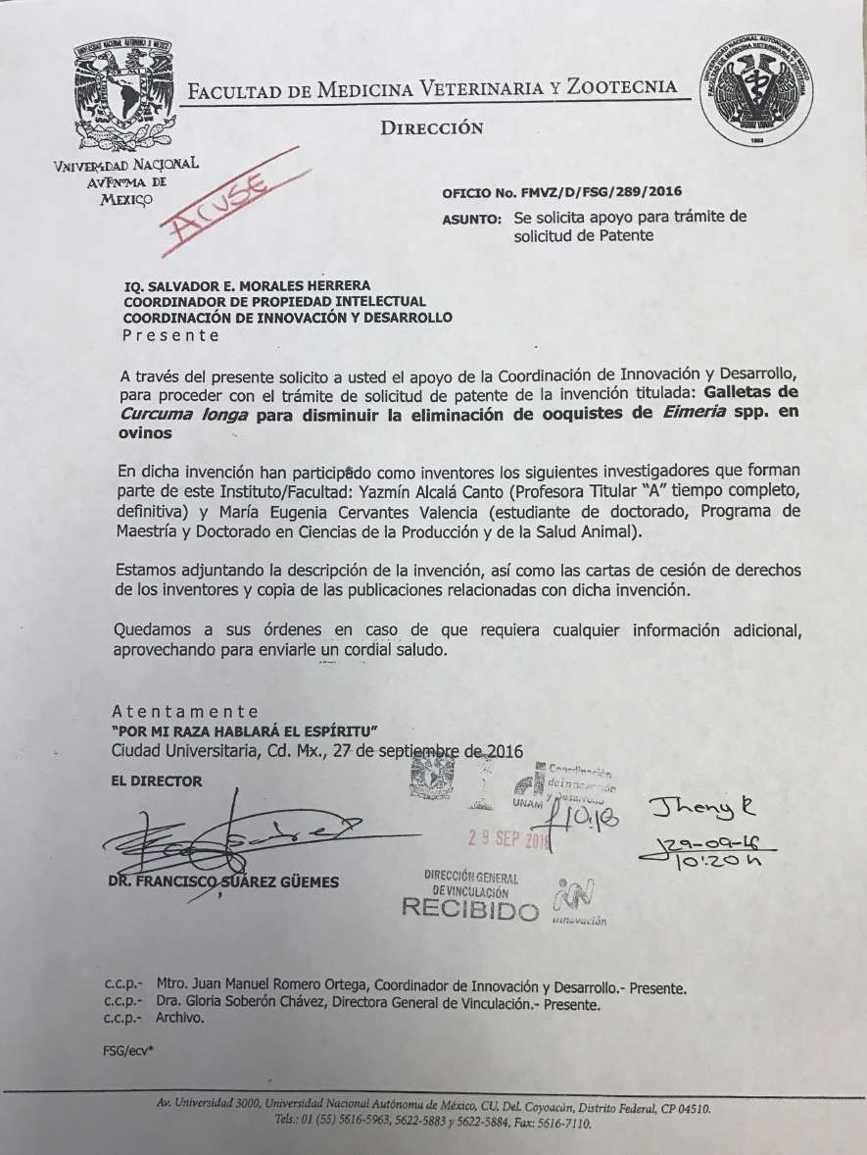

Anexo 2. PROBIT Viabilidad de los esporozoitos de E. bovis incubados con polvo de C. longa durante 24 h.

Información sobre los datos
 |  | Nº de casos
Válidos |  | 6
 | Perdidos | 0
 | La transformación log no se | 0
Rechazados | puede realizar
 | Número de respuestas > | 0
 | Número de sujetos
Grupo control |  | 3

Información sobre la convergencia
 | Número de iteraciones | Solución óptima encontrada
PROBIT | 8 | Sí

Estimaciones de los parámetros
Parámetro | Estimación | Error típico | Z | Sig. | Intervalo de confianza al 95%
 |  |  |  |  | Límite inferior | Límite superior
PROBITa Dosis  Intersección | 2,194  8,836 | ,205  ,766 | 10,691  11,541 | ,000  ,000 | 1,792  8,071 | 2,597  9,602

a. Modelo PROBIT: PROBIT(p) = Intersección + BX (Las covariables X se transforman utilizando el logaritmo en base 2.718.)

Contrastes de chi-cuadrado
 | Chi-cuadrado | glb | Sig.
PROBIT Contraste de la bondad de  ajuste de Pearson | 2,030 | 4 | ,730a

- Como el nivel de significación es mayor que .150, no se utiliza un factor de heterogeneidad en el cálculo de los límites de confianza.
- Los estadísticos basados en casos individuales difieren de los estadísticos basados en casos agregados.

Residuos y frecuencias de casillas
Número |  | Dosis | Número de sujetos | Respuestas observadas | Respuestas esperadas | Residuos | Probabilidad
 | 1 | - 3,912 | 90 | 54 | 53,936 | ,064 | ,599
 | 2 | - 3,912 | 95 | 53 | 56,933 | -3,933 | ,599
PROBIT | 3  4 | - 3,912  - 3,219 | 97  122 | 62  117 | 58,131  117,346 | 3,869  -,346 | ,599  ,962
 | 5 | - 3,219 | 115 | 112 | 110,613 | 1,387 | ,962
 | 6 | - 3,219 | 130 | 124 | 125,041 | -1,041 | ,962

Límites de confianza
Probabilidad |  | Límites de confianza al 95% para Dosis |  |  | Límites de confianza al 95% para log(Dosis)a
 |  | Estimación | Límite inferior | Límite superior | Estimación | Límite inferior | Límite superior
 | ,010 | ,006 | ,005 | ,008 | -5,087 | -5,401 | -4,868
 | ,020 | ,007 | ,005 | ,009 | -4,963 | -5,249 | -4,762
 | ,030 | ,008 | ,006 | ,009 | -4,884 | -5,153 | -4,695
 | ,040 | ,008 | ,006 | ,010 | -4,824 | -5,081 | -4,645
 | ,050 | ,008 | ,007 | ,010 | -4,776 | -5,022 | -4,604
PROBIT | ,060  ,070 | ,009  ,009 | ,007  ,007 | ,010  ,011 | -4,735  -4,699 | -4,972  -4,929 | -4,569  -4,538
 | ,080 | ,009 | ,008 | ,011 | -4,667 | -4,889 | -4,511
 | ,090 | ,010 | ,008 | ,011 | -4,638 | -4,854 | -4,486
 | ,100 | ,010 | ,008 | ,012 | -4,611 | -4,821 | -4,462
 | ,150 | ,011 | ,009 | ,013 | -4,499 | -4,685 | -4,367
 | ,200 | ,012 | ,010 | ,014 | -4,410 | -4,578 | -4,290

,250 | ,013 | ,011 | ,015 | -4,334 | -4,486 | -4,225
,300 | ,014 | ,012 | ,016 | -4,266 | -4,404 | -4,165
,350 | ,015 | ,013 | ,016 | -4,202 | -4,328 | -4,110
,400 | ,016 | ,014 | ,017 | -4,142 | -4,256 | -4,057
,450 | ,017 | ,015 | ,018 | -4,084 | -4,187 | -4,006
,500 | ,018 | ,016 | ,019 | -4,027 | -4,120 | -3,955
,550 | ,019 | ,017 | ,020 | -3,969 | -4,053 | -3,903
,600 | ,020 | ,019 | ,021 | -3,911 | -3,987 | -3,849
,650 | ,021 | ,020 | ,023 | -3,851 | -3,919 | -3,792
,700 | ,023 | ,021 | ,024 | -3,788 | -3,850 | -3,730
,750 | ,024 | ,023 | ,026 | -3,719 | -3,778 | -3,661
,800 | ,026 | ,025 | ,028 | -3,643 | -3,700 | -3,581
,850 | ,029 | ,027 | ,031 | -3,554 | -3,614 | -3,483
,900 | ,032 | ,030 | ,035 | -3,443 | -3,511 | -3,355
,910 | ,033 | ,031 | ,036 | -3,416 | -3,487 | -3,324
,920 | ,034 | ,031 | ,037 | -3,386 | -3,460 | -3,289
,930 | ,035 | ,032 | ,039 | -3,354 | -3,432 | -3,251
,940 | ,036 | ,033 | ,040 | -3,318 | -3,400 | -3,209
,950 | ,038 | ,035 | ,042 | -3,277 | -3,363 | -3,160
,960 | ,040 | ,036 | ,045 | -3,229 | -3,321 | -3,103
,970 | ,042 | ,038 | ,048 | -3,170 | -3,270 | -3,032
,980 | ,045 | ,041 | ,053 | -3,091 | -3,201 | -2,937
,990 | ,051 | ,045 | ,062 | -2,967 | -3,094 | -2,787

a. Base del logaritmo = 2.718.

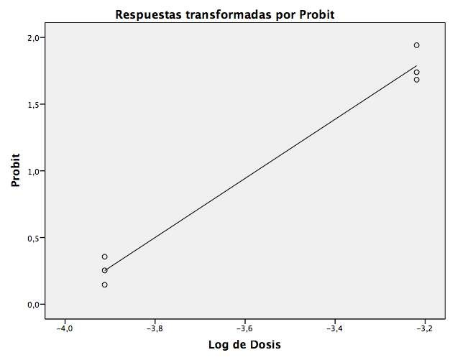

Anexo 3. PROBIT Viabilidad de los esporozoitos de E. bovis incubados con polvo de C. longa durante 4 h.
Información sobre los datos
 |  | Nº de casos
Válidos |  | 12
 | Perdidos | 0
Rechazados | Número de respuestas > Número | 0
 | de sujetos
Grupo control |  | 4

Información sobre la convergencia
 | Número de iteraciones | Solución óptima encontrada
PROBIT | 10 | Sí

Estimaciones de los parámetros
Parámetro |  | Estimación | Error típico | Z | Sig. | Intervalo de confianza al 95%
 |  |  |  |  |  | Límite inferior | Límite superior
PROBITa | Dosis  Intersección | 24,308 | 6,106 | 3,981 | ,000 | 12,340 | 36,276
PROBITa | Dosis  Intersección | -,413 | ,159 | -2,590 | ,010 | -,572 | -,253

a. Modelo PROBIT: PROBIT(p) = Intersección + BX

Contrastes de chi-cuadrado
 | Chi-cuadrado | glb | Sig.
Contraste de la bondad de ajuste  PROBIT  de Pearson | 8,784 | 10 | ,553a

- Como el nivel de significación es mayor que .150, no se utiliza un factor de heterogeneidad en el cálculo de los límites de confianza.
- Los estadísticos basados en casos individuales difieren de los estadísticos basados en casos agregados.

Residuos y frecuencias de casillas
Número |  | Dosis | Número de sujetos | Respuestas observadas | Respuestas esperadas | Residuos | Probabilidad
 | 1 | ,000 | 18 | 7 | 6,119 | ,881 | ,340
 | 2 | ,000 | 9 | 4 | 3,060 | ,940 | ,340
 | 3 | ,000 | 20 | 6 | 6,799 | -,799 | ,340
 | 4 | ,000 | 9 | 1 | 3,060 | -2,060 | ,340
 | 5 | ,020 | 10 | 7 | 5,293 | 1,707 | ,529
PROBI | 6 | ,020 | 11 | 6 | 5,823 | ,177 | ,529
T | 7 | ,020 | 10 | 5 | 5,293 | -,293 | ,529
 | 8 | ,020 | 16 | 9 | 8,469 | ,531 | ,529
 | 9 | ,040 | 17 | 10 | 12,107 | -2,107 | ,712
 | 10 | ,040 | 9 | 5 | 6,410 | -1,410 | ,712
 | 11 | ,040 | 12 | 8 | 8,546 | -,546 | ,712
 | 12 | ,040 | 21 | 18 | 14,956 | 3,044 | ,712

Límites de confianza
Probabilidad |  | Límites | de confianza al 95% | para Dosis
 |  | Estimación | Límite inferior | Límite superior
 | ,010 | -,079 | -,175 | -,045
 | ,020 | -,068 | -,153 | -,038
 | ,030 | -,060 | -,139 | -,033
 | ,040 | -,055 | -,129 | -,029
 | ,050 | -,051 | -,120 | -,026
 | ,060 | -,047 | -,113 | -,024
 | ,070 | -,044 | -,107 | -,022
 | ,080 | -,041 | -,101 | -,020
PROBIT | ,090 | -,038 | -,096 | -,018
 | ,100 | -,036 | -,091 | -,016
 | ,150 | -,026 | -,071 | -,009
 | ,200 | -,018 | -,056 | -,003
 | ,250 | -,011 | -,043 | ,002
 | ,300 | -,005 | -,031 | ,006
 | ,350 | ,001 | -,020 | ,011
 | ,400 | ,007 | -,011 | ,015
 | ,450 | ,012 | -,002 | ,020

,500 | ,017 | ,006 | ,026
,550 | ,022 | ,013 | ,032
,600 | ,027 | ,019 | ,040
,650 | ,033 | ,024 | ,049
,700 | ,039 | ,029 | ,060
,750 | ,045 | ,034 | ,071
,800 | ,052 | ,039 | ,084
,850 | ,060 | ,045 | ,100
,900 | ,070 | ,052 | ,119
,910 | ,072 | ,054 | ,124
,920 | ,075 | ,056 | ,129
,930 | ,078 | ,058 | ,135
,940 | ,081 | ,060 | ,141
,950 | ,085 | ,062 | ,148
,960 | ,089 | ,065 | ,157
,970 | ,094 | ,069 | ,167
,980 | ,101 | ,074 | ,181
,990 | ,113 | ,081 | ,203

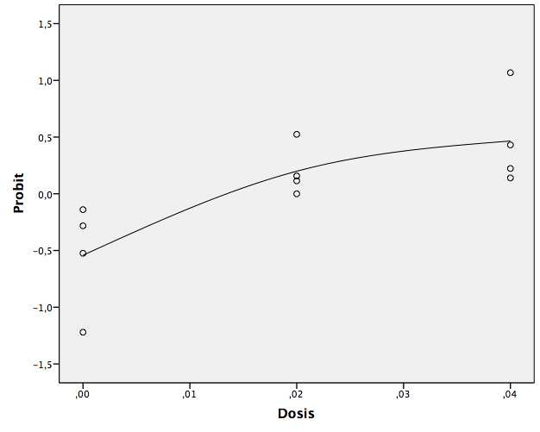

Anexo 4. PROBIT Viabilidad de los esporozoitos de E. bovis incubados con curcumina (Sigma-Aldrich ®) durante 60 min.

Información sobre los datos
 |  | Nº de casos
Válidos |  | 9
 | Perdidos | 0
 | La transformación log no se | 0
Rechazados | puede realizar
 | Número de respuestas > Número | 0
 | de sujetos
Grupo control |  | 3

Información sobre la convergencia
 | Número de iteraciones | Solución óptima encontrada
PROBIT | 18 | Sí

Estimaciones de los parámetros
Parámetro |  | Estimación | Error típico | Z | Sig. | Intervalo de confianza al 95%
 |  |  |  |  |  | Límite inferior | Límite superior
PROBITa | Dosis  Intersección | ,159 | ,044 | 3,628 | ,000 | ,073 | ,244
PROBITa | Dosis  Intersección | -1,703 | ,055 | -30,885 | ,000 | -1,758 | -1,648

a. Modelo PROBIT: PROBIT(p) = Intersección + BX (Las covariables X se transforman utilizando el logaritmo en base 2.718.)

Contrastes de chi-cuadrado
 | Chi-cuadrado | glb | Sig.
Contraste de la bondad de ajuste  PROBIT  de Pearson | 19,978 | 7 | ,006a

- Como el nivel de significación es menor que .150, se utiliza un factor de heterogeneidad en el cálculo de los límites de confianza.
- Los estadísticos basados en casos individuales difieren de los estadísticos basados en casos agregados.

Residuos y frecuencias de casillas
Número | Dosis | Número de sujetos | Respuestas observadas | Respuestas esperadas | Residuos | Probabilidad
1 | -2,996 | 163 | 4 | 2,396 | 1,604 | ,015
2 | -2,996 | 195 | 2 | 2,867 | -,867 | ,015
3 | -2,996 | 163 | 3 | 2,396 | ,604 | ,015
4 | ,000 | 209 | 9 | 9,261 | -,261 | ,044
PROBIT 5 | ,000 | 231 | 7 | 10,236 | -3,236 | ,044
6 | ,000 | 221 | 5 | 9,793 | -4,793 | ,044
7 | ,693 | 214 | 24 | 11,901 | 12,099 | ,056
8 | ,693 | 207 | 7 | 11,512 | -4,512 | ,056
9 | ,693 | 191 | 10 | 10,622 | -,622 | ,056

Límites de confianza
Probabilidad |  | Límites de confianza al 95% para Dosis |  |  | Límites de  para | confianza al 95% log(Dosis)b
 |  | Estimación | Límite inferior | Límite superior | Estimación | Límite inferior | Límite superior
 | ,010 | ,020 | . | . | -3,931 | . | .
 | ,020 | ,109 | . | . | -2,212 | . | .
 | ,030 | ,325 | . | . | -1,122 | . | .
 | ,040 | ,739 | . | . | -,302 | . | .
 | ,050 | 1,440 | . | . | ,365 | . | .
PROBITa | ,060  ,070 | 2,540  4,179 | .  . | .  . | ,932  1,430 | .  . | .  .
 | ,080 | 6,526 | . | . | 1,876 | . | .
 | ,090 | 9,788 | . | . | 2,281 | . | .
 | ,100 | 14,214 | . | . | 2,654 | . | .
 | ,150 | 66,625 | . | . | 4,199 | . | .
 | ,200 | 227,435 | . | . | 5,427 | . | .

,250 | 652,102 | . | . | 6,480 | . | .
,300 | 1679,291 | . | . | 7,426 | . | .
,350 | 4034,628 | . | . | 8,303 | . | .
,400 | 9268,922 | . | . | 9,134 | . | .
,450 | 20726,180 | . | . | 9,939 | . | .
,500 | 45758,129 | . | . | 10,731 | . | .
,550 | 101022,304 | . | . | 11,523 | . | .
,600 | 225895,358 | . | . | 12,328 | . | .
,650 | 518958,942 | . | . | 13,160 | . | .
,700 | 1246839,26  5 | . | . | 14,036 | . | .
,750 | 3210859,59  7 | . | . | 14,982 | . | .
,800 | 9206163,26  0 | . | . | 16,035 | . | .
,850 | 31426867,3  16 | . | . | 17,263 | . | .
,900 | 147304716,  710 | . | . | 18,808 | . | .
,910 | 213925765,  263 | . | . | 19,181 | . | .
,920 | 320851845,  675 | . | . | 19,586 | . | .
,930 | 501039018,  537 | . | . | 20,032 | . | .
,940 | 824243571,  802 | . | . | 20,530 | . | .
,950 | 1454167993  ,254 | . | . | 21,098 | . | .
,960 | 2833281252  ,827 | . | . | 21,765 | . | .
,970 | 6432923816  ,023 | . | . | 22,585 | . | .
,980 | 1913401906  0,792 | . | . | 23,675 | . | .
,990 | 1066448083  88,920 | . | . | 25,393 | . | .

- Se utiliza un factor de heterogeneidad.

- Base del logaritmo = 2.718.

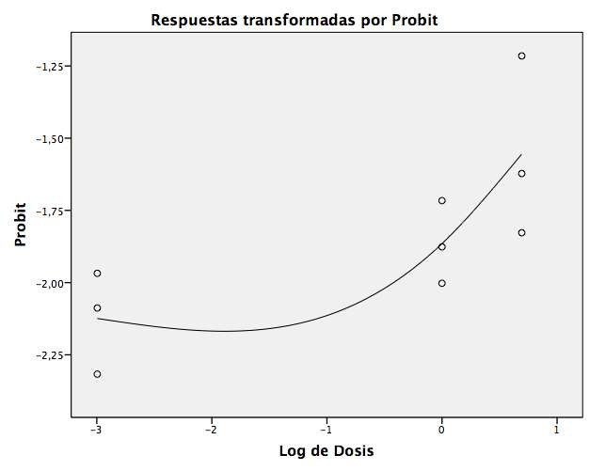

Anexo 5. PROBIT Viabilidad de los esporozoitos de E. bovis incubados con curcumina (Sigma-Aldrich ®) durante 4 h.

Información sobre los datos
 |  | Nº de casos
Válidos |  | 12
 | Perdidos | 0
 | La transformación log no se | 0
Rechazados | puede realizar
 | Número de respuestas > Número | 0
 | de sujetos
Grupo control |  | 6

Información sobre la convergencia
 | Número de iteraciones | Solución óptima encontrada
PROBIT | 12 | Sí

Estimaciones de los parámetros
Parámetro |  | Estimación | Error típico | Z | Sig. | Intervalo de confianza al 95%
 |  |  |  |  |  | Límite inferior | Límite superior
PROBITa | Dosisn  Intersección | ,596 | ,190 | 3,134 | ,002 | ,223 | ,969
PROBITa | Dosisn  Intersección | -1,119 | ,288 | -3,891 | ,000 | -1,407 | -,832

a. Modelo PROBIT: PROBIT(p) = Intersección + BX (Las covariables X se transforman utilizando el logaritmo en base 2.718.)

Contrastes de chi-cuadrado
 | Chi-cuadrado | glb | Sig.
Contraste de la bondad de ajuste  PROBIT  de Pearson | 3,863 | 10 | ,953a

- Como el nivel de significación es mayor que .150, no se utiliza un factor de heterogeneidad en el cálculo de los límites de confianza.
- Los estadísticos basados en casos individuales difieren de los estadísticos basados en casos agregados.

Residuos y frecuencias de casillas
Número |  | Dosisn | Número de sujetos | Respuestas observadas | Respuestas esperadas | Residuos | Probabilidad
 | 1 | ,000 | 8 | 1 | 1,052 | -,052 | ,132
 | 2 | ,000 | 7 | 1 | ,921 | ,079 | ,132
 | 3 | ,000 | 4 | 0 | ,526 | -,526 | ,132
 | 4 | ,693 | 6 | 2 | 1,441 | ,559 | ,240
 | 5 | ,693 | 6 | 2 | 1,441 | ,559 | ,240
PROBIT | 6  7 | ,693  1,386 | 6  8 | 1  3 | 1,441  3,080 | -,441  -,080 | ,240  ,385
 | 8 | 1,386 | 5 | 1 | 1,925 | -,925 | ,385
 | 9 | 1,386 | 7 | 4 | 2,695 | 1,305 | ,385
 | 10 | 2,079 | 6 | 4 | 3,289 | ,711 | ,548
 | 11 | 2,079 | 9 | 4 | 4,933 | -,933 | ,548
 | 12 | 2,079 | 15 | 8 | 8,222 | -,222 | ,548

Límites de confianza
Probabilidad |  | Límites de | confianza al 95% para Dosisn |  | Límites de confianza al 95% para log(Dosisn)a
 |  | Estimación | Límite inferior | Límite superior | Estimación | Límite inferior | Límite superior
 | ,010 | ,132 | ,000 | ,502 | -2,024 | -7,644 | -,688
 | ,020 | ,209 | ,002 | ,671 | -1,567 | -6,432 | -,399
 | ,030 | ,279 | ,003 | ,807 | -1,277 | -5,664 | -,214
 | ,040 | ,347 | ,006 | ,929 | -1,059 | -5,088 | -,074
 | ,050 | ,414 | ,010 | 1,042 | -,881 | -4,620 | ,041
 | ,060 | ,482 | ,015 | 1,150 | -,730 | -4,222 | ,140
PROBIT | ,070 | ,550 | ,021 | 1,255 | -,598 | -3,874 | ,227
 | ,080 | ,619 | ,028 | 1,358 | -,479 | -3,563 | ,306
 | ,090 | ,690 | ,038 | 1,460 | -,371 | -3,281 | ,378
 | ,100 | ,762 | ,049 | 1,561 | -,272 | -3,022 | ,445
 | ,150 | 1,149 | ,141 | 2,081 | ,139 | -1,960 | ,733
 | ,200 | 1,593 | ,322 | 2,666 | ,465 | -1,134 | ,980
 | ,250 | 2,108 | ,635 | 3,391 | ,746 | -,454 | 1,221

,300 | 2,711 | 1,119 | 4,400 | ,997 | ,112 | 1,482
,350 | 3,423 | 1,768 | 5,992 | 1,231 | ,570 | 1,790
,400 | 4,271 | 2,512 | 8,723 | 1,452 | ,921 | 2,166
,450 | 5,291 | 3,280 | 13,497 | 1,666 | 1,188 | 2,602
,500 | 6,532 | 4,060 | 21,788 | 1,877 | 1,401 | 3,081
,550 | 8,064 | 4,879 | 36,229 | 2,087 | 1,585 | 3,590
,600 | 9,990 | 5,776 | 61,829 | 2,302 | 1,754 | 4,124
,650 | 12,464 | 6,800 | 108,660 | 2,523 | 1,917 | 4,688
,700 | 15,738 | 8,012 | 198,392 | 2,756 | 2,081 | 5,290
,750 | 20,242 | 9,510 | 382,097 | 3,008 | 2,252 | 5,946
,800 | 26,790 | 11,456 | 796,412 | 3,288 | 2,439 | 6,680
,850 | 37,140 | 14,177 | 1882,214 | 3,615 | 2,652 | 7,540
,900 | 56,020 | 18,462 | 5576,693 | 4,026 | 2,916 | 8,626
,910 | 61,867 | 19,668 | 7252,947 | 4,125 | 2,979 | 8,889
,920 | 68,913 | 21,065 | 9651,221 | 4,233 | 3,048 | 9,175
,930 | 77,589 | 22,712 | 13215,377 | 4,351 | 3,123 | 9,489
,940 | 88,577 | 24,698 | 18776,380 | 4,484 | 3,207 | 9,840
,950 | 103,020 | 27,171 | 28033,275 | 4,635 | 3,302 | 10,241
,960 | 123,025 | 30,386 | 44904,588 | 4,812 | 3,414 | 10,712
,970 | 153,018 | 34,853 | 80165,759 | 5,031 | 3,551 | 11,292
,980 | 204,501 | 41,803 | 173295,784 | 5,321 | 3,733 | 12,063
,990 | 323,010 | 55,627 | 584597,129 | 5,778 | 4,019 | 13,279

a. Base del logaritmo = 2.718.

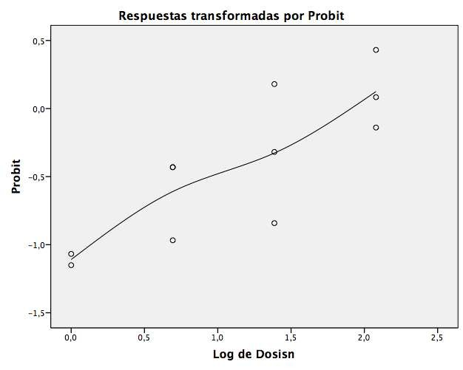

Anexo 6. Tasa de infección de los esporozoitos de E. bovis incubados con curcumina (Sigma-Aldrich ®) 24 hpi.

Factores inter-sujetos
 |  | N
 | ,00 | 12
 | ,10 | 12
Dosis | 1,00  2,00 | 12  12
 | 4,00 | 12
 | 8,00 | 12
 | 1 | 24
Celula | 2 | 24
 | 3 | 24

Pruebas de los efectos inter-sujetos
Variable dependiente: infectadas
Origen |  | Suma de cuadrados tipo  III | gl | Media cuadrática | F | Sig.
Intersección | Hipótesis Error | 2762,722 | 1 | 2762,722 | 424,128 | ,002
Intersección | Hipótesis Error | 13,028 | 2 | 6,514a
Dosis | Hipótesis Error | 185,278 | 5 | 37,056 | 6,866 | ,005
Dosis | Hipótesis Error | 53,972 | 10 | 5,397b
Celula | Hipótesis Error | 13,028 | 2 | 6,514 | 1,207 | ,339
Celula | Hipótesis Error | 53,972 | 10 | 5,397b
Dosis * Celula | Hipótesis  Error | 53,972 | 10 | 5,397 | 2,191 | ,032
Dosis * Celula | Hipótesis  Error | 133,000 | 54 | 2,463c

- MS(Celula)
- MS(Dosis * Celula)
- MS(Error)

Media cuadrática esperadaa,b
Origen | Componente de la varianza
Origen | Var(Celula) | Var(Dosis * Celula) | Var(Error) | Término cuadrático
Intersección | 24,000 | 4,000 | 1,000 | Intersección, Dosis
Dosis | ,000 | 4,000 | 1,000 | Dosis
Celula | 24,000 | 4,000 | 1,000
Dosis * Celula | ,000 | 4,000 | 1,000
Error | ,000 | ,000 | 1,000

- Para cada fuente, la media cuadrática esperada es igual a la suma de los coeficientes de las casillas por las componentes de la varianza, más un término cuadrático que incluye los efectos de la casilla Término cuadrático.
- Las medias cuadráticas esperadas se basan en la suma de cuadrados tipo III.

Medias marginales estimadas

Dosis
Variable dependiente: infectadas
Dosis | Media | Error típ. | Intervalo de confianza 95%
Dosis | Media | Error típ. | Límite inferior | Límite superior
,00 | 8,250 | ,453 | 7,342 | 9,158
,10 | 6,750 | ,453 | 5,842 | 7,658
1,00 | 6,333 | ,453 | 5,425 | 7,242
2,00 | 7,250 | ,453 | 6,342 | 8,158
4,00 | 5,417 | ,453 | 4,508 | 6,325
8,00 | 3,167 | ,453 | 2,258 | 4,075

Pruebas post hoc Dosis

Comparaciones múltiples
Variable dependiente: infectadas
(I)Dosis |  | (J)Dosis | Diferencia de medias (I-J) | Error típ. | Sig. | Intervalo de confianza 95%
 |  |  |  |  |  | Límite inferior | Límite superior
 |  | ,10 | 1,50 | ,641 | ,196 | -,39 | 3,39
 |  | 1,00 | 1,92* | ,641 | ,046 | ,02 | 3,81
 | ,00 | 2,00 | 1,00 | ,641 | ,627 | -,89 | 2,89
 |  | 4,00 | 2,83* | ,641 | ,001 | ,94 | 4,73
 |  | 8,00 | 5,08* | ,641 | ,000 | 3,19 | 6,98
 |  | ,00 | -1,50 | ,641 | ,196 | -3,39 | ,39
 |  | 1,00 | ,42 | ,641 | ,986 | -1,48 | 2,31
 | ,10 | 2,00 | -,50 | ,641 | ,970 | -2,39 | 1,39
 |  | 4,00 | 1,33 | ,641 | ,312 | -,56 | 3,23
 |  | 8,00 | 3,58* | ,641 | ,000 | 1,69 | 5,48
 |  | ,00 | -1,92* | ,641 | ,046 | -3,81 | -,02
 |  | ,10 | -,42 | ,641 | ,986 | -2,31 | 1,48
 | 1,00 | 2,00 | -,92 | ,641 | ,708 | -2,81 | ,98
 |  | 4,00 | ,92 | ,641 | ,708 | -,98 | 2,81
DHS de Tukey |  | 8,00 | 3,17* | ,641 | ,000 | 1,27 | 5,06
 |  | ,00 | -1,00 | ,641 | ,627 | -2,89 | ,89
 |  | ,10 | ,50 | ,641 | ,970 | -1,39 | 2,39
 | 2,00 | 1,00 | ,92 | ,641 | ,708 | -,98 | 2,81
 |  | 4,00 | 1,83 | ,641 | ,063 | -,06 | 3,73
 |  | 8,00 | 4,08* | ,641 | ,000 | 2,19 | 5,98
 |  | ,00 | -2,83* | ,641 | ,001 | -4,73 | -,94
 |  | ,10 | -1,33 | ,641 | ,312 | -3,23 | ,56
 | 4,00 | 1,00 | -,92 | ,641 | ,708 | -2,81 | ,98
 |  | 2,00 | -1,83 | ,641 | ,063 | -3,73 | ,06
 |  | 8,00 | 2,25* | ,641 | ,011 | ,36 | 4,14
 |  | ,00 | -5,08* | ,641 | ,000 | -6,98 | -3,19
 | 8,00 | ,10  1,00 | -3,58*  -3,17* | ,641  ,641 | ,000  ,000 | -5,48  -5,06 | -1,69  -1,27
 |  | 2,00 | -4,08* | ,641 | ,000 | -5,98 | -2,19

 |  | 4,00 | -2,25* | ,641 | ,011 | -4,14 | -,36
 | ,10 | ,00 | -1,50 | ,641 | ,089 | -3,16 | ,16
t de Dunnet (bilateral)b | 1,00  2,00  4,00 | ,00  ,00  ,00 | -1,92* | ,641 | ,018 | -3,58 | -,26
t de Dunnet (bilateral)b | 1,00  2,00  4,00 | ,00  ,00  ,00 | -1,00 | ,641 | ,392 | -2,66 | ,66
t de Dunnet (bilateral)b | 1,00  2,00  4,00 | ,00  ,00  ,00 | -2,83* | ,641 | ,000 | -4,49 | -1,17
 | 8,00 | ,00 | -5,08* | ,641 | ,000 | -6,74 | -3,42

Basadas en las medias observadas.
El término de error es la media cuadrática(Error) = 2.463.
*. La diferencia de medias es significativa al nivel
b. Las pruebas t de Dunnett tratan un grupo como control y lo comparan con todos los demás grupos.

Subconjuntos homogéneos

infectadas
Dosis |  | N | Subconjunto
 |  | N | 1 | 2 | 3
 | 8,00 | 12 | 3,17
 | 4,00 | 12 |  | 5,42
 | 1,00 | 12 |  | 6,33
DHS de Tukeya,b | ,10 | 12 |  | 6,75 | 6,75
 | 2,00 | 12 |  | 7,25 | 7,25
 | ,00 | 12 |  |  | 8,25
 | Sig. |  | 1,000 | ,063 | ,196

Se muestran las medias de los grupos de subconjuntos homogéneos. Basadas en las medias observadas.
El término de error es la media cuadrática(Error) = 2.463.
- Usa el tamaño muestral de la media armónica = 12.000
- Alfa =

Gráficos de perfil

